Załącznik do Uchwały Nr XX/174/2016
Rady Miasta Jastarni z dnia 30 .03.2016

STRATEGIA
ROZWIĄZYWANIA
PROBLEMÓW SPOŁECZNYCH
MIASTA JASTARNI
NA LATA 2016-2020

2016
SPIS TREŚCI

WPROWADZENIE 2
I. UWARUNKOWANIA TWORZENIA STRATEGII 2
1. PODSTAWY PRAWNE 2
2. UWARUNKOWANIA STRATEGICZNE I PROGRAMOWE 2
II. DIAGNOZA SYTUACJI SPOŁECZNEJ W MIEŚCIE 2
1. DANE PODSTAWOWE O MIEŚCIE 2
2. INFRASTRUKTURA TRANSPORTOWA I KOMUNIKACYJNA 2
3. STRUKTURA DEMOGRAFICZNA I ZASOBY MIESZKANIOWE 2
4. STRUKTURA GOSPODARCZA I SYTUACJA NA RYNKU PRACY 2
5. EDUKACJA I WYCHOWANIE 2
6. ŻYCIE KULTURALNE I INFRASTRUKTURA SPORTOWO-REKREACYJNA 2
7. OPIEKA ZDROWOTNA I PROBLEM NIEPEŁNOSPRAWNOŚCI 2
8. UZALEŻNIENIA I PRZEMOC W RODZINIE 2
9. PROBLEM BEZDOMNOŚCI 2
10. PRZESTĘPCZOŚĆ 2
11. POMOC SPOŁECZNA 2
12. ORGANIZACJE POZARZĄDOWE 2
13. WYNIKI BADAŃ ANKIETOWYCH „PROBLEMY SPOŁECZNE W ŚRODOWISKU LOKALNYM” 2
14. ANALIZA SWOT 2
15. WNIOSKI Z DIAGNOZY 2
III. MISJA, CELE I KIERUNKI DZIAŁAŃ 2
IV. PROGRAMY I PROJEKTY 2
V. WDROŻENIE, MONITOROWANIE I EWALUACJA STRATEGII 2
SPIS TABEL I WYKRESÓW 2

WPROWADZENIE

Polityka społeczna oznacza racjonalną działalność państwa i innych podmiotów zmierzającą do kształtowania ogólnych warunków pracy i bytu ludności, pożądanych struktur społecznych i stosunków społeczno-kulturowych, służących efektywnemu i sprawiedliwemu zaspokojeniu potrzeb społeczeństwa. Na poziomie lokalnym jednym z podstawowych narzędzi służących jej realizacji jest strategia rozwiązywania problemów społecznych.
Strategia rozwiązywania problemów społecznych to dokument przedstawiający koncepcję działań zmierzających do racjonalizacji lokalnej polityki społecznej, szczególnie w aspekcie rozpoznawania zagrożeń społecznych, ich profilaktyki i minimalizowania negatywnych skutków występujących problemów społecznych. Strategia stanowi podstawę do realizacji stosunkowo trwałych wzorów interwencji społecznych w obliczu zagrożeń dla prawidłowego funkcjonowania lokalnej społeczności.
Niniejsza strategia została opracowana w Miejskim Ośrodku Pomocy Społecznej w Jastarni. Powstała w procesie partycypacyjnym z uwzględnieniem interesów różnych grup społecznych i przy szerokich konsultacjach społecznych. W pracach nad dokumentem uczestniczyli przedstawiciele samorządu lokalnego, w tym sektora pomocy społecznej, oświaty, kultury, sportu i rekreacji, rynku pracy, ochrony zdrowia, a także policji, organizacji pozarządowych, kościoła oraz mieszkańcy miasta. Moderatorem prac nad dokumentem było Centrum Wspierania Służb Społecznych w Częstochowie.
Strategia ma charakter kilkuletni; została przygotowana na lata 2016-2020. Ma umocowanie w dokumentach strategicznych z zakresu polityki społecznej przygotowanych na poziomie europejskim, ogólnopolskim i samorządowym skąd, stosownie do potrzeb mieszkańców, przenosi priorytetowe cele i kierunki działań na poziom lokalny. Dokument umożliwia ubieganie się o środki zewnętrzne, m.in. z funduszy strukturalnych Unii Europejskiej, i stanowi materiał wyjściowy do opracowania szczegółowych programów i projektów pomocy społecznej.
Strategia składa się z pięciu części. W pierwszej z nich zostały przedstawione podstawy prawne tworzenia dokumentu oraz jego uwarunkowania strategiczne i programowe.
Druga część strategii obejmuje podstawowe informacje na temat miasta oraz diagnozę sytuacji społecznej w mieście, która została przygotowana w oparciu o dane pozyskane z instytucji i organizacji działających w mieście bądź obejmujących zasięgiem działania jego mieszkańców, identyfikację mocnych i słabych stron oraz szans i zagrożeń lokalnego systemu polityki społecznej (analiza SWOT), a także analizę ankiet skierowanych do mieszkańców miasta, w tym przedstawicieli samorządu lokalnego. Diagnoza została przeprowadzona w następujących obszarach: Infrastruktura transportowa i komunikacyjna; Struktura demograficzna i zasoby mieszkaniowe; Struktura gospodarcza i sytuacja na rynku pracy; Edukacja i wychowanie; Życie kulturalne i infrastruktura sportowo-rekreacyjna; Opieka zdrowotna i problem niepełnosprawności; Uzależnienia i przemoc w rodzinie; Problem bezdomności; Przestępczość; Pomoc społeczna i Organizacje pozarządowe.
W trzeciej części strategii, na podstawie wniosków płynących z przeprowadzonej diagnozy oraz przy uwzględnieniu kompetencji samorządu gminnego, zostały sformułowane: misja, cele strategiczne i operacyjne oraz kierunki działań niezbędnych do podjęcia w okresie programowania dokumentu. Zostali również wskazani realizatorzy strategii, przedstawione źródła finansowania dokumentu i czas realizacji wyznaczonych w nim kierunków działań, ramy finansowe strategii oraz prognoza zmian.
W czwartej części dokumentu wskazane są programy oraz przedstawiona jest informacja na temat projektów mogących służyć realizacji strategii.
Piąta część strategii zawiera informacje na temat sposobu realizacji dokumentu oraz prowadzenia jego monitoringu i ewaluacji przy wykorzystaniu przygotowanego zestawu wskaźników monitoringowych.
Przy istniejącym obecnie ogromnym zapotrzebowaniu na myślenie i działanie strategiczne należy pamiętać, że sam fakt przygotowania strategii to dopiero część teoretyczna procesu, którą należy uzupełnić praktyką i działaniem, czyli wdrożeniem dokumentu. Tutaj, odpowiedzialność spada na lokalnych polityków, działaczy, przedstawicieli różnych instytucji, zarówno administracji samorządowej, jak i organizacji pozarządowych. I tylko ich skoordynowana współpraca, wola i determinacja w przeznaczaniu i pozyskiwaniu środków finansowych przełoży się na skuteczność realizacji strategii.

I. UWARUNKOWANIA TWORZENIA STRATEGII

1. PODSTAWY PRAWNE

Obowiązek opracowania Strategii Rozwiązywania Problemów Społecznych Miasta Jastarni na lata 2016-2020 wynika z art. 17 ust. 1 pkt 1 ustawy z dnia 12 marca 2004 r. o pomocy społecznej (t.j. Dz. U. z 2015 r., poz. 163 ze zm.), który w ramach zadań własnych gminy przewiduje „opracowanie i realizację gminnej strategii rozwiązywania problemów społecznych ze szczególnym uwzględnieniem programów pomocy społecznej, profilaktyki i rozwiązywania problemów alkoholowych i innych, których celem jest integracja osób i rodzin z grup szczególnego ryzyka”.
Do aktów prawnych regulujących treść strategii oraz wpływających na jej realizację należą również m.in.:
- ustawa z dnia 8 marca 1990 r. o samorządzie gminnym (t.j. Dz. U. z 2015 r., poz. 1515),
- ustawa z dnia 26 października 1982 r. o wychowaniu w trzeźwości i przeciwdziałaniu alkoholizmowi (t.j. Dz. U. z 2015 r., poz. 1286),
- ustawa z dnia 9 czerwca 2011 r. o wspieraniu rodziny i systemie pieczy zastępczej (t.j. Dz. U. z 2015 r., poz.332 ze zm.),
- ustawa z 28 listopada 2003 r. o świadczeniach rodzinnych (t.j. Dz. U. z 2015 r., poz. 114 ze zm.),
- ustawa z dnia 7 września 2007 r. o pomocy osobom uprawnionym do alimentów (t.j. Dz. U. z 2015 r., poz. 859 ze zm.),
- ustawa z dnia 29 lipca 2005 r. o przeciwdziałaniu przemocy w rodzinie (t.j. Dz. U. z 2015 r., poz. 1390),
- ustawa z dnia 29 lipca 2005 r. o przeciwdziałaniu narkomanii (t.j. Dz. U. z 2012 r., poz. 124 ze zm.),
- ustawa z dnia 20 kwietnia 2004 r. o promocji zatrudnienia i instytucjach rynku pracy (t.j. Dz. U. z 2015 r., poz. 149 ze zm.),
- ustawa z dnia 13 czerwca 2003 r. o zatrudnieniu socjalnym (t.j. Dz. U. z 2011 r., nr 43, poz. 225 ze zm.),
- ustawa z dnia 27 sierpnia 1997 r. o rehabilitacji zawodowej i społecznej oraz zatrudnianiu osób niepełnosprawnych (t.j. Dz. U. z 2011 r., nr 127, poz. 721 ze zm.),
- ustawa z dnia 27 sierpnia 2004 r. o świadczeniach opieki zdrowotnej finansowanych ze środków publicznych (t.j. Dz. U. z 2015 r., poz. 581 ze zm.),
- ustawa z dnia 13 października 1998 r. o systemie ubezpieczeń społecznych (t.j. Dz. U. z 2015 r., poz. 121 ze zm.),
- ustawa z dnia 15 kwietnia 2011 r. o działalności leczniczej (t.j. Dz. U. z 2015 r., poz. 618 ze zm.),
- ustawa z dnia 19 sierpnia 1994 r. o ochronie zdrowia psychicznego (t.j. Dz. U. z 2011 r., nr 231, poz. 1375),
- ustawa z dnia 8 grudnia 2006 r. o finansowym wsparciu tworzenia lokali socjalnych, mieszkań chronionych, noclegowni i domów dla bezdomnych (Dz. U. z 2015 r., poz. 833 ze zm.),
- ustawa z dnia 21 czerwca 2001 r. o ochronie praw lokatorów, mieszkaniowym zasobie gminy i o zmianie Kodeksu cywilnego (t.j. Dz. U. z 2014 r., poz. 150 ze zm.),
- ustawa z dnia 21 czerwca 2001 r. o dodatkach mieszkaniowych (tj. Dz. U. z 2013 r., poz. 966 ze zm.),
- ustawa z dnia 10 kwietnia 1997 r. – Prawo energetyczne (t.j. Dz. U. z 2012 r., poz. 1059 ze zm.),
- ustawa z dnia 24 kwietnia 2003 r. o działalności pożytku publicznego i o wolontariacie (t.j. Dz. U. z 2014 r., poz. 1118 ze zm.),
- ustawa z dnia 7 września 1991 r. o systemie oświaty (t.j. Dz. U. z 2015 r., poz. 2156).

2. UWARUNKOWANIA STRATEGICZNE I PROGRAMOWE

Strategia Rozwiązywania Problemów Społecznych Miasta Jastarni na lata 2016-2020 pozostaje w zgodności z dokumentami strategicznymi i programowymi, które opracowano na szczeblu europejskim, krajowym i samorządowym. Należą do nich:
- Europa 2020 – Strategia na rzecz inteligentnego i zrównoważonego rozwoju sprzyjającego włączeniu społecznemu,
- Strategia Rozwoju Kraju 2020 – Aktywne społeczeństwo, konkurencyjna gospodarka, sprawne państwo,
- Umowa Partnerstwa – Programowanie perspektywy finansowej 2014-2020,
- Program Operacyjny Wiedza, Edukacja, Rozwój 2014-2020,
- Regionalny Program Operacyjny Województwa Pomorskiego na lata 2014-2020,
- Strategia Polityki Społecznej Województwa Pomorskiego na lata 2014-2020,
- Strategia Rozwoju Ziemi Puckiej na lata 2016-2025 (złożenia, propozycje zadań),
- Strategia Zrównoważonego Rozwoju Miasta Jastarni.
Europa 2020 – Strategia na rzecz inteligentnego i zrównoważonego rozwoju sprzyjającego włączeniu społecznemu jest dokumentem, którego głównym celem jest wyjście z kryzysu, w jakim w ostatnich latach znalazła się gospodarka europejska, powrót na ścieżkę rozwoju, a następnie na niej pozostanie. Strategia, której założeniem jest stworzenie większej liczby miejsc pracy i podniesienie standardu życia, obejmuje trzy wzajemnie ze sobą powiązane priorytety:
- Rozwój inteligentny – rozwój gospodarki opartej na wiedzy i innowacji;
- Rozwój zrównoważony – wspieranie gospodarki efektywniej korzystającej z zasobów, bardziej przyjaznej środowisku i bardziej konkurencyjnej;
- Rozwój sprzyjający włączeniu społecznemu – wspieranie gospodarki o wysokim poziomie zatrudnienia, zapewniającej spójność społeczną i terytorialną.
W ramach trzech priorytetów tematycznych przygotowano siedem projektów przewodnich. Projekt „Unia innowacji” ma na celu poprawę warunków ramowych i dostępu do finansowania badań i innowacji, co powinno wzmocnić rolę łańcucha innowacji i zwiększyć poziom inwestycji w całej Unii. Z kolei projekt „Młodzież w drodze” służy poprawie wyników systemów kształcenia oraz podniesieniu atrakcyjności europejskiego szkolnictwa wyższego na arenie międzynarodowej, a projekt „Europejska agenda cyfrowa” zakłada upowszechnienie szybkiego Internetu oraz umożliwienie gospodarstwom domowym i przedsiębiorstwom czerpanie korzyści z jednolitego rynku cyfrowego.
Projekt „Europa efektywnie korzystająca z zasobów” ma na celu uniezależnienie wzrostu gospodarczego od wykorzystania zasobów poprzez zmniejszenie udziału emisji węgla w europejskiej gospodarce, większe wykorzystanie odnawialnych źródeł energii, modernizację transportu i propagowanie efektywności energetycznej, natomiast projekt „Polityka przemysłowa w erze globalizacji” służy poprawie otoczenia biznesu, szczególnie w odniesieniu do Małych i Średnich Przedsiębiorstw, oraz wspieraniu rozwoju silnej i zrównoważonej bazy przemysłowej, przygotowanej do konkurowania na rynkach światowych.
Celem projektu „Program na rzecz nowych umiejętności i zatrudnienia” jest modernizacja rynków pracy poprzez zwiększanie mobilności siły roboczej oraz rozwijanie kwalifikacji przez całe życie, co powinno podnieść współczynnik aktywności zawodowej i lepiej dopasować do siebie popyt i podaż na rynku pracy, a projekt „Europejski program walki z ubóstwem” zakłada zapewnienie spójności społecznej i terytorialnej, tak aby korzyści płynące ze wzrostu gospodarczego i zatrudnienia były szeroko dostępne, a osoby ubogie i wykluczone społecznie mogły żyć godnie i aktywnie uczestniczyć w życiu społecznym.
Strategia Rozwoju Kraju 2020 to z kolei najważniejszy średniookresowy dokument rozwojowy na szczeblu krajowym, określający cele strategiczne do 2020 roku. Wyznacza on trzy obszary strategiczne: Sprawne i efektywne państwo, Konkurencyjna gospodarka, Spójność społeczna i terytorialna, w których koncentrują się główne działania, oraz określa, jakie interwencje są niezbędne w celu przyspieszenia procesów rozwojowych.
Celem głównym Strategii jest wzmocnienie i wykorzystanie gospodarczych, społecznych i instytucjonalnych potencjałów zapewniających szybszy i zrównoważony rozwój kraju oraz poprawę jakości życia ludności. Dokument z jednej strony wyznacza działania służące usuwaniu barier rozwojowych, w tym ujawnionych przez kryzys gospodarczy słabości polskiej gospodarki, a z drugiej skupia się na wspomnianych powyżej potencjałach, które będą stymulowały rozwój kraju.
Strategia stanowi bazę dla 9 strategii zintegrowanych (Strategia Innowacyjności i Efektywności Gospodarki, Strategia Rozwoju Kapitału Ludzkiego, Strategia Rozwoju Transportu, Bezpieczeństwo Energetyczne i Środowisko, Sprawne Państwo, Strategia Rozwoju Kapitału Społecznego, Krajowa Strategia Rozwoju Regionalnego 2010-2020: Regiony, Miasta, Obszary wiejskie, Strategia Rozwoju Systemu Bezpieczeństwa Narodowego RP, Strategia Zrównoważonego Rozwoju Wsi, Rolnictwa i Rybactwa), które powinny przyczyniać się do realizacji założonych w niej celów, a zaprojektowane w nich działania rozwijać i uszczegóławiać reformy w niej wskazane. Dokument skierowany jest nie tylko do administracji publicznej, ale także do środowisk społecznych i gospodarczych, które uczestniczą w procesach rozwojowych i mogą je wspomagać zarówno na szczeblu centralnym, jak i regionalnym.
Strategia Rozwoju Kraju 2020 jest również odniesieniem na gruncie krajowym dla dokumentów strategicznych przygotowywanych w kraju na potrzeby programowania środków Unii Europejskiej na lata 2014-2020, tj. Umowy Partnerstwa i programów operacyjnych (uwzględniających środki z polityki spójności, wspólnej polityki rolnej i wspólnej polityki rybołówstwa). Wskazane w strategii cele rozwojowe i priorytety w znaczącym zakresie wpisują się w cele strategii unijnej „Europa 2020” i są z nią spójne.
Umowa Partnerstwa jest dokumentem określającym strategię interwencji funduszy europejskich w Polsce w latach 2014-2020 w ramach trzech polityk unijnych: polityki spójności, wspólnej polityki rolnej i wspólnej polityki rybołówstwa. Instrumentami realizacji Umowy są krajowe programy operacyjne i regionalne programy operacyjne. Dokumenty te wraz z Umową tworzą spójny system dokumentów strategicznych i programowych na nową perspektywę finansową.
Umowa ściśle wiąże strategię wykorzystania środków europejskich z realizacją Strategii Rozwoju Kraju 2020 i Strategii Europa 2020. Celem konsekwentnie realizowanym w ramach nowej perspektywy finansowej 2014-2020 jest, zgodnie ze Strategią Rozwoju Kraju, oparcie rozwoju na dalszym zwiększaniu konkurencyjności gospodarki, poprawie spójności społecznej i terytorialnej oraz podnoszeniu sprawności i efektywności państwa. Biorąc pod uwagę wskazane powyżej cele rozwojowe kraju, w Umowie wyróżniono cztery priorytety finansowania ze środków europejskich, do których zaliczono: otoczenie sprzyjające przedsiębiorczości i innowacjom, spójność społeczną i aktywność zawodową, infrastrukturę sieciową na rzecz wzrostu i zatrudnienia oraz środowisko i efektywne gospodarowanie zasobami. Priorytety te będą realizowane w ramach właściwych celów tematycznych, wskazanych w projektach rozporządzeń Unii Europejskiej.
Umowa wskazuje m.in. rodzaje inwestycji, mogących liczyć na dofinansowanie, proponuje układ programów operacyjnych, prezentuje zarys systemu ich wdrażania, a także przedstawia ogólne założenia opartego na zasadzie subsydiarności podziału interwencji pomiędzy poziom krajowy i regionalny. Zapewnieniu koordynacji pomiędzy funduszami polityki spójności na poziomie regionalnym służyć ma, umożliwiona po raz pierwszy w okresie programowania 2014-2020, realizacja przez samorządy województw programów dwufunduszowych (Europejski Fundusz Społeczny i Europejski Fundusz Rozwoju Regionalnego). Instrumentem zapewniającym komplementarność interwencji realizowanych przez rząd i samorząd terytorialny będzie kontrakt terytorialny.
Zgodnie z Umową Partnerstwa w latach 2014-2020 Europejski Fundusz Społeczny będzie współfinansował krajowy Program Operacyjny Wiedza, Edukacja, Rozwój 2014-2020, dotyczący rozwoju kompetencji i umiejętności, włączenia społecznego i dobrego rządzenia oraz 16 regionalnych programów operacyjnych. Krajowy program (zasili go 28% środków funduszu) będzie się koncentrował na zmianach strukturalnych poszczególnych polityk sektorowych, a także na takich przedsięwzięciach, które mają charakter ogólnopolski i są priorytetowe z punktu widzenia polityki państwa, natomiast na poziomie regionalnym interwencja Europejskiego Funduszu Społecznego (72% środków funduszu) będzie dotyczyła bezpośredniego wsparcia osób w celu poprawy ich sytuacji na rynku.
Program Operacyjny Wiedza, Edukacja, Rozwój obejmuje pięć następujących osi priorytetowych: I. Osoby młode na rynku pracy, II. Efektywne polityki publiczne dla rynku pracy, gospodarki i edukacji, III. Szkolnictwo wyższe dla gospodarki i rozwoju, IV. Innowacje społeczne i współpraca ponadnarodowa oraz V. Pomoc Techniczna.
Regionalny Program Operacyjny Województwa Pomorskiego na lata 2014-2020 przewiduje utworzenie 11 osi priorytetowych. Problematykę społeczną ujęto głównie w ramach osi priorytetowych 4. Kształcenie zawodowe, 5. Zatrudnienie, 6. Integracja i 7. Zdrowie.
Priorytet inwestycyjny wyznaczony w ramach osi priorytetowej 4. zakłada rozwijanie infrastruktury edukacyjnej i szkoleniowej, tj. inwestycje w edukację, umiejętności i uczenie się przez całe życie w celu dostosowania oferty kształcenia zawodowego na poziomie ponadgimnazjalnym i wyższym do potrzeb gospodarki.
Priorytety inwestycyjne sformułowane w ramach osi priorytetowej 5. skupiają się z kolei na zapewnieniu dostępu do zatrudnienia dla osób poszukujących pracy i osób biernych zawodowo, w tym długotrwale bezrobotnych oraz oddalonych od rynku pracy, także poprzez lokalne inicjatywy na rzecz zatrudnienia oraz wspieranie mobilności pracowników, wyrównywaniu szans mężczyzn i kobiet we wszystkich dziedzinach (w tym w dostępie do zatrudnienia, możliwości rozwijania kariery, godzenia życia zawodowego i prywatnego oraz wysokości wynagrodzeń za taką samą pracę), aktywnym i zdrowym starzeniu się, tj. zwiększeniu udziału mieszkańców w programach zdrowotnych dotyczących chorób stanowiących istotną barierę w utrzymaniu i wydłużaniu aktywności zawodowej, wyrównywaniu dostępu do uczenia się przez całe życie o charakterze formalnym, nieformalnym i pozaformalnym wszystkich grup wiekowych, poszerzeniu wiedzy, podniesieniu umiejętności i kompetencji siły roboczej oraz promowaniu elastycznych ścieżek kształcenia, w tym poprzez doradztwo zawodowe i potwierdzanie nabytych kompetencji, przystosowaniu pracowników, przedsiębiorstw i przedsiębiorców do zmian na rynku pracy oraz zwiększaniu trwałości nowo utworzonych mikroprzedsiębiorstw poprzez ułatwienie podejmowania pracy na własny rachunek, rozwijanie przedsiębiorczości i tworzenie przedsiębiorstw, w tym innowacyjnych mikro-, małych i średnich przedsiębiorstw.
Priorytety inwestycyjne wyznaczone w ramach osi priorytetowej 6. zakładają aktywną integrację, w szczególności w celu poprawy zatrudnialności, ułatwianie dostępu do niedrogich, trwałych oraz wysokiej jakości usług, w tym opieki zdrowotnej i usług socjalnych świadczonych w interesie ogólnym oraz wspieraniu gospodarki społecznej i przedsiębiorstw społecznych.
Priorytety inwestycyjne wyznaczone w ramach osi priorytetowej 6. obejmują natomiast inwestycje w infrastrukturę zdrowotną i społeczną, które przyczyniają się do rozwoju krajowego, regionalnego i lokalnego, zmniejszania nierówności w zakresie stanu zdrowia, promowanie włączenia społecznego poprzez lepszy dostęp do usług społecznych, kulturalnych i rekreacyjnych oraz przejścia z usług instytucjonalnych na usługi na poziomie społeczności lokalnych, a także wzmocnienie zastosowań technologii informacyjno-komunikacyjnych (TIK) dla e-administracji, e-uczenia się, e-włączenia społecznego, e-kultury i e-zdrowia.
Strategia Polityki Społecznej Województwa Pomorskiego na lata 2014-2020 jest dokumentem, który określa działania samorządu województwa z zakresu polityki społecznej, stanowiąc integralną częścią Strategii Rozwoju Województwa Pomorskiego 2020. Zawiera diagnozę, misję („Wysoka jakość życia mieszkańców wykazujących się dużą aktywnością społeczną i zawodową, realizowaną w atrakcyjnej przestrzeni oferującej w razie potrzeby odpowiednie wsparcie”), prognozę oraz 4 cele strategiczne: 1. Właściwie funkcjonująca rodzina, 2. Integrująca rola polityki społecznej, 3. Aktywni seniorzy, 4. Włączenie społeczne osób niepełnosprawnych.
Wyznaczone w dokumencie cele operacyjne zakładają ograniczenie wykluczenia społecznego osób i rodzin, stworzenie skutecznych i efektywnych systemów pomocy i integracji społecznej, wspierania rodziny i dziecka, seniorów oraz profilaktyki i pomocy osobom niepełnosprawnym, zwiększenie aktywności społecznej i zawodowej osób starszych, poprawę warunków i jakości życia osób niepełnosprawnych, stworzenie silnego sektora ekonomii społecznej, zmniejszenie skali występowania zjawiska przemocy w rodzinie, prowadzenie skutecznej profilaktyki i zminimalizowanie negatywnych skutków uzależnień w rodzinie i poza nią oraz zacieśnienie współpracy z organizacjami pozarządowymi jako partnerami w realizacji zadań publicznych.
Strategia Rozwoju Ziemi Puckiej na lata 2016-2025, zgodnie z przyjętymi założeniami, ma być dokumentem wyznaczającym długofalowe kierunki jej rozwoju oraz wspólne dla całego obszaru priorytety rozwojowe, nieograniczone do zadań poszczególnych jednostek samorządu terytorialnego.
Na etapie opracowywania strategii, przedstawiono propozycję następujących celów rozwojowych Ziemi Puckiej: 1. Tworzenie warunków do wzrostu konkurencyjności gospodarki Ziemi Puckiej, 2. Poprawa dostępności komunikacyjnej Ziemi Puckiej, 3. Tworzenie warunków i poprawa gospodarczego wykorzystania Zatoki Puckiej ze szczególnym uwzględnieniem potencjału portowego, 4. Tworzenie warunków do wysokiej jakości kapitału ludzkiego i społecznego na obszarze Ziemi Puckiej. W ramach ww. celów sformułowano cele szczegółowe/operacyjne, a następnie zaproponowano służące ich osiągnięciu zadania.
Do zadań istotnych z punktu widzenia niniejszego dokumentu zaliczono m.in.: przygotowanie terenów inwestycyjnych (wspólne planowanie przestrzenne, uzbrojenie terenów), aktywną promocję gospodarczą i obsługę inwestorów, powołanie i utworzenie inkubatora przedsiębiorczości, opracowanie i wdrożenie pakietu ułatwień dla rozwoju przedsiębiorczości, w tym mechanizmów wspierających rozwój i dojrzewanie firm, wspieranie i realizowanie wspólnych projektów na rzecz rozwoju przedsiębiorczości pożądanych branż, wspieranie i rozwijanie współpracy w zakresie edukacji zawodowej przy wykorzystaniu zasobów Ziemi Puckiej (szkoły, przedsiębiorcy, otoczenie biznesu), wspieranie powiązań gospodarczych (klastry) oraz wspieranie tworzenia specjalizacji regionu w określonych branżach, dziedzinach, stworzenie związanego z przedsiębiorczością programu edukacyjnego dla różnych poziomów nauczania, identyfikację i budowę wspólnych, sieciowych produktów turystycznych, wspólną promocję i informację turystyczną oraz kulturalną (w tym: aplikacja mobilna, CIT), modernizację i rozwijanie infrastruktury turystycznej, w tym szlaków turystycznych, rowerowych, pieszych oraz wsparcie rozwoju bazy turystycznej, rozwijanie kształcenia zawodowego (szkolnictwo zawodowe ukierunkowane na potrzeby lokalne i zawody przyszłości – poprawa jakości kształcenia praktycznego), wspieranie i utworzenie powiatowego, skorelowanego systemu doradztwa zawodowego obejmującego szkolnictwo oraz osoby bezrobotne w partnerstwie z biznesem, naukę przedsiębiorczości od przedszkola, w tym kreowanie nowoczesnych programów kształcenia, promowanie i wspieranie zdrowego i aktywnego trybu życia, wspieranie rozwoju edukacji, w tym edukacji morskiej, rozbudowę i modernizację infrastruktury edukacyjnej, w tym pod kątem potrzeb osób niepełnosprawnych, rozbudowę i modernizację infrastruktury sportowej, kulturalnej i rekreacyjnej oraz infrastruktury pomocy społecznej, współpracę i tworzenie warunków dla zaspokajania potrzeb w zakresie tworzenia i rozwijania miejsc opieki nad dziećmi, seniorami oraz osobami niepełnosprawnymi, rozwijanie sieci szerokopasmowego Internetu, rozwijanie i wdrożenie systemu e-usług, wspieranie rozwoju i integrację organizacji pozarządowych (w tym działalność inkubatora sektora pozarządowego w powiązaniu z inkubatorem przedsiębiorczości), rozwijanie mechanizmów ekonomii społecznej, w tym spółdzielni socjalnych, centrów integracji społecznych, wspieranie rozwoju wolontariatu, wykorzystanie potencjału młodych oraz wspieranie młodych przedsiębiorców, inicjowanie działań integrujących aktywność obywatelską (np. budżet obywatelski) oraz wykorzystanie potencjału społecznego seniorów (centra integracji dla seniorów).
Strategia Zrównoważonego Rozwoju Miasta Jastarni jest podstawowym dokumentem strategicznym określającym cele i kierunki polityki rozwoju miasta. Nakreślono w nim wizję przyszłości miasta w podziale na cztery łady: ekologiczny, gospodarczy, społeczny i przestrzenny, sformułowano cel nadrzędny („Jastarnia – gminą o wysokim poziomie jakości życia, bezpiecznym miejscem zamieszkania i wypoczynku, dbającą o ochronę swych walorów przyrodniczych i kulturowych, w tym tożsamości kaszubskiej”), cel główny („Zrównoważony rozwój społeczno-gospodarczy miasta Jastarni”), który został uszczegółowiony w czterech ww. ładach (1. Ochrona i odbudowa środowiska naturalnego gminy, 2. Wysoki poziom dochodów mieszkańców gminy, 3. Wykształcona, zdrowa młodzież i bezpieczni mieszkańcy gminy, 4. Wysoki poziom ładu przestrzennego w gminie), wskazano problemy w rozwoju miasta oraz wyznaczono cele szczegółowe oraz służące ich realizacji działania.
Wśród celów najważniejszych i najpilniejszych dla procesu równoważenia rozwoju miasta znalazły się m.in. takie cele odnoszące się do problematyki społecznej, jak: rozwój całorocznej turystyki, przedsiębiorczości i edukacji ponadgimnazjalnej, wybudowanie Domu Kultury, stworzenie systemu obiektów sportowo-rekreacyjnych z uwzględnieniem lokalnych boisk i placów zabaw, stworzenie systemu specjalistycznej opieki zdrowotnej i nowoczesnego systemu opieki społecznej, podniesienie poziomu bezpieczeństwa publicznego w mieście oraz rozwijanie infrastruktury turystycznej.
Do działań realizacyjnych w ramach ww. celów zaliczono m.in.: wdrożenie programu rozwoju oferty turystycznej o całorocznym charakterze oraz rozwoju infrastruktury turystycznej (pozyskiwanie inwestorów na realizację zadań w tym zakresie), wspólną z innymi gminami Półwyspu promocję oferty turystycznej, integrację i wymianę informacji turystycznej pomiędzy podmiotami zajmującymi się promocją poszczególnych gmin „Nordy” (Północnych Kaszub), konsekwentne wspieranie i promowanie lokalnych firm, prezentowanie dostępnych dla przedsiębiorców funduszy i linii kredytowych, wypracowanie modelu współpracy pomiędzy przedsiębiorcami i stowarzyszeniami działającymi na terenie miasta a władzami samorządowymi, organizowanie w sezonie letnim imprez promujących lokalną przedsiębiorczość i jej ofertę, rozwijanie bazy edukacyjnej i jej zaplecza oraz oferty programowej w placówkach oświatowych, wdrożenie programu rozwoju edukacji ponadgimnazjalnej na terenie miasta, w tym rozbudowy bazy szkolnej, utworzenie domu kultury, wdrożenie programu rozbudowy infrastruktury sportowo-rekreacyjnej (w tym wybudowanie pływalni), przysposobienie istniejących terenów znajdujących się w obrębie skupisk domów jednorodzinnych na cele związane z budową placów zabaw i urządzeń sportowych, zaopatrzenie lokalnych placów zabaw w odpowiednią infrastrukturę, wspieranie inicjatywy własnej mieszkańców poszczególnych osiedli, rozszerzenie oferty funkcjonującego w gminie Zakładu Opieki Zdrowotnej „Jas-Med” o gabinety specjalistyczne, przygotowanie oferty pracy dla absolwentów Akademii Medycznej w Gdańsku (rehabilitantów i lekarzy specjalistów) pochodzących z terenu Półwyspu Helskiego, zapewnienie bazy noclegowej dla specjalistów spoza terenu miasta przyjmujących sporadycznie, powołanie wolontariatu (świadczonego przez praktykantów) oraz pozyskanie funduszy na jego funkcjonowanie z zasobów miasta i podmiotów pozarządowych, opracowanie przez Policję i społeczność lokalną planu systematycznego podnoszenia poziomu bezpieczeństwa w mieście, monitorowanie miejsc szczególnie niebezpiecznych, oznakowanie dróg i ulic, opracowanie sprawnego systemu informowania o miejscach postojowych i parkingowych, zapewnienie odpowiedniego poziomu bezpieczeństwa na kąpieliskach oraz odpowiednich standardów bezpieczeństwa w trakcie imprez masowych.

II. DIAGNOZA SYTUACJI SPOŁECZNEJ W MIEŚCIE

1. DANE PODSTAWOWE O MIEŚCIE

Jastarnia (kasz. Jastarniô – Jastarna) jest gminą miejską położoną w województwie pomorskim, w powiecie puckim. Graniczy z gminą miejską Hel i gminą miejsko-wiejską Władysławowo. Miasto jest znanym kurortem nadmorskim z sześcioma letnimi kąpieliskami morskimi, portem morskim i pięcioma przystaniami morskimi.
Powierzchnia miasta wynosi 7,80 km², co stanowi 1,4% powierzchni powiatu. W skład Jastarni wchodzą części miasta: Kuźnica (dawna wieś rybacka, włączona do miasta w 1973 roku, obecnie kurort wypoczynkowy z letnim kąpieliskiem i dwiema przystaniami morskimi dla rybaków) i Jurata (wschodnia część miasta), a także osiedle mieszkaniowe Syberia (znajduje się w pobliżu wzniesienia zwanego Górą Lubek, w odległości 1 km od Kuźnicy; w sezonie letnim spełnia funkcję wspomagającą pod względem noclegowym dla ruchu turystycznego w Kuźnicy i Jastarni).
Według danych Narodowego Spisu Powszechnego Ludności i Mieszkań 2011 udział osób narodowości kaszubskiej w ogólnej liczbie mieszkańców miasta wynosił 38,9%. Na podstawie ustawy z dnia 6 stycznia 2005 roku o mniejszościach narodowych i etnicznych oraz o języku regionalnym ulice w mieście mają podwójne nazewnictwo: polskie i kaszubskie.
Jastarnia położona jest w środkowej części Mierzei Helskiej, która powstała w wyniku oddziaływania prądu południowo-bałtyckiego, biegnącego z zachodu na wschód. Prąd ten spowodował powstanie wysp, które z czasem połączyły się w półwysep. Ciekawostkę stanowi fakt, iż na mapach szwedzkich z XVII wieku półwysep składał się z sześciu małych wysepek, a jeszcze w XIX wieku przecinały go wąskie naturalne kanały. Obecnie jest to 30-kilometrowy półwysep, który ostro wcina się w morze. Nie ma on stałej szerokości, najwęższe miejsce ma szerokość 150 metrów. Mierzeja Helska oddziela Zatokę Pucką od pełnego morza. Plaże od strony Bałtyku są chłodniejsze i woda jest tam zimniejsza, natomiast plaże od strony zatoki (jedyne morskie plaże w Polsce zwrócone na południe) są cieplejsze dzięki osłaniającym je wydmom i lasom.
Półwysep Helski to miejsce unikatowe w skali kraju. O jego wyjątkowości świadczy nie tylko charakterystyczny, jedyny na polskim wybrzeżu kształt, ale także niezwykłe walory przyrodnicze i krajobrazowe. Od 1978 roku cały Półwysep objęty jest szczególną ochroną jako Nadmorski Park Krajobrazowy. Zachodnia część największej równiny na półwyspie, w rejonie Jastarni nosi nazwę Torfowych Kłyli, co w języku kaszubskim oznacza wyrobiska torfowe zalane wodą. Bagienny krajobraz tej części Mierzei Helskiej silnie kontrastuje ze zbiorowiskami nadmorskich i zatokowych wydm. Na terenie Jastarni rośnie największe drzewo na całym Półwyspie Helskim; jest to 18 metrowej wysokości kasztanowiec, zasadzony prawdopodobnie ok. 1897 roku, obecnie pomnik przyrody.
Najstarsze ślady bytności człowieka na terytorium Jastarni pochodzą z I w. p.n.e., natomiast pierwsze ślady pisane pojawiły się w 1378 roku, kiedy to przywilej krzyżacki dla miasta Helu wymienia nazwę Osternäs utożsamianą z Jastarnią. W granicach Korony Królestwa Polskiego osada znalazła się w 1466 roku, zgodnie z postanowieniami II pokoju toruńskiego. W 1526 roku król Zygmunt I Stary przekazał Hel i część Mierzei Helskiej Gdańskowi, wówczas to powstał podział na Jastarnię Pucką – katolicką i Jastarnię Gdańską, zwaną Borem – protestancką. Następnie Jastarnia, jako Hastarnia, występuje w spisie podatkowym z 1595 roku, a w 1678 roku po raz pierwszy pojawia się współczesna nazwa Jastarnia, w dokumentach informujących, że osadę zamieszkuje 81 rodzin. W 1755 roku Urszula Przebendowska, starościna pucka ufundowała w Jastarni drewnianą kaplicę i założyła szkółkę. W 1825 roku rząd pruski rozpoczął realizację planu utrwalenia i zalesienia wydm kształtujących półwysep. W 1836 roku został zbudowany pierwszy kościół. W okresie zaborów Rybacy z Jastarni nie poddali się germanizacji, o czym może świadczyć fakt, że na 455 mieszkańców w 1910 roku, do polskiej narodowości przyznało się 449 osób, a do niemieckiej zaledwie 6 osób.
Do końca XIX wieku Jastarnia była wioską zamieszkaną w przeważającej mierze przez rybaków. Na początku następnego stulecia na półwysep zaczęli przybywać letnicy. Obecna miejscowość ukształtowała się z dwóch wiosek – Boru (Jastarni Gdańskiej), który był pod zarządem Wolnego Miasta Gdańska, i Jastarni (Jastarni Puckiej) będącej w zarządzie Starostwa Puckiego. W okresie międzywojennym nastąpił gwałtowny rozwój osady. W 1922 roku wybudowano linię kolejową Puck – Hel, a w latach 1926-1930 port rybacki. W 1932 roku wzniesiono nowy kościół, a w 1950 roku na wydmie ustawiono latarnię morską (na miejsce poprzedniej z 1932 roku). Z początkiem 1973 roku osiedle Jastarnia uzyskało prawa miejskie. Obecnie jest przede wszystkim miejscowością turystyczną.
W 1979 roku Jastarnia została wpisana do rejestru zabytkowych miejsc objętych ochroną konserwatorską. Na jej terenie znajduje się kilka ciekawych obiektów architektonicznych. Jednym z nich jest pochodzący z 1931 roku kościół Nawiedzenia Najświętszej Maryi Panny, we wnętrzu którego nie brak motywów rybackich; np. ambona wykonana jest w kształcie łodzi rybackiej płynącej po wzburzonym morzu. W Jastarni znajduje się również Chata Rybacka z 1881 roku zbudowana z wykorzystaniem wyrzuconych przez morze części statków i okrętów, ze zbiorami eksponatów rybackich, oraz prywatne Muzeum Pod Strzechą. Historyczne eksponaty znajdują się także w bosmanacie portu. Jastarnia to także zabytkowy zespół osady rybackiej, na który składają się domy rybackie konstrukcji szachulcowej pochodzące z końca XIX stulecia.

2. INFRASTRUKTURA TRANSPORTOWA I KOMUNIKACYJNA

Jastarnia leży w odległości 13 kilometrów od Helu i 22 km od Władysławowa. Przez miasto przebiega linia kolejowa Nr 213 relacji Gdynia – Hel oraz droga wojewódzka Nr 216 łącząca Redę z Helem. Jest to jedyna droga prowadząca przez Mierzeję Helską; ma ona 56 km długości. W sezonie turystycznym zdarzają się na niej wielokilometrowe korki.
Sieć drogową na terenie miasta uzupełniają ulice miejskie oraz chętnie wykorzystywane w sezonie letnim trasy rowerowe. Do Jastarni można się także dostać tramwajem wodnym z Gdańska, Gdyni i Sopotu.
Usługi komunikacyjne w Jastarni świadczą: PKS Sp. z o.o. Gdynia, Olimpik Sp. z o.o. Reda, Polskie Koleje Państwowe i prywatny przewoźnik „Busik”. Na terenie miasta kursują także 3 taksówki osobowe i 1 bagażowa. Z uwagi na wielość prywatnych samochodów obecna oferta usług komunikacyjnych zaspokaja potrzeby mieszkańców.

3. STRUKTURA DEMOGRAFICZNA I ZASOBY MIESZKANIOWE

W latach 2012-2014 liczba ludności miasta Jastarni systematycznie zmniejszała się (z 3.905 w 2012 r. do 3.866 w 2014 r.). Na koniec kolejnych lat większość wśród ogółu ludności miasta stanowiły kobiety (51,5% w 2012 r., 51,6% w 2013 r. i 2014 r.).
W analizowanym okresie systematycznie zmniejszała się liczba dzieci i młodzieży oraz osób w wieku produkcyjnym, rosła natomiast liczba osób starszych. Dane szczegółowe w tym zakresie przedstawiają poniższe wykresy.

Wykresy 1-2. Ludność miasta oraz jej struktura wiekowa w latach 2012-2014
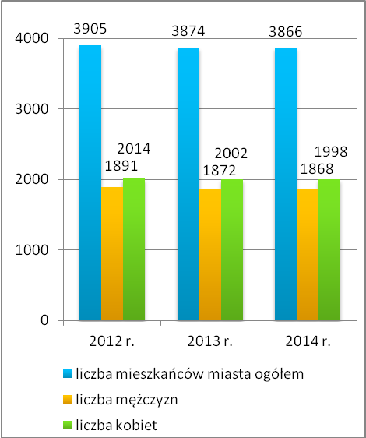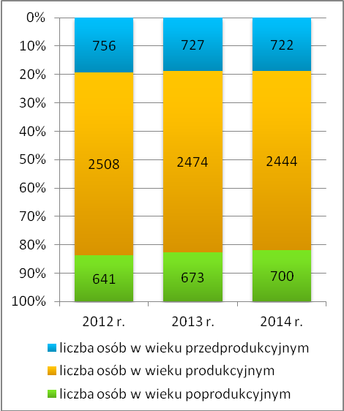
Źródło danych: Główny Urząd Statystyczny.

Na spadek liczby mieszkańców miasta miał wpływ zarówno niekorzystny przyrost naturalny w 2012 i 2014 roku (-9 w 2012 r., -10 w 2014 r.)., jak i ujemne w analizowanym okresie saldo migracji (-26 w 2012 r., -34 w 2013 r., -7 w 2014 r.), odbywającej się głównie w ruchu wewnętrznym. Dane szczegółowe na temat ruchu naturalnego i migracyjnego mieszkańców miasta przedstawiają poniższe wykresy.

Wykresy 3-4. Ruch naturalny i migracyjny ludności miasta w latach 2012-2014
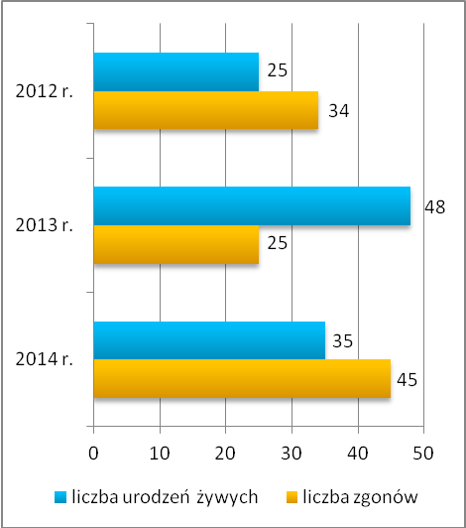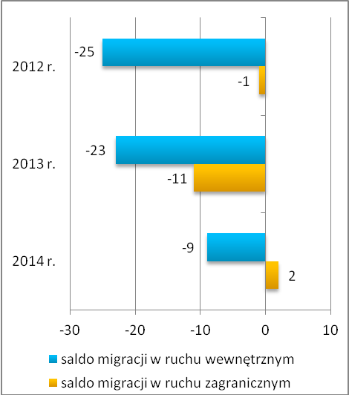
Źródło danych: Główny Urząd Statystyczny.

Podsumowując zachodzące w mieście zmiany demograficzne, należy podkreślić, iż są one coraz bardziej niekorzystne. Z jednej strony zmniejsza się liczba mieszkańców, na co wpływ ma spadek liczby dzieci i młodzieży oraz osób w wieku produkcyjnym, z drugiej natomiast systematycznie zwiększa się udział osób starszych w populacji miasta (w latach 2012-2014 udział osób w wieku poprodukcyjnym w ogóle mieszkańców miasta wzrósł z 16,4% w 2012 r. do 18,1% w 2014 r.). Zmiany te powodują postępujący proces starzenia się społeczności lokalnej, co w perspektywie najbliższych lat będzie m.in. wymagało dostosowania w szerszym zakresie niż dotychczas wachlarza usług społecznych do potrzeb seniorów.
Sytuacja demograficzna w mieście jest jednym z uwarunkowań lokalnej polityki mieszkaniowej. Według danych Głównego Urzędu Statystycznego, w latach 2012-2014 liczba mieszkań w Jastarni nieznacznie zwiększała się z roku na rok (z 1.900 w 2012 r. do 1.911 w 2014 r.). Z kolei z danych Urzędu Miasta Jastarni wynika, że liczba mieszkań komunalnych będących w zasobach miasta była niezmienna i zarazem niewystarczająca do zaspokojenia potrzeb mieszkańców miasta w tym zakresie (po 41 w każdym roku). Wśród nich w latach 2012-2013 były 3 mieszkania socjalne, w 2014 roku ich liczba wzrosła do 5.
W 2012 roku liczba osób oczekujących na mieszkanie komunalne z zasobów miasta wyniosła 5, rok później 6, a w 2014 roku wzrosła do 14. Zwiększała się również liczba osób oczekujących na mieszkanie socjalne (1 w 2012 r., 4 w 2013 r., 5 w 2014 r.).
W latach 2012-2014 liczba nowo oddanych mieszkań w mieście zmniejszała się z roku na rok (26 w 2012 r., 13 w 2013 r., 5 w 2014 r.). Łączna liczba dostępnych w nich izb oraz powierzchnia użytkowa wyniosła odpowiednio 100 i 3.271 m² w 2012 roku, 77 i 2.555 m² w 2013 roku oraz 38 i 1.272 m² w 2014 roku. Wśród nowo oddanych mieszkań w mieście nie było mieszkań poszerzających zasoby miasta
Dane szczegółowe na temat zasobów mieszkaniowych w mieście przedstawiają poniższe wykresy.

Wykres 5. Zasoby mieszkaniowe w mieście w latach 2012-2014 | Wykres 6. Mieszkania pozostające w zasobach miasta w latach 2012-2014
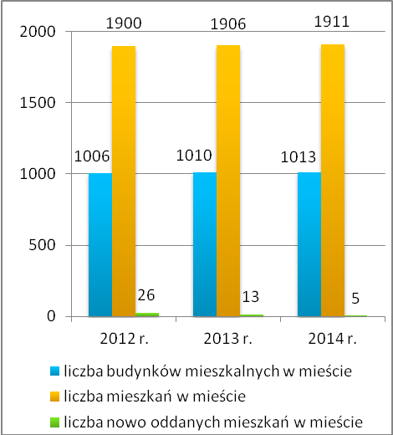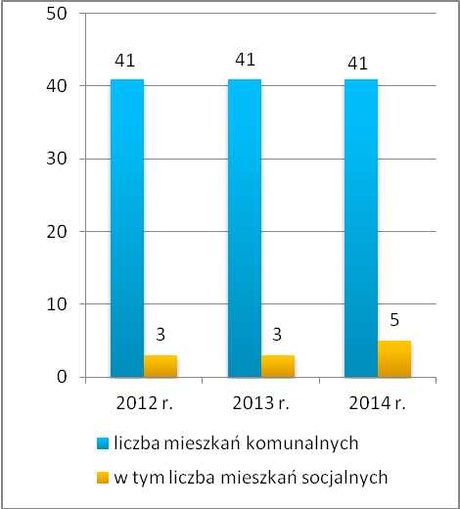
Źródło danych: Główny Urząd Statystyczny oraz Urząd Miasta Jastarni.

Według danych Głównego Urzędu Statystycznego, na koniec 2014 roku 99,9% ludności miasta posiadało dostęp do sieci wodociągowej, a 98,1% do sieci kanalizacyjnej. Znacznie gorzej wyglądała sytuacja z dostępnością gazu, bowiem podłączenie do sieci gazowej posiadało jedynie 13,6% mieszkańców miasta.

Mieszkańcy miasta, którzy z uwagi na trudną sytuację materialną nie byli w stanie pokryć kosztów związanych z utrzymaniem mieszkania, otrzymywali, po spełnieniu określonych warunków, dodatki mieszkaniowe. Jest to świadczenie pieniężne udzielane w ramach zadań własnych gminy i realizowane przez Urząd Miasta Jastarni. Dane szczegółowe w tym zakresie przedstawia poniższa tabela.

Tabela 1. Dodatki mieszkaniowe przyznane w mieście w latach 2012-2014

 | 2012 r. | 2013 r. | 2014 r.
liczba gospodarstw, którym przyznano dodatki mieszkaniowe | 31 | 45 | 47
liczba przyznanych dodatków mieszkaniowych | 203 | 199 | 229
wartość przyznanych dodatków mieszkaniowych (w zł) | 41.973 | 47.280 | 46.955

Źródło danych: Urząd Miasta Jastarni.

W latach 2012-2014 liczba gospodarstw domowych, którym przyznano dodatki mieszkaniowe, zwiększała się z roku na rok (z 31 w 2012 r. do 47 w 2014 r.), natomiast liczba przyznanych dodatków znacznie wzrosła w 2014 roku (203 w 2012 r., 199 w 2013 r., 229 w 2014 r.).
Warto dodać, iż w 2014 roku 23 gospodarstwa domowe w mieście otrzymały dodatki energetyczne na łączną kwotę 1.078 zł. Ta forma pomocy udzielana jest najuboższym najemcom mieszkań, którzy pobierają dodatek mieszkaniowy i mają problem z uiszczaniem opłat za energię.

4. STRUKTURA GOSPODARCZA I SYTUACJA NA RYNKU PRACY

Jastarnia jest miastem zdecydowanie o charakterze turystycznym, czemu sprzyjają zasoby turystyczne i o czym świadczą kierunki wykorzystania terenu. W strukturze użytków w mieście dominują grunty leśne oraz zadrzewione i zakrzewione (35,6%), a także tereny zabudowane i zurbanizowane (24,2%). Dane szczegółowe w tym zakresie przedstawia poniższy wykres.

Wykres 7. Użytki rolne, lasy i grunty leśne, pozostałe grunty i nieużytki (w ha) w mieście w 2014 roku
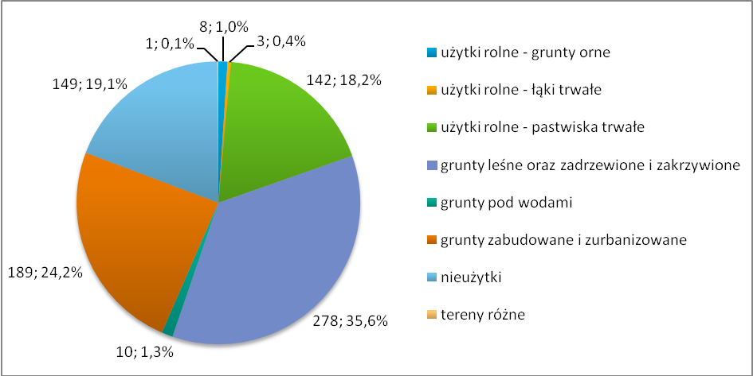
Źródło danych: Główny Urząd Statystyczny.

Wśród użytków rolnych zajmujących 19,6% powierzchni Jastarni, zasadniczą część (92,8%) stanowiły pastwiska. Warto dodać, że według danych Powszechnego Spisu Rolnego z 2010 roku na terenie miasta nie funkcjonowały żadne gospodarstwa prowadzące działalność rolniczą.
Jastarnia ma status kurortu nadmorskiego, a na jej terenie dominuje dobrze zorganizowana infrastruktura turystyczna. W mieście działa m.in. 6 letnich kąpielisk morskich: Jastarnia „Zdrojowa”, Jastarnia „Nadmorska-Plażowa”, Jastarnia „Leśna”, Jastarnia „Ogrodowa”, Jurata „Międzymorze” i Kuźnica „Kościół”. W głównej części Jastarni znajduje się port morski nad Zatoką Pucką oraz 3 przystanie morskie dla rybaków, które stanowią bazę dla gospodarki rybackiej i przetwórstwa.
W latach 2012-2014 liczba podmiotów gospodarczych funkcjonujących w mieście zwiększała się z roku na rok (z 1.084 w 2012 r. do 1.143 w 2014 r.). Zdecydowana większość z nich znajdowała się w rękach prywatnych (1.074 w 2012 r., 1.121 w 2013 r., 1.128 w 2014 r.). Dominującym rodzajem działalności gospodarczej w mieście była działalność związana z zakwaterowaniem i usługami gastronomicznymi (729 podmiotów). Duże znaczenie miały także handel i usługi w zakresie napraw (111) oraz rybactwo (104). Dane szczegółowe w tym zakresie przedstawiają poniższe wykresy.

Wykres 8. Podmioty gospodarcze w mieście w latach 2012-2014 | Wykres 9. Podmioty gospodarcze w mieście w poszczególnych sekcjach Polskiej Klasyfikacji Działalności (PKD) w 2014 roku
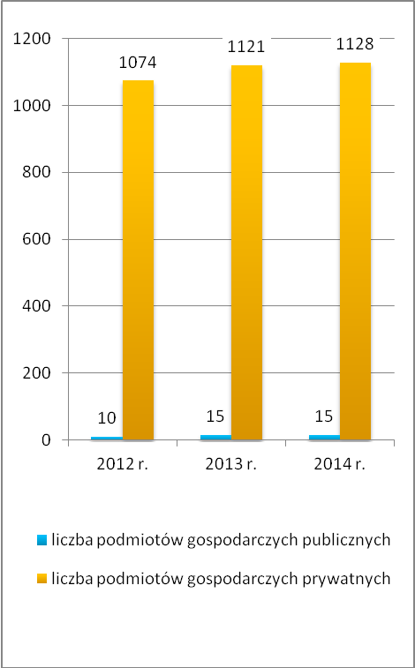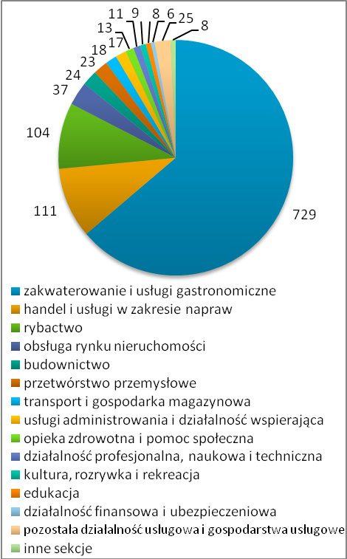
Źródło danych: Główny Urząd Statystyczny.

Jastarnia charakteryzuje się bardzo wysoką liczbą prywatnych firm i przedsiębiorstw, których przedmiot działalności stanowią głównie usługi turystyczne i rybołówstwo. W mieście działają różnej kategorii obiekty noclegowe i gastronomiczne, funkcjonują firmy trudniące się połowem i sprzedażą ryb z kutra, działają podmioty w branży rozrywkowej. W ostatnich trzech oddano w Jastarni 3 nowe hotele (30 miejsc pracy) i dyskont Biedronka (19 miejsc pracy). Ponadto powstają nowe pensjonaty i punkty gastronomiczno-handlowe, które jednak prowadzą działalność jedynie w okresie letnim. Wówczas zatrudnienie posiada większość mieszkańców miasta, jak również osoby spoza jego terenu.
Sytuacja gospodarcza w mieście wpływa na kondycję lokalnego rynku pracy. Według danych Głównego Urzędu Statystycznego i Powiatowego Urzędu Pracy w Pucku, w latach 2012-2014 liczba posiadających zatrudnienie mieszkańców miasta Jastarni zmniejszała się z roku na rok (z 503 w 2012 r. do 461 w 2014 r.), natomiast nieznacznym wahaniom ulegała liczba osób bezrobotnych (235 w 2012 r., 248 w 2013 r., 234 w 2014 r.). Wśród osób pozostających bez pracy większość stanowili mężczyźni, a ich udział wynosił: 55,3% w 2012 r., 51,6% w 2013 r. i 53% w 2014 r.
W 2014 roku udział osób bezrobotnych w ogóle mieszkańców miasta będących w wieku produkcyjnym był niższy niż w roku 2013, ale wyższy niż w 2012 r. W 2012 roku wyniósł on 9,4%, rok później osiągnął poziom 10%, a w 2014 roku spadł do 9,6%. Dane szczegółowe w tym zakresie przedstawiają poniższe wykresy.

Wykres 10. Mieszkańcy miasta posiadający zatrudnienie w latach 2012-2014* | Wykres 11. Bezrobotni w mieście według płci w latach 2012-2014
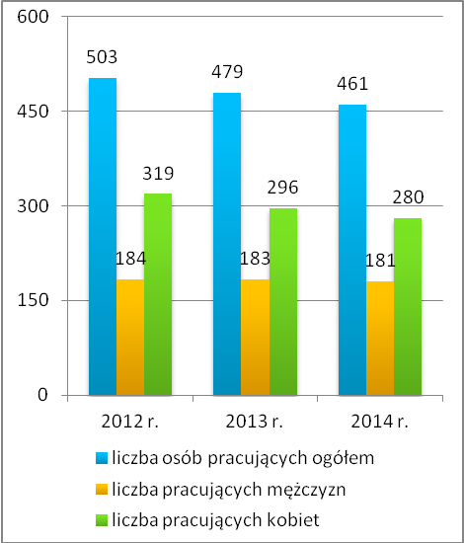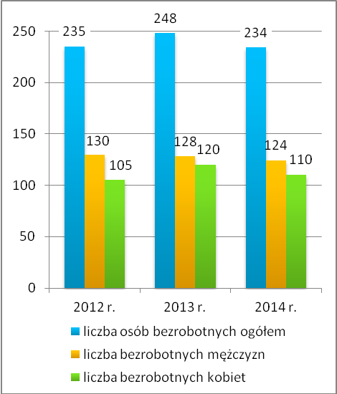
*bez pracujących w jednostkach budżetowych działających w zakresie obrony narodowej i bezpieczeństwa publicznego, osób pracujących w gospodarstwach indywidualnych w rolnictwie, duchownych oraz pracujących w organizacjach, fundacjach i związkach, bez podmiotów gospodarczych o liczbie pracujących do 9 osób.

Źródło danych: Główny Urząd Statystyczny i Powiatowy Urząd Pracy w Pucku.

W latach 2012-2014 stopa bezrobocia w powiecie puckim była wyższa niż w województwie pomorskim i w kraju. Równocześnie jednak w roku 2014 nastąpił jej spadek do 13,9%. Dane szczegółowe w tym zakresie przedstawia poniższy wykres.

Wykres 12. Stopa bezrobocia w powiecie puckim, w województwie pomorskim i w kraju w latach 2012-2014 (w %)
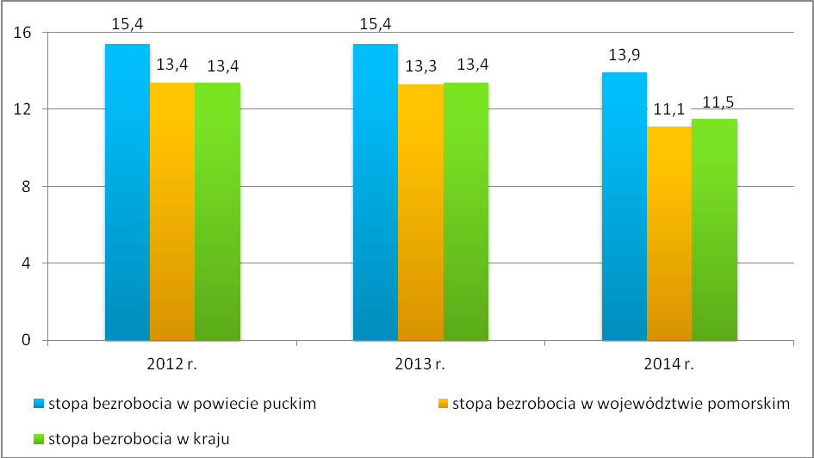
Źródło danych: Główny Urząd Statystyczny.

Na koniec 2014 roku wśród bezrobotnych w mieście największe grupy stanowiły osoby młode, w wieku 18-34 lata (78 osób) oraz w wieku 45-54 lata (62 osoby), osoby pozostające bez zatrudnienia od 1 do 3 miesięcy (104 osoby), osoby ze stażem pracy od 10 do 20 lat (48 osób), od roku do 5 lat (44 osoby) oraz do roku (40 osób), a także osoby z wykształceniem zasadniczym zawodowym (86 osób).
Największy odsetek kobiet wśród bezrobotnych odnotowano w gronie osób w wieku 35-44 lata (56,6%) pozostających bez pracy od 12 do 24 miesięcy (61,9%), ze stażem pracy od 5 do 10 lat (55,5%), a także z wykształceniem wyższym (68,4%) i średnim ogólnokształcącym (57,9%).
Dane szczegółowe uwzględniające podział bezrobotnych w mieście według wieku, czasu pozostawania bez pracy, stażu pracy i wykształcenia przedstawiają poniższe wykresy.

Wykresy 13-16. Bezrobotni w mieście na koniec 2014 roku według wieku, czasu pozostawania bez pracy, stażu pracy i poziomu wykształcenia
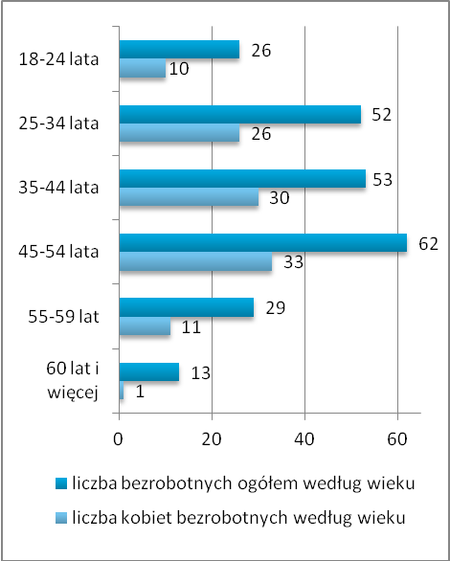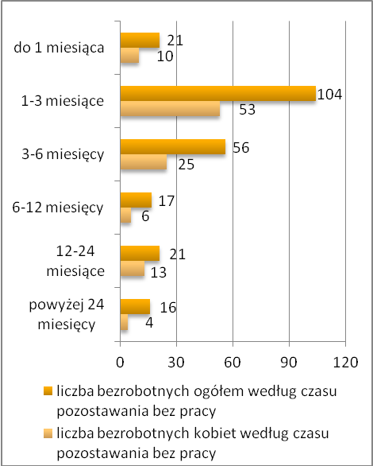
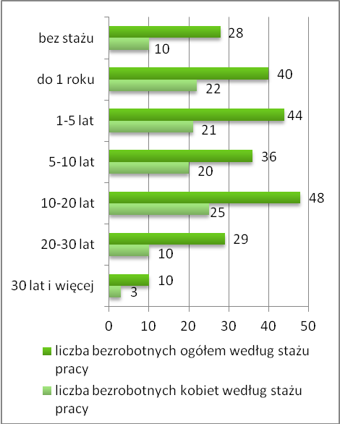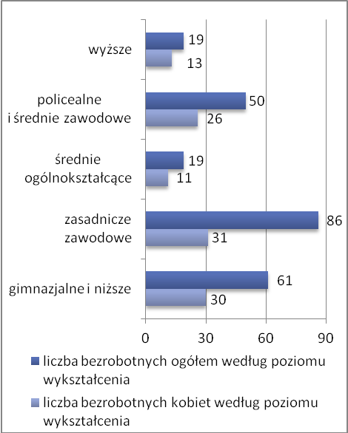
Źródło danych: Powiatowy Urząd Pracy w Pucku.

W 2014 roku wśród bezrobotnych w mieście największe grupy stanowiły osoby, dla których ostatnimi miejscami pracy były podmioty gospodarcze zajmujące się działalnością związaną z zakwaterowaniem i usługami gastronomicznymi (72 osoby), handlem i usługami w zakresie napraw (53), rybactwem (30) oraz przetwórstwem przemysłowym (19). Dane szczegółowe w tym zakresie przedstawia poniższy wykres.

Wykres 17. Bezrobotni w mieście w 2014 roku według rodzaju działalności ostatniego miejsca pracy
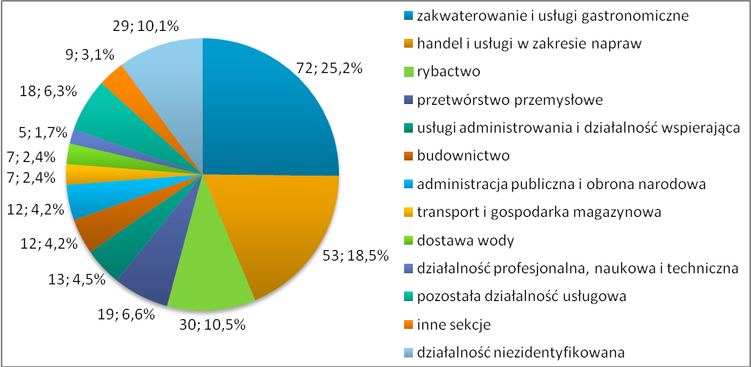
Źródło danych: Powiatowy Urząd Pracy w Pucku.

W analizowanym roku liczba zgłoszonych wolnych miejsc pracy wyniosła 82, przy czym na koniec roku tylko 1 była dostępna. Najwięcej wolnych miejsc pracy oferowali pracodawcy świadczący usługi zakwaterowania i gastronomiczne (47 ofert), prowadzący działalność profesjonalną, naukową i techniczną (13) oraz w obszarze opieki zdrowotnej i pomocy społecznej (11).
Podsumowując sytuację na lokalnym rynku pracy, należy stwierdzić, iż ze względu na sezonowość zatrudnienia jest ona wyjątkowa. W okresie turystycznym dostępnych jest bardzo dużo ofert pracy, znacznie więcej niż mogą wykorzystać mieszkańcy miasta, dlatego też firmy zatrudniają pracowników także spoza jego terenu. Sezon turystyczny w Jastarni trwa jednak stosunkowo krótko, bo ogranicza się do miesięcy wakacyjnych i kilku tygodni w okresie świąteczno-noworocznym. W pozostałym czasie uwidacznia się w mieście deficyt miejsc pracy, co jest dla jego mieszkańców dość uciążliwe i frustrujące.
Zasadne jest zatem położenie nacisku na tworzenie w mieście całorocznych miejsc pracy, przy wykorzystaniu jego zasobów i charakteru. Jedną z możliwości jest rozszerzenie, przy wykorzystaniu środków z funduszy zewnętrznych, funkcji miejscowego portu rybackiego (np. budowa giełdy, magazynów czy przetwórni). Inną z kolei jest stworzenie kompleksowej oferty turystycznej o charakterze całorocznym, np. w oparciu o promocję kultury i tradycji kaszubskiej.

5. EDUKACJA I WYCHOWANIE

W roku szkolnym 2014/2015 w mieście Jastarni funkcjonowały 2 przedszkola, w tym 1 niepubliczne, 1 szkoła podstawowa oraz 1 gimnazjum. Na jego terenie nie ma natomiast żłobka, co powoduje, że nie są zaspokajane potrzeby w zakresie opieki nad dziećmi do lat 3.
Dane szczegółowe temat placówek oświatowych działających w mieście przedstawia poniższa tabela.

Tabela 2. Placówki oświatowe w mieście w roku szkolnym 2014/2015

lp. | nazwa placówki | adres placówki
1. | Szkoła Podstawowa im. Józefa Wybickiego z oddziałem przedszkolnym | ul. Stelmaszczyka 4, 84-140 Jastarnia
2. | Gimnazjum im. Jana Pawła II | ul. Stelmaszczyka 4, 84-140 Jastarnia
3. | Przedszkole Niepubliczne | ul. Ks. Gołębiowskiego 1,  84-141 Jurata

Źródło danych: Urząd Miasta Jastarni.

W analizowanym roku szkolnym do przedszkoli publicznych uczęszczało łącznie 88 dzieci, w szkole podstawowej naukę pobierało 256 uczniów, a w gimnazjum 115 uczniów.
W placówkach oświatowych w mieście pracowało w sumie 50 nauczycieli. Zatrudnienie na poszczególnych stopniach edukacji wyglądało następująco: w przedszkolach – 4 nauczycieli, w szkole podstawowej – 28 nauczycieli, a w gimnazjum – 18 nauczycieli.
Placówki oświatowe w mieście wyposażone są w sprzęt komputerowy, a infrastruktura oświatowa jest remontowana i modernizowana w miarę posiadanych i pozyskanych środków finansowych.
Szkoła Podstawowa im. J. Wybickiego posiada bogatą bazę dydaktyczną i wychowawczą, na którą składają się: hala sportowa, sala gimnastyczna, sala gimnastyki korekcyjnej, plac zabaw dla dzieci, pracownie tematyczne, gabinet terapii pedagogicznej, logopedii oraz gabinet medycyny szkolnej. Przy placówce działa 74 Oddział Polskiego Towarzystwa Dysleksji, a także Uczniowski Klub Sportowy „Delfin”. Oferta edukacyjna jest modyfikowana w oparciu o diagnozę potrzeb i możliwości uczniów oraz stale wzbogacana. W szkole działają takie koła zainteresowań, jak: „Zręczne ręce”, kaligraficzne, szachowe, elektrotechniczne, zespół taneczny, kółko regionalne, przyrodniczo-ekologiczne, plastyczne, hafciarskie, kulinarne i teatralne. Placówka prowadzi dodatkowo naukę drugiego języka obcego, języka kaszubskiego (na wniosek rodziców), a także naukę pływania i zajęcia wyrównawcze.
Szkoła realizuje szereg atrakcyjnych projektów edukacyjnych, kampanii profilaktycznych, i akcji prozdrowotnych, m.in.: projekt unijny pn. „Pomorskie – dobry kurs na edukację”, projekt Pomorskiego Okręgowego Związku Żeglarskiego pn. „Pomorze na morze”, projekt ogólnopolski pn. „Internetowy Teatr TVP dla szkół”, ogólnopolską kampanię profilaktyczną pn. „Zachowaj Trzeźwy Umysł” oraz ogólnopolskie programy edukacyjne pn. „Śniadanie Daje Moc” i „Ratujemy i Uczymy Ratować”. Placówka włącza się również w działania ekologiczne
– przedstawienia ekologiczne, m.in. z okazji Dnia Ziemi czy Światowego Dnia Wody. Ponadto szkoła prowadzi działalność charytatywną poprzez zbiórkę pieniędzy i darów rzeczowych m.in. dla Hospicjum w Pucku, Ośrodka Szkolno-Wychowawczego w Damnicy czy na leczenie chorej uczennicy. Pracujący w szkole nauczyciele posiadają dodatkowe kwalifikacje, umożliwiające niesienie uczniom pomocy psychologiczno-pedagogicznej, są specjalistami z zakresu terapii pedagogicznej, oligofrenopedagogiki, logopedii, socjoterapii, i rehabilitacji ruchowej.
W Gimnazjum im. Jana Pawła II realizowane są m.in. projekty edukacyjne i programy promocji zdrowia. Głównym celem promocji zdrowia jest poprawa jakości zdrowia zarówno wśród uczniów, jak i społeczności lokalnej. Uczniowie zapoznają się z podstawowymi zasadami udzielania pierwszej pomocy, uczą się higieny, układania prawidłowych jadłospisów, poznają zagrożenia wynikające z zażywania narkotyków, palenia tytoniu i picia alkoholu. Wśród projektów edukacyjnych realizowanych w szkole znajdują się natomiast zarówno projekty o wymiarze kulturalnym, np. Wieczornica poświęcona lokalnemu poecie Antoniemu Konelowi, przedstawienie pt. „Czerwony kapturek”, jak i bardzo praktycznym, np. „Jak zawiązać węzeł marynarski”, „Jak zorganizować wernisaż malarski” czy „Jak przeprowadzić alarm przeciwpożarowy”.
6. ŻYCIE KULTURALNE I INFRASTRUKTURA SPORTOWO-REKREACYJNA

Głównymi instytucjami prowadzącymi działalność kulturalną w Jastarni są Miejski Ośrodek Kultury, Sportu i Rekreacji oraz Miejska Biblioteka Publiczna. Ośrodek jest jednostką prowadzącą wielokierunkową działalność kulturalną, sportową i rekreacyjną, a zasadniczym jego celem jest upowszechnianiu wiedzy i przygotowanie mieszkańców do uczestnictwa w dziedzinach sztuki, ze szczególnym wskazaniem na muzykę, plastykę i teatr, oraz w różnych formach rozrywki, sportu, turystyki i rekreacji.
W zakresie kultury Ośrodek zajmuje się w szczególności edukacją kulturalną i wychowaniem poprzez sztukę, gromadzeniem, ochroną i udostępnianiem dóbr kultury, tworzeniem warunków do rozwoju amatorskiego ruchu artystycznego, rozbudzaniem i zaspokajaniem potrzeb kulturalnych oraz promowaniem lokalnych twórców. Dopełnieniem aktywności w dziedzinie kultury jest działalność Ośrodka w zakresie turystyki polegająca w szczególności na tworzeniu warunków do aktywnego spędzania czasu wolnego oraz popularyzacji walorów rekreacji ruchowej i turystyki.
Dominujący kierunek działalności Ośrodka zajmuje organizacja imprez kulturalnych, sportowych i rozrywkowych. Do cyklicznych imprez należą m.in.: doroczny Bal Karnawałowy, festyn pod hasłem „Jastarnia dawno temu”, Biesiada w Kuźnicy, a także koncerty organowe w Kościele Nawiedzenia Najświętszej Maryi Panny w Jastarni. W okolicznościowy charakter imprez wpisują się natomiast m.in.: Narodowe Święto Niepodległości, Dzień Dziecka, Dzień Kobiet, festyn z okazji jubileuszu nadania Jastarni praw miejskich czy Sobótki. Ośrodek jest także współorganizatorem imprez, m.in. wspólnie z Zrzeszeniem Kaszubsko-Pomorskim organizowane są Dni Węgorza – impreza przybliżająca tradycje rybaków kaszubskich.
Miejska Biblioteka Publiczna w Jastarni zajmuje się z kolei zaspokajaniem potrzeb czytelniczych i informacyjnych mieszkańców miasta oraz gromadzeniem materiałów na temat regionu. Placówka dysponuje zróżnicowanym, regularnie uzupełnianym księgozbiorem, poza książkami obejmującym różnorodne czasopisma. W zasobach Biblioteki dostępne są także publikacje w języku kaszubskim. W 2013 roku placówka posiadała 455 zarejestrowanych czytelników.
Biblioteka podejmuje działania promujące czytelnictwo i kulturę, m.in. organizując spotkania z ciekawymi ludźmi, lekcje biblioteczne, wystawy i konkursy. W 2014 roku odbyło się spotkanie promujące literaturę kaszubską, oferowano do sprzedaży książki w języku kaszubskim, a gościem specjalnym był Artur Jabłoński, laureat kaszubskiego, literackiego konkursu im. Jana Drzeżdżona z 2013 roku.
Poniższa tabela zawiera wykaz placówek kulturalnych funkcjonujących w mieście.

Tabela 3. Placówki kulturalne w mieście w 2014 roku

lp. | nazwa placówki | adres placówki
1. | Miejski Ośrodek Kultury Sportu i Rekreacji | ul. Ks. Stefańskiego 5, 84-140 Jastarnia
2. | Miejska Biblioteka Publiczna | ul. Portowa 24, 84-140 Jastarnia
3. | Biblioteka Szkolna | ul. Stelmaszczyka 4, 84-40 Jastarnia

Źródło danych: Urząd Miasta Jastarni.

Działalność kulturalną w mieście wzbogaca oferta utworzonej w 2012 roku Świetlicy Społecznej Wielopokoleniowej. W jej ramach organizowane są m.in. pokazy filmów dla dzieci i młodzieży, zajęcia plastyczne, wokalno-teatralne, kursy szydełkowania oraz ogólne zajęcia świetlicowe. Z uwagi na turystyczny charakter Jastarni, na jej terenie działa również wiele podmiotów świadczących sezonowo komercyjne usługi kulturalne i rozrywkowe.
Zakres sportowej oferty Miejskiego Ośrodka Kultury Sportu i Rekreacji w Jastarni poszerzają działające na jej terenie organizacje sportowe, do których należą: Polskie Stowarzyszenie Katamaranów Klasy Topcat, Uczniowski Klub Sportowy „Delfin” Jastarnia oraz Uczniowski Klub Sportowy w Jastarni.
Rokrocznie w mieście odbywają się m.in. takie imprezy sportowe, jak: Europejski Tydzień Sportu czy Mistrzostwa Jastarni w wyciskaniu sztangi leżąc – impreza o charakterze otwartym dla wszystkich chętnych zawodników z całej Polski. Wśród innych imprez sportowych warto wymienić Mecz Bokserski o Puchar Burmistrza Jastarni, Bieg Przełajowy o Puchar Starosty Puckiego, Zawody Strongman Jastarnia oraz rozgrywki w piłkę nożną „Bubble Football”.
Na terenie miasta istnienie kilka obiektów sportowo-rekreacyjnych. Ich wykaz przedstawia poniższa tabela.

Tabela 4. Obiekty sportowo-rekreacyjne w mieście w 2014 roku

lp. | nazwa obiektu | adres obiektu
1. | Hala sportowa w Jastarni | ul. Stelmaszczyka 5, 84-140 Jastarnia
2. | Boisko Orlik 2012 w Jastarni | ul. Jeżynowa, 84-140 Jastarnia
3. | Plac zabaw w Jastarni | ul. Jeżynowa, 84-140 Jastarnia
4. | Plac zabaw w Kuźnicy | ul. Hallera 1a, 84-140 Jastarnia

Źródło danych: Urząd Miasta Jastarni.

Jastarnia jest jednym z najlepiej rozpoznawalnych kurortów nadmorskich w kraju. Jej niezwykle atrakcyjne położenie na Mierzei Helskiej, duże zalesienie, unikatowe formy roślinności, bogactwo świata zwierzęcego, dostęp z dwóch stron do morza, zarówno od otwartego Morza Bałtyckiego jak i od strony Zatoki Puckiej stwarzają ogromne możliwości rozwoju turystyki i rekreacji.
Do największych atrakcji turystycznych Jastarni należą: plaże, w tym 2 dla turystów z psami, port, będący zarówno bazą rybołówstwa, jak i pomostem pasażerskim oraz mariną jachtową, ośrodek żeglarstwa sportowego i baza płetwonurków, lotnisko, z którego można wybrać się na loty widokowe bądź skoki spadochronowe, latarnia morska oraz bunkry będące Skansenem Fortyfikacji II Rzeczypospolitej. Jastarnia oferuje także możliwość uprawiania niezwykle popularnych sportów wodnych, tj. windsurfingu i kitesurfingu, na jej terenie funkcjonuje wiele szkół i wypożyczalni sprzętu, miasto ma również do zaoferowania ścieżkę rowerową wzdłuż wybrzeża, łączącą wszystkie miejscowości mierzei. Ponadto przy nabrzeżu portowym w Jastarni stoi żaglowiec Generał Zaruski – niezwykła jednostka, na której odbywają się m.in. rejsy rehabilitacyjne dla osób niepełnosprawnych.
Baza turystyczna w Jastarni jest mocno rozbudowana. W mieście znajdują się liczne obiekty noclegowe o różnym standardzie, m.in. hotele, pensjonaty, ośrodki wypoczynkowe i campingowe, pola namiotowe, funkcjonują restauracje, bary, pizzerie, lodziarnie, działają wypożyczalnie rowerów. Firmy trudniące się obsługą ruchu turystycznego oferują kursy żeglarskie, motorowodne, rejsy kutrem, wyprawy na połów ryb czy nurkowanie w poszukiwaniu zatopionych okrętów. Większość oferty dostępna jest tylko w sezonie letnim, niemniej niektóre atrakcje czekają na turystów przez cały rok.

7. OPIEKA ZDROWOTNA I PROBLEM NIEPEŁNOSPRAWNOŚCI

W 2014 roku w mieście funkcjonował 1 niepubliczny zakład opieki zdrowotnej, prowadzone były 2 prywatne praktyki lekarskie oraz działała 1 apteka. Dane szczegółowe na ich temat przedstawia poniższa tabela.

Tabela 5. Zakłady opieki zdrowotnej, prywatne praktyki lekarskie i apteki w mieście w 2014 roku

lp. | nazwa placówki | adres placówki
1. | Niepubliczny Zakład Opieki Zdrowotnej „JAS-MED” S.C. | ul. Stelmaszczyka 5, 84-140 Jastarnia
2. | Prywatna praktyka lekarska. Lekarz laryngolog, pediatra i medycyny rodzinnej | ul. Wydmowa 21, 84-140 Jastarnia
3. | Gabinet Stomatologiczny | ul. Stelmaszczyka 5, 84-140 Jastarnia
4. | Apteka „Wiktoria” | ul. Stelmaszczyka 5a, 84-140 Jastarnia

Źródło danych: Urząd Miasta Jastarni.

W ramach Niepublicznego Zakładu Opieki Zdrowotnej „JAS-MED” S.C. w Jastarni działają: Poradnia (gabinet) lekarza podstawowej opieki zdrowotnej (medycyny rodzinnej), Gabinet Pielęgniarki Środowiskowej – Rodzinnej oraz Punkt wykonywania szczepień. Zakład otwarty jest od poniedziałku do piątku, w godzinach od 8⁰⁰ do 18⁰⁰.
Świadczenia zdrowotne w warunkach zamkniętych dla mieszkańców miasta realizuje Szpital Pucki Sp. z o.o. (ul. 1 Maja 13a, 84-100 Puck). Według informacji placówki rocznie przyjmuje ona blisko 6 tys. pacjentów. Szpital dysponuje pięcioma oddziałami (pomocy doraźnej, wewnętrznym, położniczo-ginekologicznym i noworodkowym, chorób dziecięcych i chirurgii ogólnej), siedmioma poradniami specjalistycznymi (chirurgii ogólnej, urazowo-ortopedycznej, kardiologiczną, kardiologiczną – dziecięcą, urologiczną, zdrowia psychicznego, gastroenterologii) oraz czterema pracowniami diagnostycznymi (diagnostyki obrazowej, laboratoryjnej, kardiologicznej i endoskopii).
Według danych Głównego Urzędu Statystycznego, w latach 2012-2014 liczba porad udzielonych w mieście w ramach podstawowej i ambulatoryjnej opieki zdrowotnej zwiększała się z roku na rok. W 2012 roku wyniosła ona 12.909, rok później 15.757, a w 2014 roku 18.874.

Informacji na temat stanu zdrowia mieszkańców miasta dostarczają dane przekazane przez Niepubliczny Zakład Opieki Zdrowotnej „JAS-MED” S.C. w Jastarni. Wynika z nich, że w 2014 roku z powodu chorób przewlekłych pod opieką czynną lekarzy podstawowej opieki zdrowotnej pozostawało 84 dzieci i młodzieży oraz 378 osób dorosłych. Najczęściej stwierdzanymi u osób w wieku przedprodukcyjnym schorzeniami były: otyłość (23 osoby), alergia – dychawica oskrzelowa (20), zniekształcenia kręgosłupa (15), zaburzenia refrakcji i akomodacji oka (5), alergie pokarmowe (5), alergie skórne (3), choroba nadciśnieniowa (3) i dziecięce porażenie mózgowe (3). Z kolei u osób dorosłych najczęściej odnotowywano choroby układu krążenia (192 osoby), choroby tarczycy (52), cukrzycę (48), przewlekłe choroby układu trawiennego (23), przewlekły nieżyt oskrzeli – dychawicę oskrzelową (21), choroby układu mięśniowo-kostnego i tkanki łącznej (18 osób) oraz nowotwory (8) i choroby obwodowego układu nerwowego (5). Na koniec 2014 roku łączna liczba osób zadeklarowanych do lekarzy podstawowej opieki zdrowotnej w ww. placówce wynosiła 3.072, w tym 610 dzieci i 2.462 osoby dorosłe.
Dane szczegółowe na temat schorzeń najczęściej stwierdzanych u dzieci i młodzieży oraz osób dorosłych przedstawiają poniższe wykresy.

Wykres 18. Schorzenia najczęściej stwierdzane u dzieci i młodzieży w 2014 roku | Wykres 19. Schorzenia najczęściej stwierdzane u osób dorosłych w 2014 roku
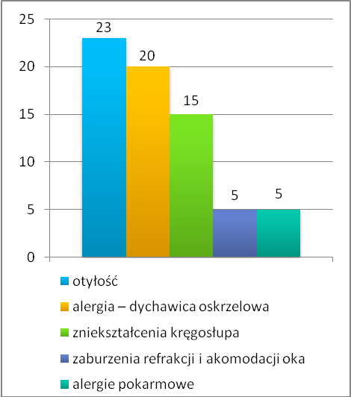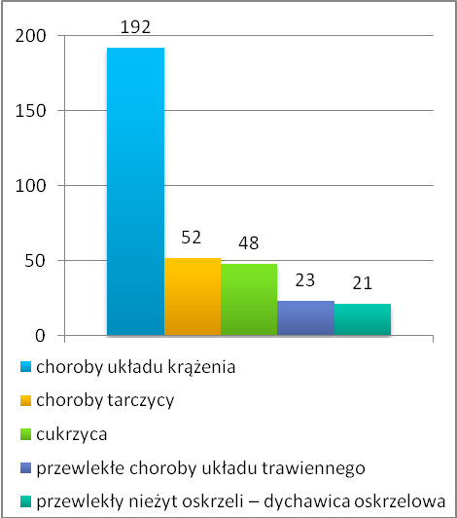
Źródło danych: Niepubliczny Zakład Opieki Zdrowotnej „JAS-MED” S.C. w Jastarni.
W analizowanym roku Niepubliczny Zakład Opieki Zdrowotnej „JAS-MED” S.C. w Jastarni sprawował opiekę profilaktyczną nad matką i dzieckiem. Dane szczegółowe w tym zakresie przedstawia poniższy wykres.

Wykres 20. Opieka profilaktyczna nad matką i dzieckiem w 2014 roku
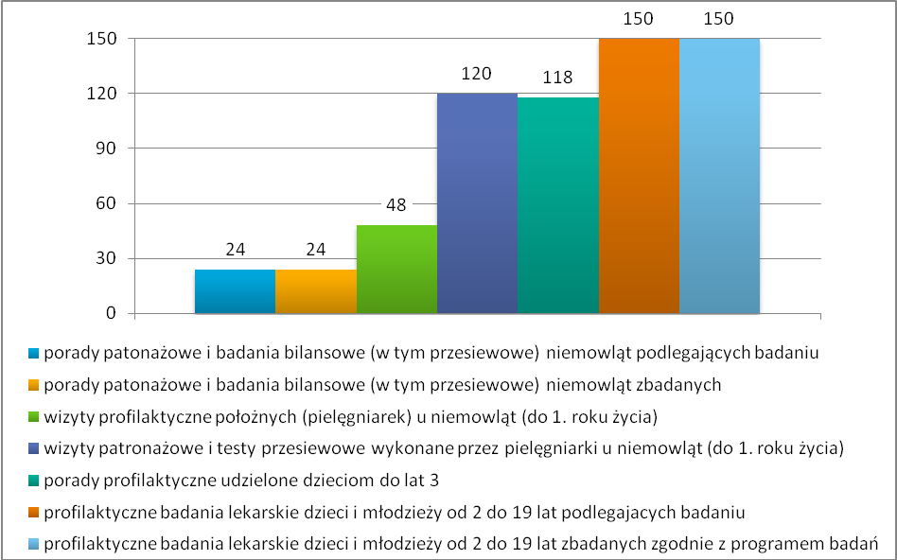
Źródło danych: Źródło danych: Niepubliczny Zakład Opieki Zdrowotnej „JAS-MED” S.C. w Jastarni.

W 2014 roku poradom patronażowym i badaniom bilansowym (w tym przesiewowym) poddano 24 niemowlęta od 1 do 4 tygodnia życia, 24 niemowlęta od 2 do 6 miesiąca życia, 24 niemowlęta w 9 miesiącu życia i 24 niemowlęta w 12 miesiącu życia. Wizytami profilaktycznymi pielęgniarek (położnych) oraz wizytami patronażowymi i testami przesiewowymi objęto z kolei odpowiednio 48 i 120 niemowląt do 1. roku życia. Z porad profilaktycznych korzystały również dzieci do lat 3 (udzielono 118 takich porad), natomiast profilaktycznym badaniom lekarskim poddano 150 dzieci i młodzieży w wieku od 2 do 19 lat, wszystkie zgodnie z programem badań profilaktycznych.

Schorzeniami najczęściej stwierdzanymi u dorosłej populacji są choroby układu krążenia. Obok schorzeń narządów ruchu i neurologicznych należą one do najczęstszych przyczyn niepełnosprawności, która oznacza trwałą lub okresową niezdolność do wypełniania ról społecznych z powodu stałego lub długotrwałego naruszenia sprawności organizmu, w szczególności powodującą niezdolność do pracy. Relatywnie rzadziej o obniżonej sprawności w codziennym życiu decydują uszkodzenia narządu wzroku i słuchu, choroba psychiczna oraz upośledzenie umysłowe.
Mimo upływu ponad dziesięciu lat, jedynym, pełnym źródłem informacji, które na szczeblu gminnym pozwala ustalić liczbę osób niepełnosprawnych oraz dokonać ich charakterystyki są dane Narodowego Spisu Powszechnego z 2002 roku. Wyniki ostatniego, przeprowadzonego w 2011 roku Spisu nie zostały bowiem szczegółowo opracowane na szczeblu gminnym.
W 2002 roku w mieście Jastarni mieszkało 415 osób niepełnosprawnych, w tym 205 mężczyzn i 210 kobiet. Wśród nich większość stanowiły osoby niepełnosprawne prawnie (300 osób, tj. 72,3%), czyli takie, które w czasie badania posiadały aktualne orzeczenie ustalające niezdolność do pracy, stopień niepełnosprawności, celowość przekwalifikowania lub inwalidztwo (osoby w wieku 16 lat i więcej) lub dysponowały uprawnieniem do pobierania zasiłku pielęgnacyjnego (dzieci poniżej 16 roku życia). Osoby niepełnosprawne tylko biologicznie, czyli takie, które nie posiadały orzeczenia, ale miały (odczuwały) całkowicie lub poważnie ograniczoną zdolność do wykonywania czynności podstawowych, stanowiły grupę 115 osób (27,7%).
Udział osób dotkniętych niepełnosprawnością w ogóle mieszkańców miasta wynosił 10,5%, a w ich strukturze wiekowej dominowały osoby w wieku produkcyjnym (234 osoby, tj. 56,4%) i poprodukcyjnym (166 osób, tj. 40%). Dane szczegółowe w tym zakresie przedstawiają poniższe wykresy.

Wykres 21. Osoby niepełnosprawne w ogóle mieszkańców miasta w 2002 roku | Wykres 22. Struktura wiekowa osób niepełnosprawnych w mieście w 2002 roku
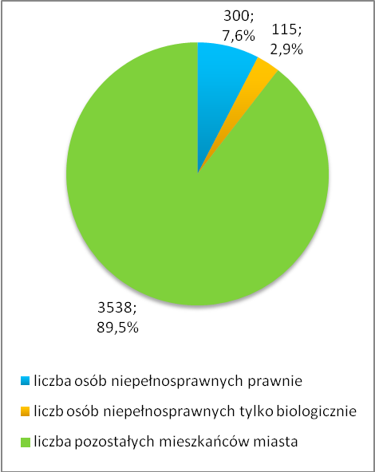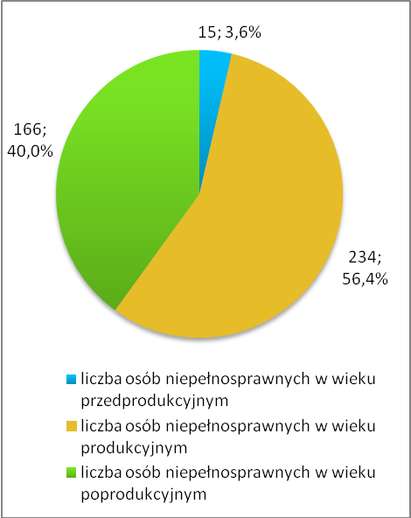
Źródło danych: Narodowy Spis Powszechny Ludności i Mieszkań 2002.

Osoby niepełnosprawne będące w wieku poprodukcyjnym stanowiły 9,5% ogółu ludności miasta będącej w tej ekonomicznej grupie wieku w 2002 roku. Dużo większy był udział osób dotkniętych niepełnosprawnością w gronie osób w wieku poprodukcyjnym, wynosił on bowiem 32,4%.
Na poziom uczestnictwa osób niepełnosprawnych w życiu społecznym i zawodowym ma wpływ nie tylko rodzaj i stopień niepełnosprawności czy wiek, ale również posiadane wykształcenie, a co za tym idzie przygotowanie zawodowe. W 2002 roku wśród mieszkańców miasta w wieku 13 lat i więcej dotkniętych niepełnosprawnością największą grupę stanowiły osoby z wykształceniem podstawowym ukończonym (223 osoby, tj. 55,5%). Niski poziom wykształcenia w znaczący sposób utrudniał osobom niepełnosprawnym znalezienie i utrzymanie zatrudnienia. Potwierdzają to dane dotyczące poziomu ich aktywności zawodowej, z których wynika, że zdecydowana większość osób dotkniętych niepełnosprawnością była bierna zawodowo (350 osób, tj. 84,7%).
Dane szczegółowe na temat poziomu wykształcenia osób niepełnosprawnych z miasta oraz ich aktywności ekonomicznej przedstawiają poniższe wykresy.
Wykres 23. Osoby niepełnosprawne w wieku 13 lat i więcej w mieście według poziomu wykształcenia w 2002 roku | Wykres 24. Osoby niepełnosprawne w mieście według aktywności ekonomicznej w 2002 roku
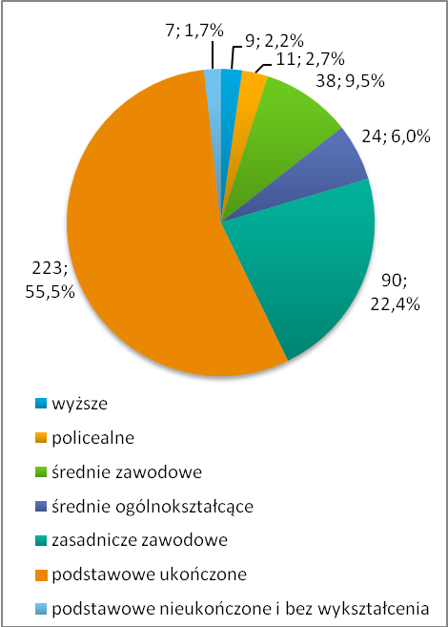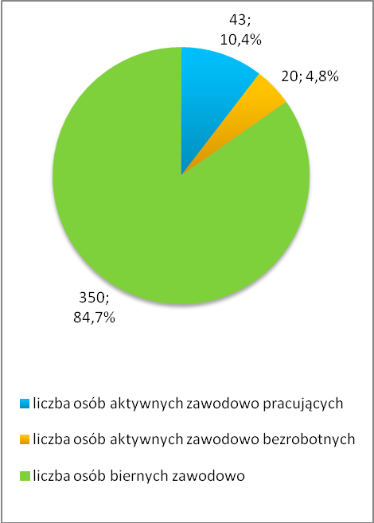
Źródło danych: Narodowy Spis Powszechny Ludności i Mieszkań 2002.

Orzecznictwem o niepełnosprawności w odniesieniu do mieszkańców Jastarni zajmuje się Powiatowy Zespół ds. Orzekania o Niepełnosprawności w Pucku. Według jego danych, w latach 2012-2014 liczba wydanych mieszkańcom miasta orzeczeń o niepełnosprawności (dla dzieci do 16 roku życia) utrzymywała się na podobnym poziomie (7 w 2012 r., po 8 w latach 2013-2014), z kolei liczba wydanych orzeczeń o stopniu niepełnosprawności (dla osób powyżej 16 roku życia) spadała z roku na rok (28 w 2012 r., 24 w 2013 r., 20 w 2014 r.). Dane szczegółowe w tym zakresie przedstawia poniższy wykres.

Wykres 25. Mieszkańcy miasta zaliczeni przez PZOON w Pucku do osób niepełnosprawnych i stopnia niepełnosprawności w latach 2012-2014
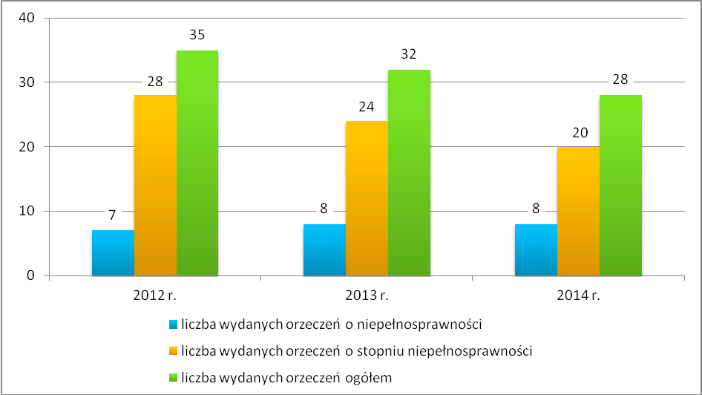
Źródło danych: Powiatowy Zespół ds. Orzekania o Niepełnosprawności w Pucku.

8. UZALEŻNIENIA I PRZEMOC W RODZINIE

Alkoholizm, narkomania i przemoc w rodzinie są problemami społecznymi, które powodują szkody we wszystkich sferach życia człowieka. Wpływają negatywnie na poczucie bezpieczeństwa społecznego, ogólny stan zdrowia, relacje rodzinne i międzyludzkie, a także zdolność do konkurencji na rynku pracy.
Wśród przyczyn popadania w alkoholizm zasadniczą rolę odgrywają uwarunkowania społeczne, nieprawidłowe wzorce rodzinne, brak celów życiowych i utrata zatrudnienia. Szerzeniu się narkomanii sprzyjają natomiast coraz większa powszechność i dostępność środków odurzających, panująca moda na ich zażywanie, chęć poszukiwania nowych wrażeń i doznań oraz traktowanie narkotyków jako środków umożliwiających ucieczkę od trudności życia codziennego, rozładowanie stresu i konfliktów. Przemoc w rodzinie jest z kolei problemem mającym często swoje źródło w uzależnieniach i ubóstwie. Jej ofiarami są niejednokrotnie osoby słabe fizycznie, psychicznie, o niskim poczuciu własnej wartości, zależne od sprawcy. Na ogół są to kobiety i dzieci, rzadziej osoby niepełnosprawne, starsze i chore.
Trudno jest ustalić liczbę osób zmagających się z problemami alkoholowymi, które niejednokrotnie są przyczyną wystąpienia przemocy w rodzinie. Dane szacunkowe w tym zakresie przygotowała Państwowa Agencja Rozwiązywania Problemów Alkoholowych. Zawiera je poniższa tabela.

Tabela 6. Populacje osób, u których występują różne kategorie problemów alkoholowych

 |  | w Polsce | w 100-tys. mieście | w 25-tys. mieście | w 10-tys. gminie
liczba osób uzależnionych od alkoholu | ok. 2% populacji | ok. 800 tys. | ok. 2.000 osób | ok. 500 osób | ok. 200 osób
dorośli żyjący w otoczeniu alkoholika (współmałżonkowie, rodzice) | ok. 4% populacji | ok. 1,5 mln | ok. 4.000 osób | ok. 1.000 osób | ok. 400 osób
dzieci wychowujące się w rodzinach alkoholików | ok. 4% populacji | ok. 1,5 mln | ok. 4.000 osób | ok. 1.000 osób | ok. 400 osób
osoby pijące szkodliwie | 5-7% populacji | 2-2,5 mln | 5.000-7.000 osób | 1.250-1.750 osób | ok. 500-700 osób
ofiary przemocy domowej w rodzinach z problemem alkoholowym | 2/3 osób dorosłych oraz 2/3 dzieci z tych rodzin | razem  ok. 2 mln osób: dorosłych i dzieci | ok. 5.300 osób: dorosłych i dzieci | ok. 1.330 osób: dorosłych i dzieci | ok. 530 osób: dorosłych i dzieci

Źródło danych szacunkowych: Państwowa Agencja Rozwiązywania Problemów Alkoholowych.

Dane zamieszczone w powyższym zestawieniu pozwalają określić szacunkową liczbę mieszkańców miasta Jastarni dotkniętych problemami uzależnień i przemocy w rodzinie. Z wyliczeń wynika, że na jej terenie żyją ok. 63 osoby uzależnione od alkoholu (2% dorosłej populacji), ok. 126 osób współuzależnionych (4% dorosłej populacji), 157-220 osób pijących szkodliwie alkohol (5-7% dorosłej populacji), 29 dzieci wychowujących się w rodzinach z problemem alkoholowym (4% populacji nieletniej) oraz ok. 103 ofiary (84 dorosłych i 19 dzieci) przemocy domowej w rodzinach dotkniętych problemem alkoholowym. Analizując powyższe dane należy mieć świadomość, iż nie odzwierciedlają one w pełni rzeczywistej skali problemów uzależnień i przemocy w rodzinie w mieście.
Prowadzenie działań w zakresie profilaktyki i rozwiązywania problemów uzależnień i przemocy w rodzinie oraz integracji społecznej osób nimi dotkniętych należy do zadań własnych gminy. Działania te podejmowane są w oparciu o gminne programy profilaktyki i rozwiązywania problemów alkoholowych, przeciwdziałania narkomanii i przeciwdziałania przemocy w rodzinie oraz ochrony ofiar przemocy w rodzinie oraz przy wykorzystaniu zaplanowanych w ich ramach środków finansowych.
Poniższy wykres przedstawia wysokość środków finansowych wydatkowanych na profilaktykę i rozwiązywanie problemów alkoholowych oraz przeciwdziałanie narkomanii i przemocy w rodzinie w mieście Jastarni w latach 2012-2014.

Wykres 26. Środki finansowe wydatkowane na profilaktykę i rozwiązywanie problemów uzależnień i przemocy w rodzinie w mieście w latach 2012-2014
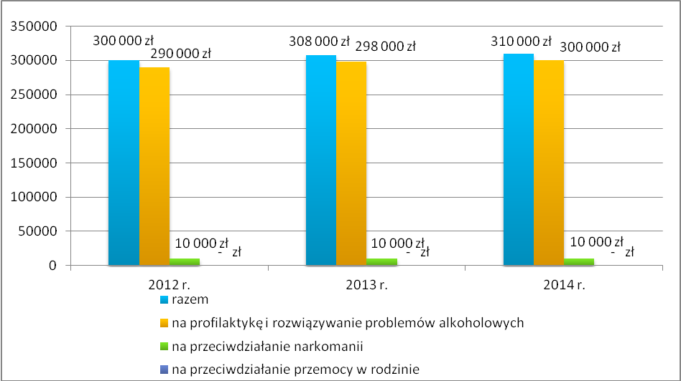
Źródło danych: Miejska Komisja ds. Profilaktyki i Rozwiązywania Problemów Alkoholowych w Jastarni.

W latach 2012-2014 wysokość środków finansowych wydatkowanych w mieście na profilaktykę i rozwiązywanie problemów alkoholowych oraz przeciwdziałanie narkomanii nieznacznie zwiększała się z roku na rok (z 300.000 zł w 2012 r. do 310.000 zł w 2014 r.). Wpływ na to miał stały wzrost kwot wykorzystanych na profilaktykę i rozwiązywanie problemów alkoholowych. Należy dodać, że w analizowanym okresie nie uwzględniano w budżecie osobnych środków na przeciwdziałanie przemocy w rodzinie.
Inicjowanie działań związanych z profilaktyką i rozwiązywaniem problemów uzależnień oraz integracją społeczną osób uzależnionych w mieście Jastarni należy do Miejskiej Komisji ds. Profilaktyki i Rozwiązywania Problemów Alkoholowych. Do jej zadań należy m.in.: motywowanie osób uzależnionych do leczenia, kontrolowanie punktów sprzedaży napojów alkoholowych oraz opiniowanie wniosków o wydawanie zezwoleń na sprzedaż napojów alkoholowych.
Wybrane dane dotyczące działań podejmowanych przez Komisję, a także lokalnego rynku napojów alkoholowych przedstawia poniższy wykres.

Wykres 27. Wybrane dane dotyczące rynku napojów alkoholowych w mieście oraz działalności MKPiRPA w 2014 roku
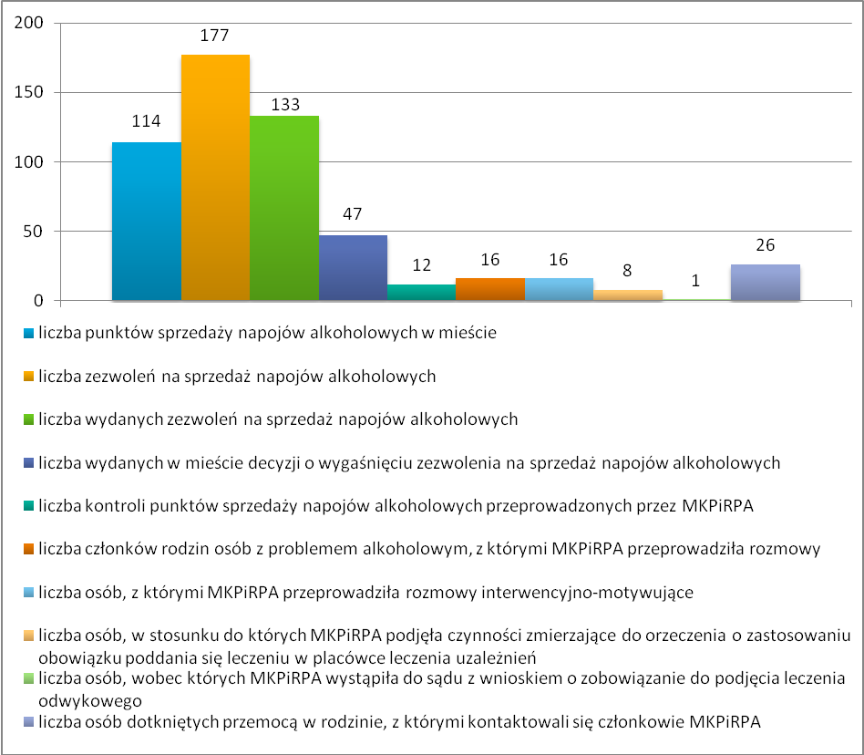
Źródło danych: Miejska Komisja ds. Profilaktyki i Rozwiązywania Problemów Alkoholowych w Jastarni.

W 2014 roku w mieście funkcjonowało 114 punktów sprzedaży napojów alkoholowych – 100 w sezonie letnim i 45 poza nim. Liczba obowiązujących zezwoleń na sprzedaż napojów alkoholowych wynosiła 177, liczba wydanych zezwoleń na sprzedaż napojów alkoholowych
– 133, a liczba podjętych decyzji o wygaśnięciu zezwolenia – 47. W analizowanym roku MKPiRPA przeprowadziła 12 kontroli punktów sprzedaży napojów alkoholowych.
W 2014 roku członkowie wchodzącego w skład Komisji Zespołu ds. Lecznictwa Odwykowego przeprowadzili 16 rozmów z członkami rodzin osób z problemem alkoholowym i 16 rozmów interwencyjno-motywujących w związku z nadużywaniem alkoholu. Większość osób wezwanych zadeklarowała chęć brania udziału w spotkaniach grupy wsparcia dla osób uzależnionych od alkoholu oraz korzystania z terapii. W analizowanym roku MKPiRPA kontaktowała się również z 26 osobami dotkniętymi problemem przemocy w rodzinie.
W 2014 Komisja rozpatrywała 8 wniosków o zastosowaniu obowiązku poddania się leczeniu w placówce leczenia uzależnień. W 7 przypadkach zmotywowano osoby do podjęcia leczenia, a w 1 wystąpiono do sądu z wnioskiem o zobowiązanie do podjęcia leczenia odwykowego.
W ramach współpracy z lekarzem psychiatrą MKPiRPA opłacała konsultacje lekarskie, diagnozy w przedmiocie uzależnienia od alkoholu, dojazdy na terapię uzależnień oraz środki farmakologiczne niezbędne do leczenia osób uzależnionych a także testy antynarkotyczne dla Ośrodka Zdrowia.
Obok Miejskiej Komisji ds. Profilaktyki i Rozwiązywania Problemów Alkoholowych, istotną rolę w profilaktyce i rozwiązywaniu problemów uzależnień oraz przeciwdziałaniu przemocy w rodzinie na terenie miasta ogrywają: działające w Jastarni – Punkt Konsultacyjny Pomocy Rodzinie, Zespół Interdyscyplinarny, Miejski Ośrodek Pomocy Społecznej, grupa samopomocowa AA „Kotwica”, Niepubliczny Zakład Opieki Zdrowotnej „JAS-MED” S.C., Szkoła Podstawowa i Gimnazjum, Miejski Ośrodek Kultury, Sportu i Rekreacji, a także Komisariat Policji w Juracie, Świetlice Profilaktyczno-Opiekuńcze w Juracie i Kuźnicy, Parafie Kościoła Rzymsko-Katolickiego w Jastarni, Juracie i Kuźnicy, Ośrodek Terapii Uzależnień w Wejherowie (w 2014 r. objął on wsparciem 2 mieszkańców miasta), Poradnia Zdrowia Psychicznego w Pucku oraz grupa samopomocowa Al-Anon w Pucku.
Dane szczegółowe na temat podmiotów mogących wspierać mieszkańców miasta dotkniętych problemami uzależnień i przemocy w rodzinie przedstawia poniższa tabela.

Tabela 7. Podmioty mogące wspierać mieszkańców miasta dotkniętych problemami uzależnień i przemocy w rodzinie

nazwa jednostki | adres jednostki
Miejska Komisja ds. Profilaktyki i Rozwiązywania Problemów Alkoholowych w Jastarni | ul. Portowa 24, 84-140 Jastarnia
Punkt Konsultacyjny Pomocy Rodzinie w Jastarni | ul. Portowa 24, 84-140 Jastarnia
Zespół Interdyscyplinarny w Jastarni | ul. Portowa 24, 84-140 Jastarnia
Miejski Ośrodek Pomocy Społecznej w Jastarni | ul. Portowa 24, 84-140 Jastarnia
Grupa samopomocowa AA „Kotwica” w Jastarni | ul. Portowa 24, 84-140 Jastarnia
Niepubliczny Zakład Opieki Zdrowotnej „JAS-MED” S.C. w Jastarni | ul. Stelmaszczyka 5, 84-140 Jastarnia
Komisariat Policji w Juracie | ul. Ratibora 42, 84-141 Jurata
Świetlica Profilaktyczno-Opiekuńcza w Juracie | ul. Ratibora 45, 84-141 Jurata
Świetlica Profilaktyczno-Opiekuńcza w Kuźnicy | ul. Helska 45, 85-130 Kuźnica
Ośrodek Profilaktyki i Rozwiązywania Problemów Alkoholowych w Wejherowie | ul. Kościuszki 2, 84-200 Wejherowo
Poradnia Zdrowia Psychicznego w Pucku | ul. Armii Wojska Polskiego 16,  84-100 Puck
Grupa samopomocowa Al-Anon w Pucku | 84-100 Puck

Źródło danych: Miejska Komisja ds. Profilaktyki i Rozwiązywania Problemów Alkoholowych w Jastarni.

Punkt Konsultacyjny Pomocy Rodzinie w Jastarni funkcjonuje od poniedziałku do piątku, cztery godziny dziennie, od 10⁰⁰ do 12⁰⁰ i od 14⁰⁰ do 16⁰⁰. Oferuje on wsparcie psychologiczne, terapeutyczne i prawne świadczone przez psychologa (dwa razy w tygodniu), 2 pracowników socjalnych oraz policjanta. Osoby uzależnione i dotknięte przemocą oraz ich rodziny mogą uzyskać pomoc osobiście lub telefonicznie. Z oferty Punktu mogą również korzystać osoby przyjeżdżające do Juraty, Kuźnicy i Jastarni na letni wypoczynek.
W 2014 roku w ramach Punktu objęto wsparciem 21 osób z problemem alkoholowym, 10 dorosłych członków rodzin osób z problemem alkoholowym, 6 osób doznających i 4 osoby stosujące przemoc w rodzinie.
W analizowanym roku policjanci Komisariatu Policji w Juracie zatrzymali na terenie miasta 5 nietrzeźwych kierowców, ujawnili 125 osób pijących alkohol w miejscu niedozwolonym, na które nałożyli mandaty karne, wywieźli 16 osób do wytrzeźwienia, podjęli 24 interwencje domowe w związku z nadużywaniem alkoholu i przemocą w rodzinie, 6 razy uruchomili procedurę „Niebieskie Karty”, a także zatrzymali 12 osób w związku z przestępczością narkotykową.
Prowadzona w mieście (w szczególności w działających na jej terenie placówkach oświatowych i wsparcia dziennego dla dzieci i młodzieży) działalność profilaktyczna z zakresu przeciwdziałania uzależnieniom i przemocy w rodzinie obejmuje m.in. organizowanie i realizowanie programów oraz spektakli profilaktycznych, prelekcji i pogadanek, ogólnopolskich akcji i kampanii promujących zdrowy, pozbawiony nałogów i przemocy styl życia, festynów i innych imprez plenerowych, imprez sportowych, konkursów oraz szkoleń i warsztatów dla rodziców i nauczycieli.
W 2014 roku, w ramach programu „Dni profilaktyki w szkole”, odbyły się dwa spektakle teatralne wystawione przez teatr „Kurtyna” z Krakowa, koncert muzyczny oraz warsztaty z zakresu profilaktyki prowadzone przez terapeutę uzależnień. Zorganizowano również warsztaty Towarzystwa Profilaktyki Środowiskowej „Mrowisko” z Gdańska oraz warsztaty edukacyjne dla rodziców i nauczycieli. Dzieci i młodzież z placówek oświatowych w mieście uczestniczyli w warsztatach prowadzonych przez specjalistę psychoterapii i edukacji, podczas których poznali sposoby radzenia sobie z agresją, tj. rozpoznawania stanów emocjonalnych oraz panowania nad nimi i rozwiązywania konfliktów między rówieśnikami. Uczniowie brali również udział w ogólnopolskiej kampanii pn. „Zachowaj trzeźwy umysł” oraz w zajęciach warsztatowych z profilaktyki zdrowia pn. „Dlaczego nie teraz” (dla uczniów klas III gimnazjum).
Funkcjonujące w Juracie i Kuźnicy Świetlice Profilaktyczno-Opiekuńcze są placówkami wsparcia dziennego dla dzieci i młodzieży. W 2014 roku pracowało w nich 3 wychowawców, a w organizowanych przez nie zajęciach uczestniczyło 60 dzieci, w tym 45 dzieci z rodzin dotkniętych problemem alkoholizmu. Dzieci i młodzież, w ramach integracji z grupami rówieśniczymi, brali m.in. udział w wycieczkach do: Parku Dinozaurów w Łebie, Muzeum Obrony Wybrzeża w Helu, Wioski Indiańskiej w Żelistrzewie, Edu-Parku w Gdańsku Morenie, zamku w Gniewie, teatru muzycznego w Gdyni na spektakl pt. „Przygody Sindbada Żeglarza”, a także miejsc pamięci narodowej: Stutthof. Westerplatte i Piaśnica.

9. PROBLEM BEZDOMNOŚCI

W ujęciu socjologicznym bezdomność jest problemem społecznym charakteryzującym się brakiem stałego miejsca zamieszkania. Ze względu na trudną do określenia skalę, złożone przyczyny oraz szczególnie dotkliwe społeczno-ekonomiczne skutki jest zjawiskiem o zasięgu i znaczeniu globalnym, mającym jednocześnie specyficzne regionalne i lokalne uwarunkowania, które wpływają na dobór odpowiednich środków przeciwdziałania.
Zapobieganie bezdomności wymaga aktywnego, zintegrowanego i kompleksowego działania. Wykorzystanie istniejących zasobów środowiska i tworzenie warunków do wdrażania nowych form wsparcia na rzecz osób bezdomnych i ich integracji z otoczeniem powinno stanowić podstawowy cel prowadzonej na szczeblu lokalnym polityki społecznej.
W mieście Jastarni bezdomność nie urasta do rangi poważnego problemu, a jeśli się pojawia ma charakter jednostkowy. Pomoc osobom zagrożonym i dotkniętym bezdomnością świadczy Miejski Ośrodek Pomocy Społecznej w Jastarni. W 2012 roku objął on wsparciem z powodu bezdomności 5 osób, rok później 3 osoby, a w 2014 roku z pomocy skorzystała 1 osoba.
W mieście nie funkcjonują żadne placówki zapewniające osobom bezdomnym schronienie. W razie potrzeby są one kierowane do noclegowni i schronisk funkcjonujących w Trójmieście, bowiem w powiecie puckim, a także w sąsiednim powiecie wejherowskim nie ma tego typu placówek. Warto jednocześnie odnotować, że w grudniu 2014 roku w budynku Domu Pomocy Społecznej w Pucku otwarto ogrzewalnię typu interwencyjnego, do której kierowane są osoby bezdomne znalezione w sytuacjach zagrażających życiu i zdrowiu.

10. PRZESTĘPCZOŚĆ

Przestępczość jest dynamicznym, podlegającym rozwojowi zjawiskiem społecznym, które stanowi zagrożenie dla obowiązującego porządku prawnego. W zależności od swej intensywności i częstotliwości wpływa na formowanie się postaw i zachowań ludności oraz odciska piętno na jej funkcjonowaniu.
Zapobieganie przestępczości wymaga zastosowania rozwiązań kompleksowych, zakładających wspólne zaangażowanie instytucji i organizacji państwowych, samorządowych i społecznych, przedstawicieli społeczności lokalnych oraz środków masowego przekazu. Ważną rolę w zakresie inicjowania i organizowania tej działalności odgrywa policja.
Według danych Komisariatu Policji w Juracie, w 2014 roku na terenie miasta Jastarni odnotowano 139 przestępstw. Wśród nich dominowały kradzieże mienia (50 czynów), kradzieże z włamaniem (20), przestępstwa polegające na prowadzeniu roweru (15) i samochodu w stanie nietrzeźwości (5) oraz uszkodzenia mienia (12). Dane szczegółowe na temat przestępczości w mieście w 2014 roku przedstawia poniższy wykres.

Wykres 28. Przestępstwa popełnione w mieście w 2014 roku
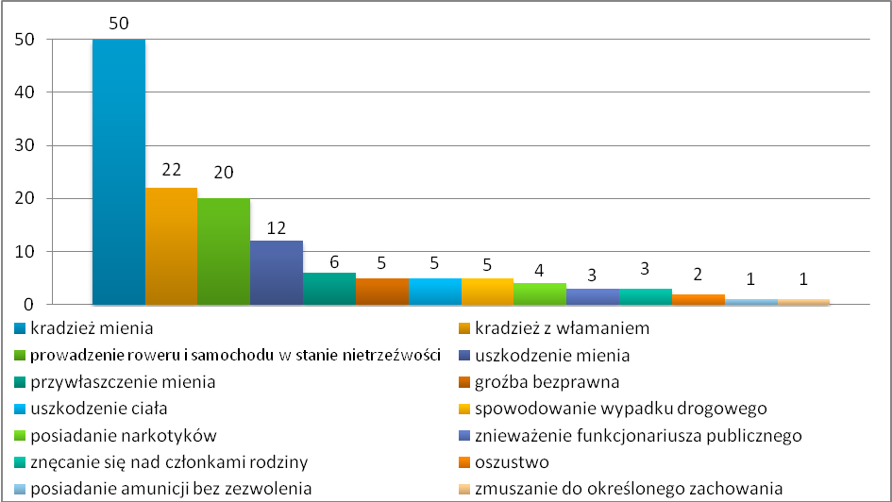
Źródło danych: Komisariat Policji w Juracie.

Wśród ujawnionych w 2014 roku 81 sprawców przestępstw, największe grupy stanowiły osoby w wieku 21-30 lat (23 osoby) oraz 16-20 lat (22 osoby). Najmłodsi sprawcy mieli 18 lat (osoby te dopuściły się kradzieży mienia – 3 osoby, kierowania rowerem w stanie nietrzeźwości – 2 osoby, kradzieży z włamaniem, uszkodzenia mienia i posiadania narkotyków
– po 1 osobie), a najstarszy sprawca 65 lat (spowodował wypadek drogowy). Dane szczegółowe na temat struktury wiekowej sprawców przestępstw przedstawia poniższy wykres.

Wykres 29. Struktura wiekowa sprawców przestępstw w mieście w 2014 roku
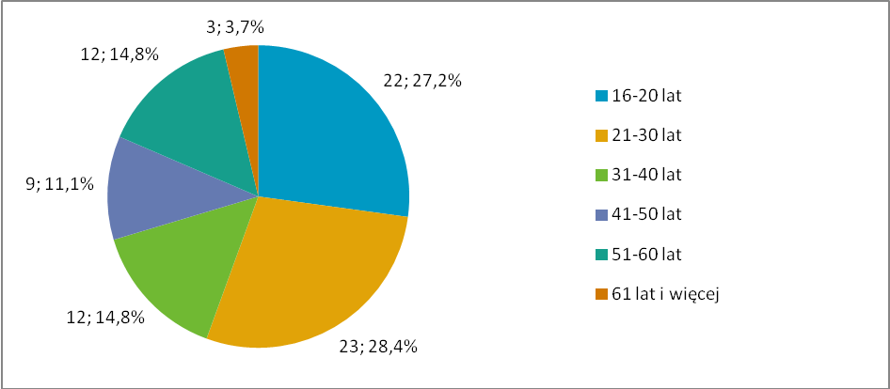
Źródło danych: Komisariat Policji w Juracie.

11. POMOC SPOŁECZNA

Pomoc społeczna jest instytucją polityki społecznej państwa, mającą na celu umożliwienie osobom i rodzinom przezwyciężania trudnych sytuacji życiowych, których nie są one w stanie pokonać, wykorzystując własne uprawnienia, zasoby i możliwości. Instytucja ta wspiera osoby i rodziny w wysiłkach zmierzających do zaspokojenia niezbędnych potrzeb i umożliwia im życie w warunkach odpowiadających godności człowieka (art. 2 pkt 1 i art. 3 pkt 1 ustawy o pomocy społecznej).
Zadania pomocy społecznej w mieście Jastarni wykonuje Miejski Ośrodek Pomocy Społecznej w Jastarni. Podejmuje on działania m.in. na podstawie następujących przepisów prawa: ustawa o pomocy społecznej, ustawa o świadczeniach rodzinnych, ustawa o pomocy osobom uprawnionym do alimentów, ustawa o wspieraniu rodziny i systemie pieczy zastępczej, ustawa o przeciwdziałaniu przemocy w rodzinie, ustawa o świadczeniach opieki zdrowotnej finansowanych ze środków publicznych oraz ustawa o ustaleniu i wypłacie zasiłków dla opiekunów.
W 2014 roku kadrę MOPS stanowiło 7 osób, w tym kierownik, 3 pracowników socjalnych, główny księgowy, asystent rodziny oraz inspektor ds. świadczeń rodzinnych i alimentacyjnych. Tym samym Ośrodek spełniał wynikający z art. 110 ust. 11-12 ustawy o pomocy społecznej obowiązku zatrudnienia 1 pracownika socjalnego na 2 tysiące mieszkańców, nie mniej jednak niż 3 pracowników, bowiem na 1 pracownika socjalnego przypadało 1.289 mieszkańców miasta.
Dane szczegółowe na temat stanu zatrudnienia w MOPS-ie oraz kwalifikacji pracujących w nim osób przedstawia poniższa tabela.

Tabela 8. Kadra MOPS-u i jej kwalifikacje w 2014 roku

 | liczba osób
kadra kierownicza | 1
wykształcenie wyższe |  | 0
specjalizacja z zakresu organizacji pomocy społecznej |  | 1
pracownicy socjalni |  | 3
wykształcenie wyższe |  | 3
wykształcenie średnie |  | 0
specjalizacja 1-ego stopnia w zawodzie pracownika socjalnego |  | 1
specjalizacja 2-ego stopnia w zawodzie pracownika socjalnego |  | 0
specjalizacja z zakresu organizacji pomocy społecznej |  | 0
pozostali pracownicy |  | 3
wykształcenie wyższe |  | 2
wykształcenie średnie |  | 1
Wolontariusze |  | 0
pracownicy zatrudnieni w ramach zatrudnienia subsydiowanego |  | 0
Staże |  | 0

Źródło danych: Miejski Ośrodek Pomocy Społecznej w Jastarni.

Ze wsparcia udzielanego przez MOPS mogą korzystać osoby i rodziny, które spełniają określone warunki przedstawione w poszczególnych aktach prawnych. W odniesieniu do świadczeń z pomocy społecznej jednym z nich jest kryterium dochodowe, które jest ustalone na poziomie 634 zł miesięcznie w przypadku osoby samotnie gospodarującej i 514 zł na osobę w rodzinie. Kryterium dochodowe stosowane jest również przy przyznawaniu zasiłków rodzinnych i świadczeń alimentacyjnych. Zasiłek rodzinny przysługuje, jeśli dochód rodziny na osobę albo dochód osoby uczącej się nie przekracza 674 zł, a gdy członkiem rodziny jest dziecko legitymujące się orzeczeniem o niepełnosprawności lub orzeczeniem o umiarkowanym albo o znacznym stopniu niepełnosprawności, jeśli dochód ten nie przekracza 764 zł. Świadczenia z funduszu alimentacyjnego przysługują z kolei, jeżeli dochód rodziny w przeliczeniu na osobę w rodzinie nie przekracza kwoty 725 zł.
W latach 2012-2014 wydatki na realizację zadań z zakresu pomocy społecznej i innych obszarów polityki społecznej w mieście zwiększały się z roku na rok (z 1.061.000 zł w 2012 r. do 2.340.266 zł w 2014 r.). Wpływ na to miał m.in. systematyczny wzrost środków finansowych przeznaczonych na świadczenia rodzinne, wspieranie rodziny poprzez zapewnienie pomocy ze strony asystenta rodziny, zasiłki stałe oraz specjalistyczne usługi opiekuńcze dla osób zaburzonych psychicznie. Dane szczegółowe w tym zakresie przedstawia poniższa tabela.

Tabela 9. Wydatki na realizację zadań z zakresu pomocy społecznej i innych obszarów polityki społecznej w mieście w latach 2012-2014

Rozdziały | wysokość wydatków (w zł)
Rozdziały | w 2012 r. | w 2013 r. | w 2014 r.
ochrona zdrowia
przeciwdziałanie narkomanii | 0 | 0 | 4.318
przeciwdziałanie alkoholizmowi | 0 | 0 | 225.720
pomoc społeczna
domy pomocy społecznej | 0 | 0 | 82.326
ośrodki wsparcia | 0 | 0 | 0
rodziny zastępcze | 0 | 0 | 29.712
przeciwdziałanie przemocy w rodzinie | 0 | 0 | 0
wspieranie rodziny (m.in. asystenci rodziny i rodziny wspierające) | 0 | 13.266 | 23.659
świadczenia rodzinne, świadczenia z funduszu alimentacyjnego oraz składki na ubezpieczenia emerytalne i rentowe z ubezpieczenia społecznego | 420.000 | 446.020 | 1.029.800
składki na ubezpieczenia zdrowotne | 11.000 | 10.320 | 15.465
zasiłki i pomoc w naturze oraz składki na ubezpieczenia emerytalne i rentowe | 129.000 | 196.000 | 117.962
dodatki mieszkaniowe | 42.000 | 47.280 | 46.955
zasiłki stałe | 85.000 | 96.370 | 112.948
Ośrodek Pomocy Społecznej | 328.000 | 413.000 | 470.680
usługi opiekuńcze i specjalistyczne usługi opiekuńcze | 0 | 34.400 | 99.520
pozostała działalność, w tym program „Pomoc państwa w zakresie dożywiania”, program wspierania osób pobierających świadczenie pielęgnacyjne, Karta Dużej Rodziny | 29.000 | 37.363 | 63.002
pozostałe zadania w zakresie polityki społecznej
pomoc materialna dla uczniów | 17.000 | 16.707 | 18.199
Ogółem | 1.061.000 | 1.310.726 | 2.340.266
w tym w budżecie MOPS | 1.002.000 | 1.246.739 | 2.044.394

Źródło danych: Miejski Ośrodek Pomocy Społecznej w Jastarni.

W latach 2012-2014 liczba osób, którym udzielono pomocy i wsparcia w mieście, zmniejszała się z roku na rok (z 309 w 2012 r. do 221 w 2014 r.) podobnie jak liczba osób w rodzinach, którym przyznano świadczenie (z 493 w 2012 r. do 451 w 2014 r.).
Pozytywnym zjawiskiem była również malejąca liczba osób długotrwale korzystających z pomocy społecznej, czyli osób, które były objęte wsparciem przynajmniej przez 18 miesięcy w ciągu ostatnich 3 lat (183 w 2012 r., 178 w 2013 r., 138 w 2014 r.). Ich udział w ogóle odbiorców pomocy społecznej, którym przyznano świadczenie, był bardzo wysoki i oscylował pomiędzy 76 a 95% (89,7% w 2012 r., 94,7% w 2013 r., 75,8% w 2014 r.).
W analizowanym okresie udział osób w rodzinach, którym przyznano świadczenie, w ogóle mieszkańców miasta wykazywał tendencję spadkową. W 2012 roku wyniósł on 12,6%, rok później 12,1%, a w 2014 r. 11,7%.
W latach 2012-2014 zmniejszała się również liczba osób w rodzinach, którym przyznano świadczenie pieniężne (z 384 w 2012 r. do 308 w 2014 r.), natomiast liczba osób w rodzinach, którym przyznano świadczenie niepieniężne rosła z roku na rok (ze 109 w 2012 r. do 143 w 2014 r.).
W latach 2013-2014 liczba rodzin, z którymi przeprowadzono wywiad środowiskowy, była niższa niż w 2012 roku (183 w 2012 r., 167 w 2013 r., 166 w 2014 r.), a liczba przebywających w nich osób systematycznie spadała (493 w 2012 r., 468 w 2013 r., 451 w 2014 r.).
Poniższe wykresy przedstawiają dane szczegółowe na temat korzystających z pomocy społecznej w mieście.

Wykres 30. Osoby w mieście, którym w latach 2012-2014 udzielono pomocy i wsparcia | Wykres 31. Osoby i rodziny w mieście, którym w latach 2012-2014 przyznano świadczenie
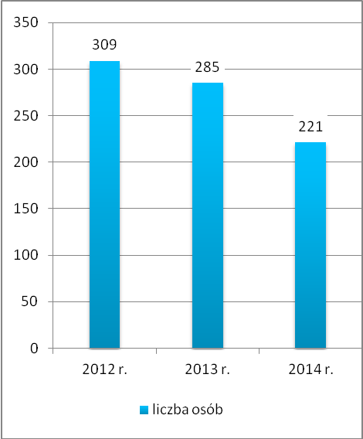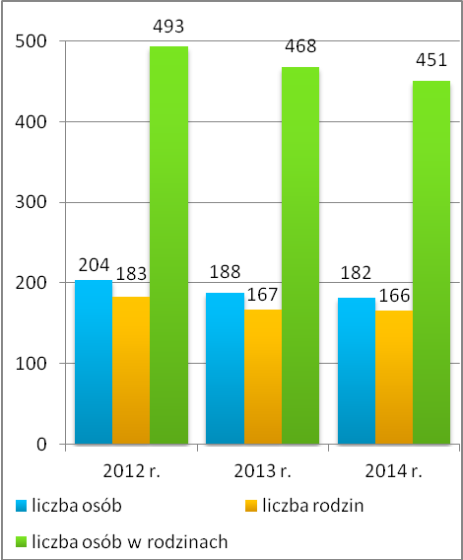
Źródło danych: Miejski Ośrodek Pomocy Społecznej w Jastarni.

Wykres 32. Osoby i rodziny w mieście, którym w latach 2012-2014 przyznano świadczenie pieniężne | Wykres 33. Osoby i rodziny w mieście, którym w latach 2012-2014 przyznano świadczenie niepieniężne
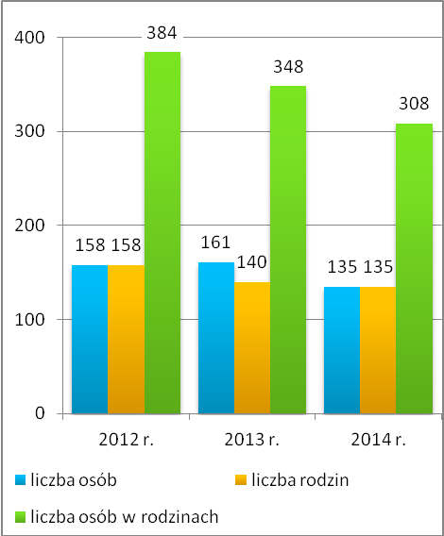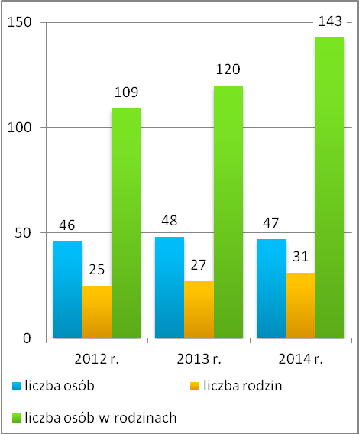
Źródło danych: Miejski Ośrodek Pomocy Społecznej w Jastarni.
Wśród mieszkańców miasta korzystających ze wsparcia MOPS-u w latach 2012-2014 najliczniejsze grupy stanowiły rodziny dotknięte ubóstwem. Dość liczne grono stanowiły również rodziny zmagające się z bezrobociem i alkoholizmem. Dane szczegółowe w tym zakresie przedstawia poniższy wykres.

Wykres 34. Powody przyznawania pomocy społecznej w mieście w latach 2012-2014 (liczba osób w rodzinach)
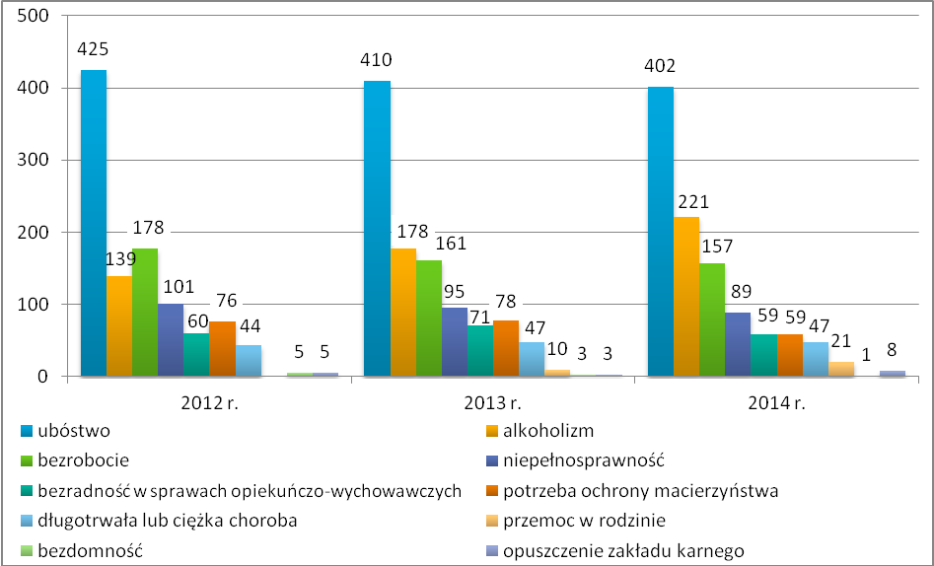
Źródło danych: Miejski Ośrodek Pomocy Społecznej w Jastarni.

W latach 2012-2014 systematycznie, choć w niewielkim tempie, zmniejszała się liczba beneficjentów pomocy społecznej korzystających ze wsparcia z powodu ubóstwa (z 425 w 2012 r. do 402 w 2014 r.), bezrobocia (ze 178 w 2012 r. do 157 w 2014 r.) oraz niepełnosprawności (ze 101 w 2012 r. do 89 w 2014 r.). Jednocześnie znacznie wzrosła liczba osób w rodzinach objętych wsparciem MOPS-u z powodu alkoholizmu (ze 139 w 2012 r. do 221 w 2014 r.) oraz przemocy w rodzinie (z 10 w 2013 r. do 21 w 2014 r.).
W analizowanym okresie wahaniom ulegała liczba odbiorców pomocy społecznej zmagających się z bezradnością w sprawach opiekuńczo-wychowawczych i w prowadzeniu gospodarstwa domowego (60 w 2012 r., 71 w 2013 r., 59 w 2014 r.), natomiast w 2014 roku znacznie spadła liczba osób w rodzinach wymagających ochrony macierzyństwa, głównie z uwagi na wielodzietność (76 w 2012 r., 78 w 2013 r., 59 w 2014 r.).
Na uwagę zasługuje również pozostająca na zbliżonym poziomie beneficjentów pomocy społecznej zmagających się z długotrwałą lub ciężką chorobą (44 w 2012 r., po 47 w latach 2013-2014), a także spadek liczba osób korzystających ze wsparcia MOPS-u z powodu bezdomności (z 5 w 2012 do 1 w 2014 r.).
Udzielane przez MOPS świadczenia pomocy społecznej miały głównie charakter pieniężny, niepieniężny i usługowy. Dane szczegółowe w tym zakresie za lata 2012-2014 przedstawia poniższa tabela.

Tabela 10. Formy świadczeń pomocy społecznej udzielonych w mieście przez MOPS w latach
2012-2014

formy świadczeń |  |  | liczba osób |  |  | liczba świadczeń
 |  |  | 2012 r. | 2013 r. | 2014 r. | 2012 r. | 2013 r. | 2014 r.
pieniężne | zasiłek stały |  | 25 | 24 | 25 | 247 | 237 | 261
pieniężne | zasiłek okresowy |  | 26 | 26 | 22 | 83 | 75 | 70
pieniężne | zasiłek celowy |  | 105 | 89 | 100 | X | X | X
pieniężne | w tym: | zasiłek celowy przyznany w ramach programu „Pomoc Państwa w zakresie dożywiania” | 56 | 72 | 66 | 192 | 219 | 161
niepieniężne | Posiłek |  | 46 | 48 | 39 | 6.410 | 6.441 | 5.484
niepieniężne | w tym: | posiłek przyznany w ramach programu „Pomoc Państwa w zakresie dożywiania” | 46 | 48 | 39 | 6.410 | 6.441 | 5.484
niepieniężne | Schronienie |  | 0 | 0 | 0 | 0 | 0 | 0
niepieniężne | Ubranie |  | 0 | 0 | 0 | 0 | 0 | 0
niepieniężne | sprawienie pogrzebu |  | 2 | 1 | 0 | 2 | 1 | 0
niepieniężne | odpłatność gminy za pobyt w domu pomocy społecznej |  | 4 | 4 | 7 | 31 | 41 | 64
usługi | usługi opiekuńcze |  | 0 | 0 | 0 | 0 | 0 | 0
usługi | specjalistyczne usługi opiekuńcze |  | 0 | 0 | 0 | 0 | 0 | 0
usługi | specjalistyczne usługi dla osób z zaburzeniami psychicznymi |  | 0 | 4 | 6 | 0 | 430 | 1.244
usługi | poradnictwo specjalistyczne |  | 0* | 0* | 0* | X | X | X
usługi | praca socjalna |  | 6* | 19* | 46* | X | X | X
usługi | interwencja kryzysowa |  | 0* | 0* | 0* | X | X | X
usługi | kontrakt socjalny |  | 0 | 0 | 0 | X | X | X

indywidualne programy pomocy | indywidualny program wychodzenia z bezdomności | 0 | 0 | 0 | X | X | X
indywidualne programy pomocy | indywidualny program zatrudnienia socjalnego (CIS) | 0 | 0 | 0 | X | X | X
wspieranie rodziny i piecza zastępcza | wspieranie rodziny przez asystenta rodziny (liczba asystentów rodziny) | 0* (0) | 0* (1) | 5* (1) | X | X | X
wspieranie rodziny i piecza zastępcza | odpłatność za pobyt dziecka w pieczy zastępczej | X | 0 | 7 | X | X | X

*liczba rodzin
Źródło danych: Miejski Ośrodek Pomocy Społecznej w Jastarni.

Spośród świadczeń pieniężnych najczęściej udzielaną formą pomocy w latach 2012-2014 był zasiłek celowy. Jest on przyznawany na zaspokojenie niezbędnej potrzeby bytowej, a w szczególności na pokrycie części lub całości kosztów zakupu żywności, leków i leczenia, opału, odzieży, obuwia, niezbędnych przedmiotów użytku domowego, drobnych remontów i napraw w mieszkaniu, opłat za gaz, energię, wodę i czynsz, a także kosztów pogrzebu. Liczba osób nim objętych w latach 2012-2014 ulegała wahaniom (105 w 2012 r., 89 w 2013 r. i 100 w 2014 r.).
Dominujący rodzaj pomocy niepieniężnej stanowił natomiast posiłek, który był wsparciem udzielanym dzieciom w ramach wieloletniego programu rządowego „Pomoc państwa w zakresie dożywiania” (obowiązywał on do końca 2013 roku; na lata 2014-2020 Rada Ministrów przyjęła wieloletni program wspierania finansowego gmin w zakresie dożywiania „Pomoc państwa w zakresie dożywiania”). Celem tego Programu jest ograniczenie zjawiska niedożywienia dzieci i młodzieży z rodzin o niskich dochodach lub znajdujących się w trudnej sytuacji, ze szczególnym uwzględnieniem uczniów z terenów objętych wysokim poziomem bezrobocia i ze środowisk wiejskich oraz osób dorosłych, w szczególności samotnych, w podeszłym wieku, chorych lub niepełnosprawnych. W 2014 roku liczba osób objętych posiłkiem nieznacznie spadła w porównaniu z latami poprzednimi (46 w 2012 r., 48 w 2013 r., 39 w 2014 r.).
Uzupełnieniem programu „Pomoc państwa w zakresie dożywiania” było wsparcie żywnościowe udzielane w mieście w ramach Europejskiego Programu Pomocy Żywnościowej „PEAD” (realizowanego do końca 2013 r.) oraz Programu Operacyjnego Pomoc Żywnościowa 2014-2020, wdrażanego w oparciu o Europejski Fundusz Pomocy Najbardziej Potrzebującym („FEAD”). W 2012 roku z „PEAD” skorzystało 485 osób, którym przekazano 16 asortymentów żywności w ilości 14.284 ton i 7.392 litrów na łączną kwotę 71.920 zł, natomiast w 2013 roku objęto nim 339 osób, którym przekazano 9.430 kg żywności na kwotę 37.516 zł. Z kolei w 2014 roku wsparciem w oparciu o „FEAD” objęto 150 osób. Ponadto w omawianym okresie osoby potrzebujące otrzymywały za pośrednictwem MOPS-u odzież, sprzęt i artykuły AGD.
Wśród usług najistotniejszą rolę odgrywała praca socjalna mająca na celu pomoc osobom i rodzinom we wzmacnianiu lub odzyskiwaniu zdolności do funkcjonowania w społeczeństwie poprzez pełnienie odpowiednich ról społecznych oraz tworzenie warunków sprzyjających temu celowi. W 2014 roku, w porównaniu z latami 2012-2013, liczba rodzin, które objęto pracą socjalną, znacznie wzrosła (6 w 2012 r., 19 w 2013 r., 46 w 2014 r.).
W analizowanym okresie MOPS realizował również zadania z zakresu wspierania rodziny i rozwoju pieczy zastępczej, od 2013 roku zatrudniając 1 asystenta rodziny, który w roku 2014 pracował z 5 rodzinami (środki finansowe przeznaczone na ten cel pochodziły z dotacji celowej otrzymanej w ramach rządowego programu wspierania rodziny i systemu pieczy zastępczej) oraz ponosząc koszty pobytu 7 dzieci z miasta w pieczy zastępczej (29.695 zł).
W latach 2012-2014 w mieście świadczona była także pomoc dla uczniów w postaci stypendiów socjalnych i zasiłków szkolnych. Najczęściej wsparcie to kierowane jest do dzieci pochodzących z rodzin ubogich lub zagrożonych wykluczeniem społecznym, np. dotkniętych bezrobociem, i służy zmniejszeniu różnic w dostępie do edukacji. Liczba osób nim objętych w 2014 roku była wyższa niż w latach 2012-2013 (35 w 2012 r., 36 w 2013 r., 48 w 2014 r.), a kwota udzielonych świadczeń wyniosła: 16.707 zł w 2012 roku, 17.000 zł w 2013 roku oraz 18.199 zł w 2014 roku.
W 2014 roku w mieście realizowany był również rządowy program pomocy dla rodzin wielodzietnych. Koordynacją jego realizacji zajmował się MOPS, który 22 rodzinom wielodzietnym wydał 132 Karty Dużej Rodziny.
W ramach realizowanych zadań Ośrodek przyznawał również świadczenia rodzinne. W latach 2012-2014 ogólna liczba udzielonych świadczeń spadała z roku na rok (z 6.008 w 2012 r. do 5.233 w 2014 r.), przy czym z roku na rok rosła liczba przyznanych zasiłków pielęgnacyjnych (z 951 w 2012 r. do 1.000 w 2014 r.). Dane szczegółowe w tym zakresie przedstawia poniższa tabela.

Tabela 11. Świadczenia rodzinne przyznane w mieście w latach 2012-2014

 | 2012 r. | 2013 r. | 2014 r.
zasiłki rodzinne i dodatki do zasiłków rodzinnych
liczba świadczeń | 4.818 | 4.284 | 3.998
zasiłek pielęgnacyjny
liczba świadczeń | 951 | 976 | 1.000
świadczenia pielęgnacyjne
liczba świadczeń | 219 | 154 | 132
dodatek do świadczenia pielęgnacyjnego
liczba świadczeń | X | 42 | 0
specjalny zasiłek opiekuńczy
liczba świadczeń | X | 35 | 74
jednorazowa zapomoga z tytułu urodzenia się dziecka
liczba świadczeń | 20 | 41 | 29
ogółem
liczba świadczeń | 6.008 | 5.532 | 5.233
zasiłek dla opiekunów
liczba świadczeń | X | X | 127

Źródło danych: Miejski Ośrodek Pomocy Społecznej w Jastarni.

Od 2014 roku Ośrodek przyznawał zasiłek dla opiekunów osób niepełnosprawnych. Przysługuje on osobom, które utraciły prawo do świadczenia pielęgnacyjnego z dniem 1 lipca 2013 roku w związku z wygaśnięciem z mocy prawa (na podstawie art. 11 ust. 3 ustawy z dnia 7 grudnia 2012 roku o zmianie ustawy o świadczeniach rodzinnych oraz niektórych innych ustaw, Dz. U. z 2012 r., poz. 1548) decyzji przyznającej prawo do świadczenia pielęgnacyjnego. W analizowanym roku MOPS przyznał 127 takich zasiłków na kwotę 62.747 zł.
Za osoby pobierające świadczenia pielęgnacyjne i specjalny zasiłek opiekuńczy (od 2013 roku) MOPS opłacał składki na ubezpieczenia emerytalne i rentowe oraz zdrowotne. Liczba tych składek i ich wartość zwiększały się z roku na rok (267 na kwotę 29.087 zł w 2012 r., 294 na kwotę 30.626 zł w 2013 r., 308 na kwotę 42.972 zł w 2014 r.).
Kolejną formę pomocy udzielaną przez Ośrodek stanowiły świadczenia z funduszu alimentacyjnego, które służą wsparciu osób znajdujących się w trudnej sytuacji materialnej w przypadku bezskuteczności egzekucji zasądzonych świadczeń alimentacyjnych. W latach 2013-2014 liczba rodzin, którym przyznano tę pomoc, była wyższa niż w 2012 roku (18 w 2012 r., 28 w 2013 r., 29 w 2014 r.), natomiast liczba przyznanych świadczeń ulegała wahaniom (378 w 2012 r., 397 w 2013 r., 388 w 2014 r.). Dane szczegółowe w tym zakresie przedstawia poniższa tabela.

Tabela 12. Świadczenia z funduszu alimentacyjnego przyznane w mieście w latach 2012-2014

 | 2012 r. | 2013 r. | 2014 r.
liczba rodzin, którym przyznano świadczenie | 18 | 28 | 29
liczba wypłaconych świadczeń | 378 | 397 | 388
łączna kwota wypłaconych świadczeń (w zł) | 119.640 | 128.335 | 144.506

Źródło danych: Miejski Ośrodek Pomocy Społecznej w Jastarni.

Pomoc społeczna polega również na prowadzeniu i rozwoju niezbędnej infrastruktury socjalnej. Obejmuje ona zarówno jednostki środowiskowe, jak i instytucjonalne. W Jastarni, obok Miejskiego Ośrodka Pomocy Społecznej, funkcjonują dwie Świetlice Profilaktyczno-Opiekuńcze w Juracie i Kuźnicy, które w 2014 roku dziennym wsparciem objęły 60 dzieci, w tym 45 dzieci z rodzin dotkniętych problemem alkoholizmu, Świetlica Społeczna Wielopokoleniowa w Jastarni, która gromadząc wszystkie pokolenia od najmłodszych po seniorów, organizuje m.in. pokazy filmów dla dzieci i młodzieży, zajęcia plastyczne, wokalno-teatralne, kursy szydełkowania oraz ogólne zajęcia świetlicowe, oraz prywatna placówka całodobowa dla osób starszych i niepełnosprawnych „Dom u Wawrzyniaka”, która posiada 21 miejsc dla osób przewlekle chorych i niepełnosprawnych.
Mieszkańcy miasta mogą również korzystać lub korzystają z pomocy oferowanej przez instytucje wsparcia działające w powiecie puckim. Ich wykaz zawiera poniższa tabela.

Tabela 13. Instytucje wsparcia w powiecie puckim, z oferty których mogą korzystać lub korzystają mieszkańcy miasta

nazwa i adres instytucji  oraz podmiot prowadzący | zakres oferowanych usług i kategoria klienta
Powiatowe Centrum Pomocy Rodzinie w Pucku, ul. Mestwina 32, 84-100 Puck. Podmiot prowadzący: Powiat Pucki. | Realizacja zadań powiatu z zakresu pomocy społecznej, rodzinnej i instytucjonalnej pieczy zastępczej, przeciwdziałania przemocy w rodzinie, rehabilitacji społecznej oraz organizatora rodzinnej pieczy zastępczej.
Dom Pomocy Społecznej w Pucku,  ul. Majkowskiego 3, 84-100 Puck.  Podmiot prowadzący: Powiat Pucki. | Całodzienna opieka nad osobami starszymi, niepełnosprawnymi i chorymi.  Kategoria klienta: osoby przewlekle somatycznie chore i niepełnosprawne intelektualnie.
Dom Pomocy Społecznej w Lubkowie,  ul. Długa 50, 84-110 Krokowa.  Podmiot prowadzący: Powiat Pucki. | Całodzienna opieka nad osobami starszymi oraz chorymi.  Kategoria klienta: osoby starsze.
Placówka Opiekuńczo-Wychowawcza w Kłaninie, Kłanino 21, 84-107 Starzyno.  Podmiot prowadzący: Powiat Pucki. | Zapewnienie dziecku znajdującemu się w sytuacji kryzysowej opieki i kształcenia oraz diagnozowanie jego stanu psychofizycznego.  Kategoria klienta: dzieci pozbawione częściowo lub całkowicie opieki rodzicielskiej.
Rodzinny Dom Dziecka nr 1 we Władysławowie,  ul. Młyńska 50, 84-120 Władysławowo. Podmiot prowadzący: Powiat Pucki. | Zapewnienie dzieciom pozbawionym częściowo lub całkowicie opieki rodzicielskiej wychowania i opieki w warunkach zbliżonych do domu rodzinnego.  Kategoria klienta: dzieci pozbawione częściowo lub całkowicie opieki rodzicielskiej.
Rodzinny Dom Dziecka nr 2 we Władysławowie,  ul. Wyzwolenia 32,  84-120 Władysławowo.  Podmiot prowadzący: Powiat Pucki. | Zapewnienie dzieciom pozbawionym częściowo lub całkowicie opieki rodzicielskiej wychowania i opieki w warunkach zbliżonych do domu rodzinnego.  Kategoria klienta: dzieci pozbawione częściowo lub całkowicie opieki rodzicielskiej.
Rodzinny Dom Dziecka nr 3 w Smolnie,  Smolno, ul. Polna 4, 84-100 Puck.  Podmiot prowadzący: Powiat Pucki. | Zapewnienie dzieciom pozbawionym częściowo lub całkowicie opieki rodzicielskiej wychowania i opieki na warunkach zbliżonych do domu rodzinnego  Kategoria klienta: dzieci pozbawione częściowo lub całkowicie opieki rodzicielskiej
Poradnia Psychologiczno-Pedagogiczna w Pucku, ul. Kolejowa 7, 84-100 Puck. Podmiot prowadzący: Powiat Pucki. | Wspomaganie edukacyjnej i wychowawczej funkcji szkoły i rodziny, usługi diagnostyczne oraz terapia zaburzeń i dysfunkcji rozwojowych.  Kategoria klienta: dzieci i młodzież szkolna, nauczyciele, rodzice.
Specjalny Ośrodek Szkolno-Wychowawczy w Pucku,  ul. Zamkowa 5, 84-100 Puck.  Podmiot prowadzący: Powiat Pucki. | Nauka, opieka, wychowanie i specjalistyczna terapia na wszystkich etapach edukacji oraz zajęcia rewalidacyjno-wychowawcze.  Kategoria klienta: dzieci i młodzież z niepełnosprawnością intelektualną.

Źródło danych: Starostwo Powiatowe w Pucku.

12. ORGANIZACJE POZARZĄDOWE

Organizacje pozarządowe są przejawem społeczeństwa obywatelskiego, jedną z form jego aktywności. Pełnią istotną rolę nie tylko w konsolidacji społeczności lokalnej, organizacyjnym wzmacnianiu władz lokalnych, lecz również zwiększają szanse rozwoju małych i średnich miejscowości. Dobrze zorganizowane środowisko może sprzyjać aktywizowaniu nie tylko pojedynczych osób i marginalizowanych grup społecznych, ale ich lokalnego otoczenia, sprzyja budowaniu samowystarczalności społeczności lokalnych poprzez uruchomienie i wykorzystanie jej zasobów.
Współpraca samorządu lokalnego z podmiotami należącymi do sektora pozarządowego nie tylko pozwala skuteczniej i efektywniej działać na rzecz rozwoju oraz poprawy warunków i jakości życia mieszkańców, lecz również umożliwia istotne odciążenie sektora publicznego w realizacji zadań.
W 2014 roku w mieście Jastarni funkcjonowało kilkanaście organizacji pozarządowych. Samorząd miasta posiadał „Roczny Program Współpracy Miasta Jastarni z organizacjami pozarządowymi i innymi uprawnionymi podmiotami prowadzącymi działalność pożytku publicznego”, w oparciu o który miał możliwość podejmowania z nimi współpracy na następujących zasadach:
- partnerstwa, co oznacza, że organizacje na zasadach i w formie określonej w ustawie oraz zgodnie z trybem wynikającym z odrębnych przepisów, uczestniczą w definiowaniu problemów społecznych, wypracowywaniu sposobów ich rozwiązywania oraz wykonywaniu zadań publicznych,
- pomocniczości, w myśl której miasto może powierzać realizację zadań publicznych organizacjom, a te gwarantują, że wykonają je w sposób profesjonalny, efektywny, terminowy i zgodny z obowiązującymi normami prawa,
- efektywności, w myśl której miasto i organizacje będą dążyć do osiągnięcia najlepszych rezultatów wykonywanych zadań,
- uczciwej konkurencji i jawności, zgodnie z którą organy miasta udostępniają organizacjom informacje o zamiarach i celach realizowanych zadań publicznych, wysokości przewidzianych na ich realizację środków finansowych oraz kryteriach stosowanych przy wyborze ofert, z kolei organizacje udostępniają miastu dane dotyczące swojej struktury organizacyjnej, sposobu funkcjonowania, rezultatów prowadzenia dotychczasowej działalności i sytuacji finansowej,
- legalności, w myśl której wszelkie działania organów miasta i organizacji odbywają się w granicach i na podstawie przepisów prawa,
- suwerenności stron, zgodnie z którą relacje pomiędzy miastem a organizacjami kształtowane są z poszanowaniem autonomii i niezależności stron współpracy.
W 2014 roku samorząd miasta wyznaczył priorytety zadań publicznych do realizacji w następujących zakresach: w zakresie wspierania i upowszechniania kultury fizycznej (w szczególności organizacja zawodów i imprez sportowych, udział w wyjazdowych zawodach i imprezach sportowych), w zakresie kultury sztuki, ochrony dóbr kultury i dziedzictwa narodowego, w zakresie działalności na rzecz mniejszości narodowych i etnicznych oraz języka regionalnego (w szczególności ochrona kultury ludowej, działania na rzecz zachowania i rozwoju języka regionalnego, przedsięwzięcia podtrzymujące i rozwijające dziedzictwo Kaszub), w zakresie ochrony i promocji zdrowia, w zakresie działalności wspomagającej rozwój wspólnot i społeczności lokalnych, w zakresie działalności na rzecz osób w wieku emerytalnym, w zakresie wypoczynku dzieci i młodzieży, w zakresie turystyki i krajoznawstwa (w szczególności podejmowanie działań na rzecz promocji Jastarni, m.in. poprzez organizację festiwali, koncertów, popularyzację zabytków miasta, wydawania materiałów informacyjnych o mieście, działania promujące walory turystyczne miasta), w zakresie działalności charytatywnej oraz działalności na rzecz osób niepełnosprawnych.
Poniższa tabela przedstawia dane szczegółowe na temat sektora pozarządowego w mieście.

Tabela 14. Organizacje pozarządowe w mieście w 2014 roku

lp. | nazwa i adres organizacji | charakterystyka działania
1. | Stowarzyszenie Miłośników Gminy Jastarnia i Rozwoju Turystyki „Półwysep”, ul. Krótka 5, 84-140 Jastarnia | Promocja miasta, działalność kulturalna, wydawanie publikacji.
2. | Stowarzyszenie Otwartych Serc S.O.S., ul. Ks. Sychty 166, 84-140 Jastarnia | Działalność charytatywna, kulturalna oraz integrująca społeczność lokalną.
3. | Uczniowski Klub Sportowy,  ul. Stelmaszczyka 4, 84-140 Jastarnia | Organizacja zajęć sportowych, zawodów i turniejów oraz propagowanie piłki siatkowej.
4. | Uczniowski Klub Sportowy „Delfin”, ul. Abrahama 6, 84-140 Jastarnia | Organizacja zajęć pływackich i zawodów sportowych.
5. | Stowarzyszenie Przyjaciół Jastarni, ul. Wydmowa 34, 84-140 Jastarnia | Promocja miasta, działalność kulturalna, wydawanie publikacji.
6. | Zrzeszenie Kaszubsko-Pomorskie, Oddział w Jastarni, ul. Krzywa 5, 84-140 Jastarnia | Promocja regionu, integracja społeczności lokalnej oraz kultywowanie tradycji kaszubskich i pomorskich.
7. | Polski Związek Emerytów, Rencistów i Inwalidów, Oddział Rejonowy w Jastarni, ul. Portowa 24, 84-140 Jastarnia | Organizowanie imprez kulturalnych i integracyjnych, zajęć sportowych dla seniorów, pomoc w rozwiązywaniu problemów socjalno-bytowych seniorów.
8. | Stowarzyszenie Ruch Obrony Półwyspu i Obszaru Zatoki Puckiej,  ul. Helska 66, 84-130 Kuźnica | Ochrona dziedzictwa kulturowego, obrona praw rdzennych mieszkańców, w szczególności zamieszkałych w okolicy Zatoki Puckiej.
9. | Stowarzyszenie Przyjaciół Portu w Jastarni, ul. Rybacka 33, 84-140 Jastarnia | Popieranie zrównoważonego rozwoju portu w Jastarni.
10. | Stowarzyszenie Jurata Natura,  ul. Mestwina 72, lok. 6, 84-141 Jastarnia
11. | Społeczny Ruch Ratowania Półwyspu Helskiego i Zatoki Puckiej,  ul. Portowa 6, 84-140 Jastarnia
12. | Polskie Stowarzyszenie Katamaranów Klasy Topcat, ul. M. Stelmaszczyka 10,  84-140 Jastarnia | Popularyzacja kultury fizycznej i sportu.
13. | Ochotnicza Straż Pożarna w Jastarni,  ul. Herrmana 3, 84-140 Jastarnia. | Działalność mająca na celu zapobieganie pożarom, udział w akcjach ratowniczych przeprowadzanych w czasie pożarów i zagrożeń ekologicznych związanych z ochroną środowiska oraz innych klęsk i zdarzeń, prowadzenie działalności kulturalno-oświatowej i rozrywkowej.

Źródło danych: Urząd Miasta Jastarni.

13. WYNIKI BADAŃ ANKIETOWYCH „PROBLEMY SPOŁECZNE W ŚRODOWISKU LOKALNYM”

Badania ankietowe przeprowadzone w ramach diagnozy sytuacji społecznej w mieście Jastarni posłużyły identyfikacji, określeniu przyczyn i skali występujących na jego terenie problemów społecznych oraz wskazaniu działań, jakie należałoby podjąć w celu zmniejszenia ich natężenia oraz zminimalizowania ich skutków.
Badania zostały przeprowadzone przy pomocy ankiet, które zostały rozpowszechnione wśród mieszkańców miasta, w tym reprezentantów samorządu lokalnego – Burmistrza Miasta i jego Zastępcy, Sekretarza Miasta, Skarbnika Miasta, radnych, pracowników Urzędu Miasta, członków komisji rozwiązywania problemów alkoholowych, przedstawicieli jednostek organizacyjnych miasta, m.in. placówek oświatowych, kulturalnych, sportowych i pomocy społecznej, a także przedstawicieli jednostek służby zdrowia, policji, organizacji pozarządowych i kościoła. W sumie do analizy przedłożono 33 wypełnione anonimowo ankiety.
W pierwszym pytaniu poproszono przedstawicieli środowiska lokalnego o ocenę warunków życia w mieście. Uzyskane odpowiedzi przedstawia poniższy wykres.

Wykres 35. Warunki życia w mieście
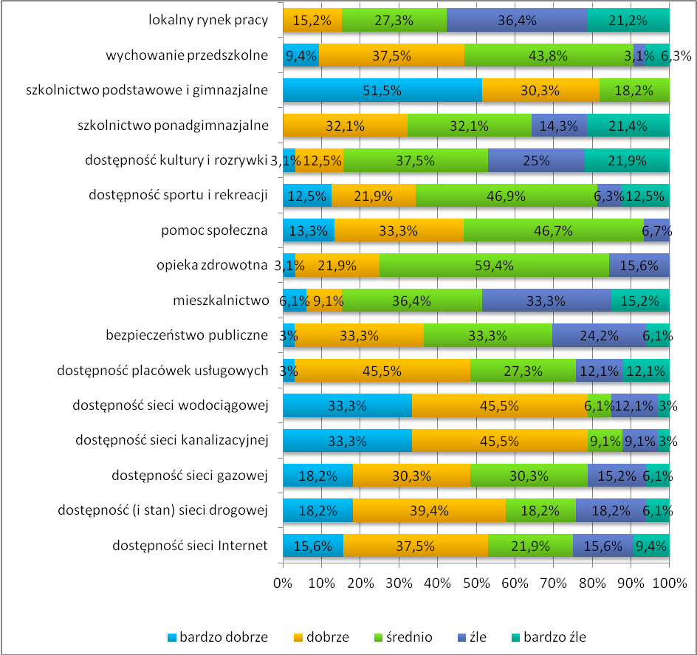
Źródło danych: Badania ankietowe przeprowadzone w środowisku lokalnym.

Analizując warunki życia w mieście, przedstawiciele środowiska lokalnego najwyżej ocenili dostępność szkolnictwa podstawowego i gimnazjalnego (łącznie 81,8% ocen dobrych i bardzo dobrych) oraz sieci wodociągowej i kanalizacyjnej (w sumie po 78,8% ocen dobrych i bardzo dobrych).
Z wysoką oceną spotkała się również dostępność i stan sieci drogowej (łącznie 57,6% ocen dobrych i bardzo dobrych) oraz sieci Internet (w sumie 53,1% ocen dobrych i bardzo dobrych).

Najniżej ankietowani ocenili lokalny rynek pracy (łącznie 57,6% ocen złych i bardzo złych), sytuację mieszkaniową (w sumie 48,5% ocen złych i bardzo złych) oraz dostępność kultury i rozrywki (łącznie 46,9% ocen złych i bardzo złych).
W kolejnym pytaniu zapytano badanych o problemy, które najczęściej dotykają mieszkańców miasta. Szczegóły w tym zakresie przedstawia poniższy wykres.

Wykres 36. Problemy najczęściej dotykające mieszkańców miasta
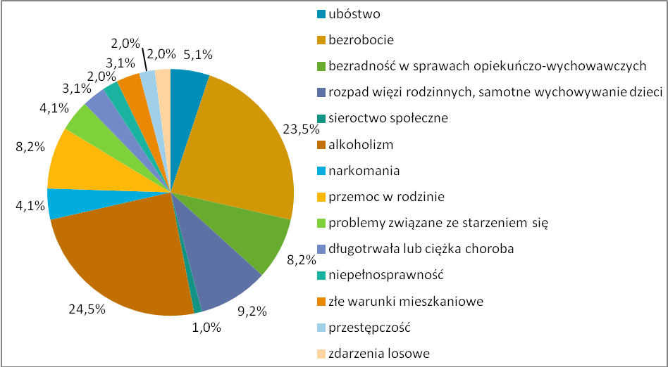
Źródło danych: Badania ankietowe przeprowadzone w środowisku lokalnym.

Do problemów, które najczęściej dotykają mieszkańców miasta, respondenci zaliczyli alkoholizm (24,5%) i bezrobocie (23,5%), a następnie rozpad więzi rodzinnych i samotne rodzicielstwo (9,2%), bezradność w sprawach opiekuńczo-wychowawczych i w prowadzeniu gospodarstwa domowego, zaniedbanie dzieci oraz przemoc w rodzinie (po 8,2%).
Odpowiadając na następne pytanie, ankietowali identyfikowali grupy zagrożone wykluczeniem społecznym w mieście. Uzyskane odpowiedzi przedstawia poniższy wykres.

Wykres 37. Grupy zagrożone wykluczeniem społecznym w mieście
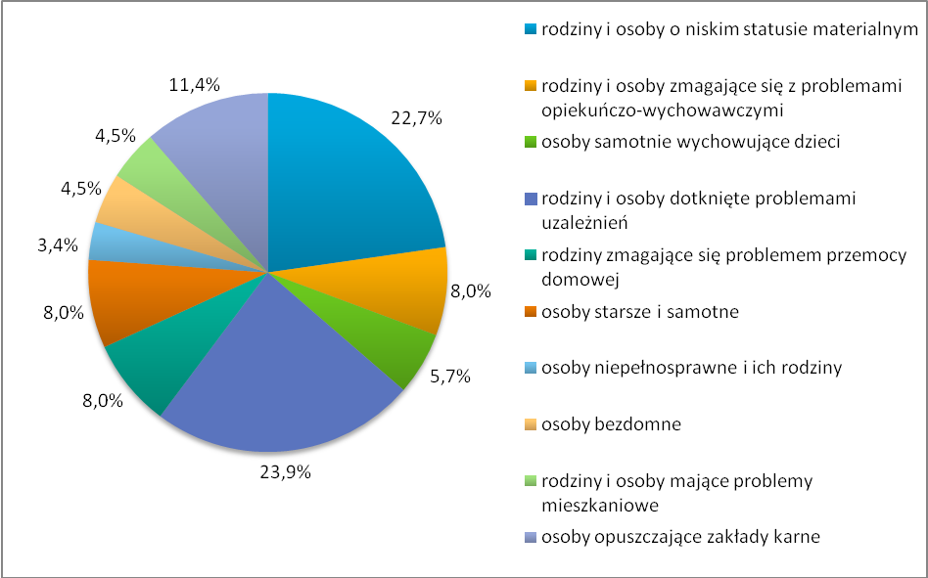
Źródło danych: Badania ankietowe przeprowadzone w środowisku lokalnym.

Najwięcej badanych stwierdziło, że najbardziej zagrożone wykluczeniem społecznym są rodziny i osoby dotknięte problemami uzależnień (23,9%) oraz o niskim statusie materialnym (22,7%), a następnie osoby opuszczające zakłady karne (11,4%), rodziny i osoby zmagające się z problemami opiekuńczo-wychowawczymi i przemocy domowej oraz osoby starsze i samotne (po 8%).
W kolejnych pytaniach poproszono badanych o opinię na temat poziomu bezrobocia w mieście oraz wskazanie działań, jakie należałoby podjąć w celu poprawy sytuacji osób nim dotkniętych. Uzyskane odpowiedzi przedstawiają poniższe wykresy.

Wykres 38. Jaki jest poziom bezrobocia w mieście? | Wykres 39. Jakie działania należałoby podjąć w celu poprawy sytuacji osób bezrobotnych?
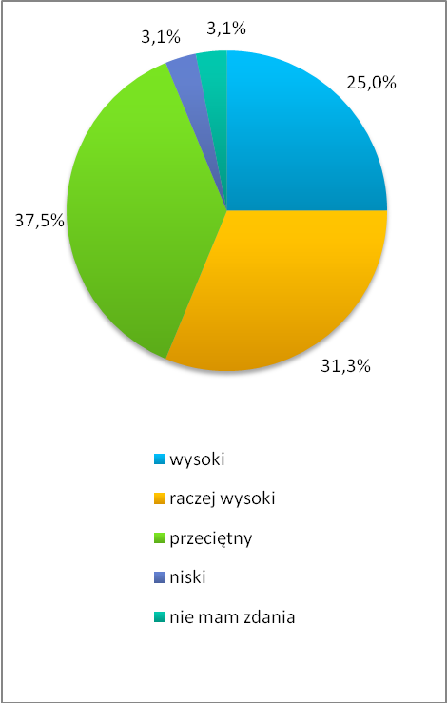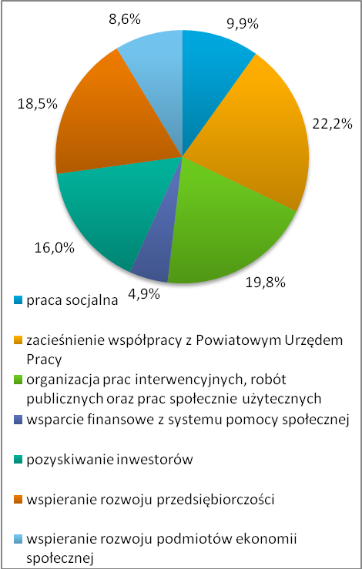
Źródło danych: Badania ankietowe przeprowadzone w środowisku lokalnym.

W opinii większości ankietowanych (łącznie 56,3%) poziom bezrobocia w mieście jest raczej wysoki lub wysoki, a zdaniem kolejnych 37,5% badanych jest on przeciętny.
Wśród działań, jakie należałoby podjąć w celu poprawy sytuacji osób pozostających bez pracy, respondenci najczęściej wymieniali: zacieśnianie współpracy z Powiatowym Urzędem Pracy w celu umożliwienia osobom bezrobotnym (poprzez świadczenie poradnictwa oraz organizowanie stażu, kursów i szkoleń) zdobycia doświadczenia zawodowego oraz podniesienia lub zmiany kwalifikacji zawodowych (22,2%), organizowanie prac interwencyjnych, robót publicznych i prac społecznie użytecznych (19,8%), wspieranie rozwoju przedsiębiorczości (18,5%) oraz pozyskiwanie inwestorów (16%).
W odpowiedzi na następne pytania ankietowani wskazali przyczyny ubóstwa wśród mieszkańców miasta oraz przedstawili propozycje działań, jakie powinny być podejmowane na rzecz osób nim dotkniętych. Szczegóły w tym zakresie przedstawiają poniższe wykresy.
Wykres 40. Przyczyny ubóstwa wśród mieszkańców miasta? | Wykres 41. Jakie działania powinny być podejmowane na rzecz dotkniętych problemem ubóstwa?
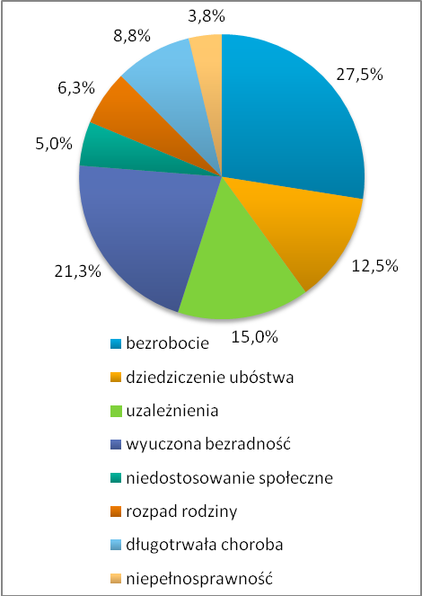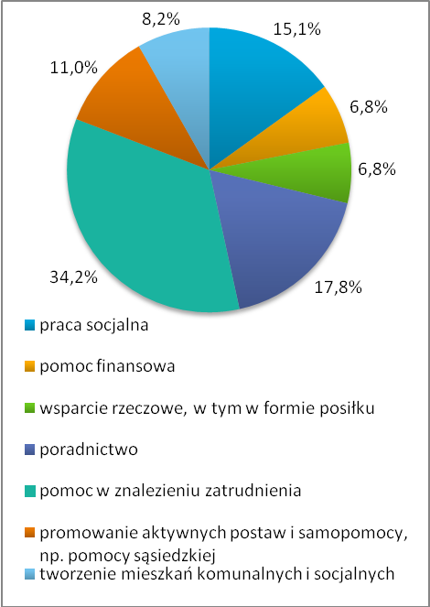
Źródło danych: Badania ankietowe przeprowadzone w środowisku lokalnym.

Wśród przyczyn popadania mieszkańców miasta w ubóstwo, ankietowani najczęściej wskazywali bezrobocie (27,5%) i wyuczoną bezradność (21,3%). Do ważnych powodów ubożenia ludności badani zaliczyli także uzależnienia (15%) oraz dziedziczenie ubóstwa (12,5%).
Zdaniem respondentów, by skutecznie przeciwdziałać problemowi ubóstwa należałoby przede wszystkim udzielać pomocy w znalezieniu zatrudnienia (34,2%). Duże znaczenie przywiązywali również do poradnictwa (17,8%), prowadzenia pracy socjalnej (15,1%) oraz promowania aktywnych postaw i samopomocy, np. pomocy sąsiedzkiej (11%).
W kolejnych pytaniach została podjęta kwestia bezdomności – poproszono badanych o opinię na temat skali tego problemu w mieście oraz wskazanie działań, które przyniosłyby największą skuteczność w jego zapobieganiu i rozwiązywaniu. Uzyskane odpowiedzi prezentują poniższe wykresy.

Wykres 42. Jaka jest skala problemu bezdomności w mieście? | Wykres 43. Jakie działania byłby najskuteczniejsze w zapobieganiu i rozwiązywaniu problemu bezdomności?
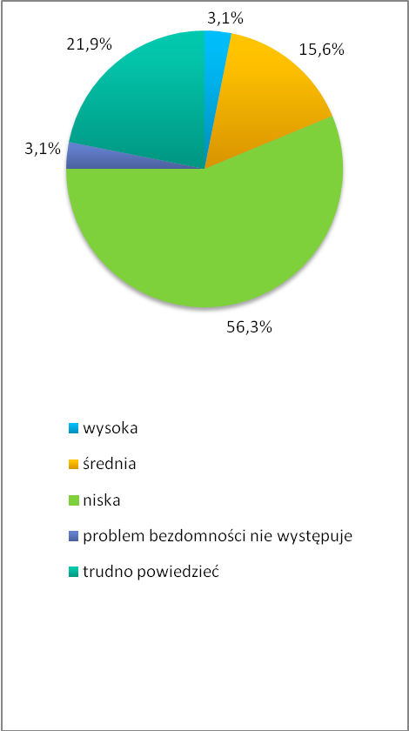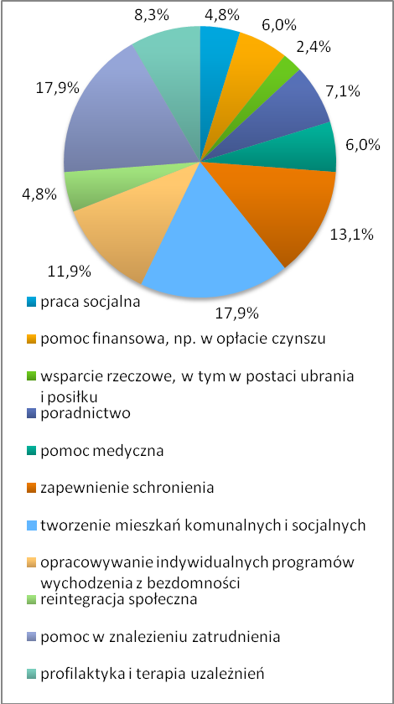
Źródło danych: Badania ankietowe przeprowadzone w środowisku lokalnym.

Większość respondentów (56,3%) stwierdziła, że skala bezdomności w mieście jest niska. Jednocześnie 21,9% ankietowanych nie potrafiło określić skali tego zjawiska, a 15,6% badanych uznało ją za średnią
W opinii ankietowanych największe efekty w zapobieganiu i rozwiązywaniu problemu bezdomności może przynieść tworzenie mieszkań komunalnych i socjalnych oraz udzielenie pomocy w znalezieniu zatrudnienia (po 17,9%), a także zapewnienie schronienia (13,1%) oraz opracowywanie indywidualnych programów wychodzenia z bezdomności (11,9%).
W ankiecie znalazło się również pytanie pozwalające poznać opinie respondentów na temat przyczyn bezradności opiekuńczo-wychowawczej oraz w prowadzeniu gospodarstwa domowego. Uzyskane odpowiedzi prezentują poniższe wykresy.

Wykres 44. Przyczyny bezradności w sprawach opiekuńczo-wychowawczych oraz w prowadzeniu gospodarstwa domowego w mieście | Wykres 45. Jakie działania poprawiłyby sytuację rodzin niewydolnych wychowawczo w mieście?
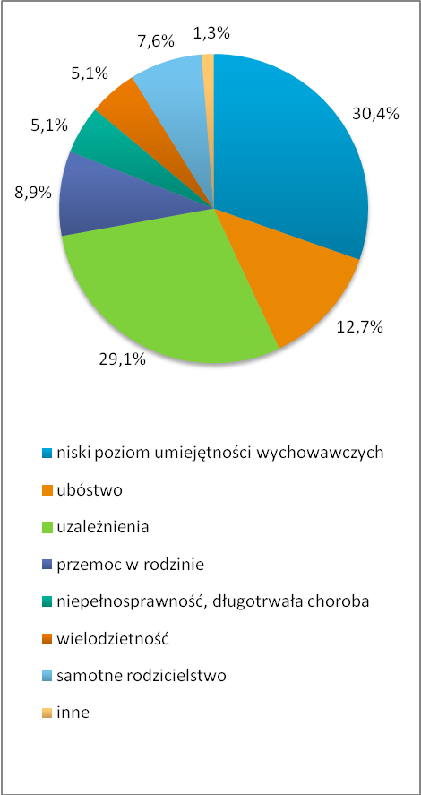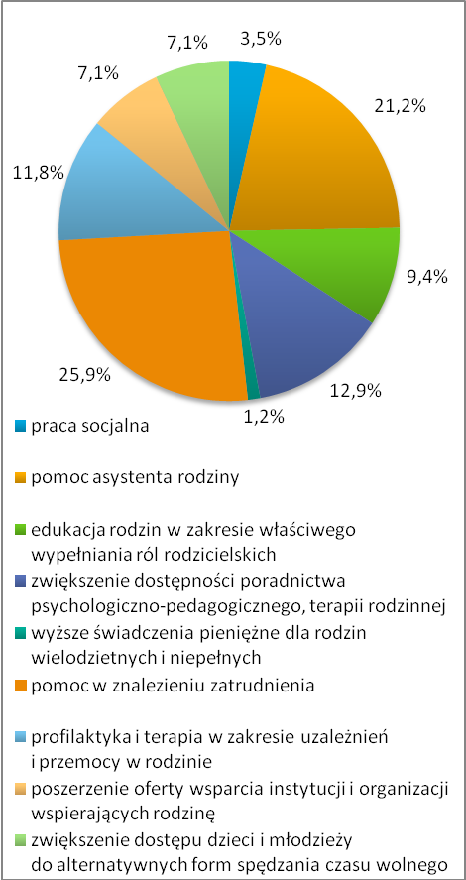
Źródło danych: Badania ankietowe przeprowadzone w środowisku lokalnym.

W opinii badanych głównymi przyczynami bezradności w sprawach opiekuńczo-wychowawczych oraz w prowadzeniu gospodarstwa domowego w mieście są niski poziom umiejętności wychowawczych (30,4%) oraz uzależnienia (29,1%). Zdaniem respondentów duży wpływ na występowanie tego problemu mają również ubóstwo (12,7%), przemoc w rodzinie (8,9%) oraz samotne rodzicielstwo (7,6%).
Wśród działań, których podjęcie mogłoby poprawić sytuację rodzin niewydolnych wychowawczo, ankietowani najczęściej wskazywali udzielenie pomocy w znalezieniu zatrudnienia (25,9%) oraz zapewnienie pomocy ze strony asystenta rodziny (21,2%), a także zwiększenie dostępności poradnictwa psychologiczno-pedagogicznego i terapii rodzinnej (12,9%) oraz prowadzenie profilaktyki i zapewnienie dostępu do terapii w zakresie uzależnień i przemocy w rodzinie (11,8%).
W uzupełnieniu odpowiedzi na poprzednie pytania, ankietowani wskazali negatywne zjawiska, na jakie najbardziej narażone są dzieci i młodzież z miasta. Szczegóły w tym zakresie przedstawia poniższy wykres.

Wykres 46. Na jakie negatywne zjawiska społeczne najbardziej narażone są dzieci i młodzież z miasta?
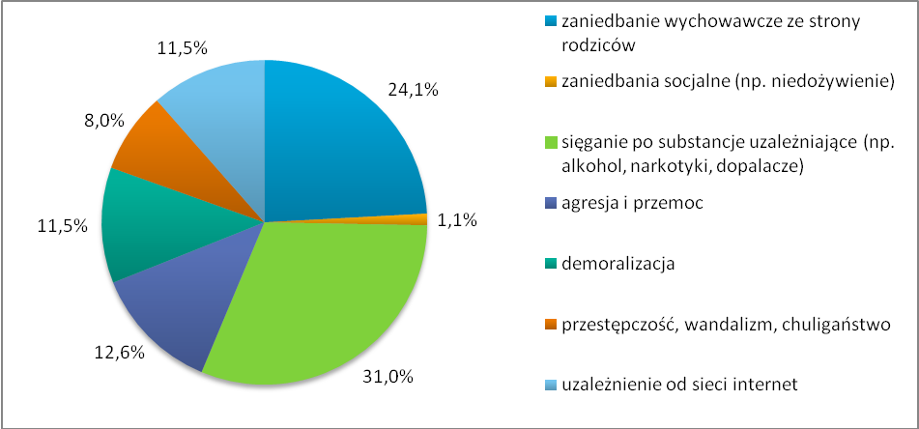
Źródło danych: Badania ankietowe przeprowadzone w środowisku lokalnym.

Według ankietowanych, do negatywnych zjawisk społecznych, na które najbardziej narażone są dzieci i młodzież z miasta, należą: sięganie po substancje uzależniające, np. alkohol, narkotyki i dopalacze (31%) oraz zaniedbania wychowawcze ze strony rodziców (24,1%). Niepokojącymi problemami są również agresja i przemoc (12,6%), demoralizacja oraz uzależnienie od sieci Internet (po 11,5%).

W następnych pytaniach poproszono respondentów o podanie przyczyn występowania problemu uzależnień wśród mieszkańców miasta oraz wskazanie działań, jakie powinny być podejmowane na rzecz osób i rodzin nim dotkniętych. Odpowiedzi w tym zakresie prezentują poniższe wykresy.

Wykres 47. Przyczyny występowania problemu uzależnień wśród mieszkańców miasta | Wykres 48. Jakie działania powinny być podejmowane na rzecz osób uzależnionych i ich rodzin?
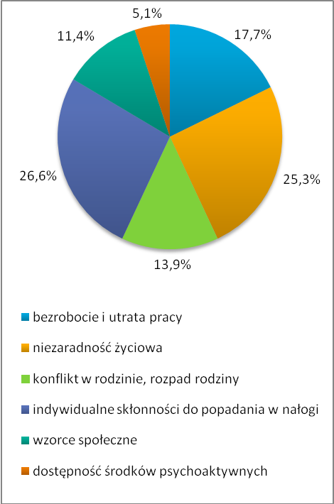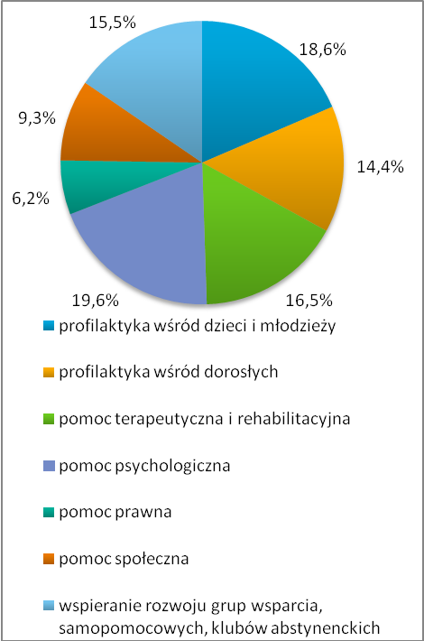
Źródło danych: Badania ankietowe przeprowadzone w środowisku lokalnym.

Do zasadniczych powodów występowania problemu uzależnień wśród mieszkańców miasta badani zaliczyli indywidualne skłonności do popadania w nałogi (26,6%), niezaradność życiową (25,3%) oraz bezrobocie i utratę pracy (17,7%), a także konflikt w rodzinie i rozpad rodziny (13,9%).
Zdaniem respondentów, podejmując działania na rzecz osób uzależnionych i ich rodzin, należy przede wszystkim skupić się na zapewnieniu dostępu do pomocy psychologicznej (19,6%), prowadzeniu profilaktyki wśród dzieci i młodzieży (18,6%), zwiększeniu dostępności pomocy terapeutycznej i rehabilitacyjnej (16,5%), wspieraniu rozwoju grup wsparcia, samopomocowych (np. AA, Al-Anon) i klubów abstynenckich (15,5%) oraz prowadzeniu profilaktyki wśród dorosłych (14,4%).
Następnie zapytano badanych o znajomość przypadków występowania problemu, który niejednokrotnie ma swoje źródło w uzależnieniach, tj. przemocy w rodzinie, oraz poproszono o przedstawienie działań, które byłyby najskuteczniejsze w walce z tym zjawiskiem. Uzyskane odpowiedzi przedstawiają poniższe wykresy.

Wykres 49. Znajomość przypadków przemocy w rodzinie w mieście | Wykres 50. Jakie kroki byłyby najskuteczniejsze w zakresie przeciwdziałania przemocy w rodzinie?
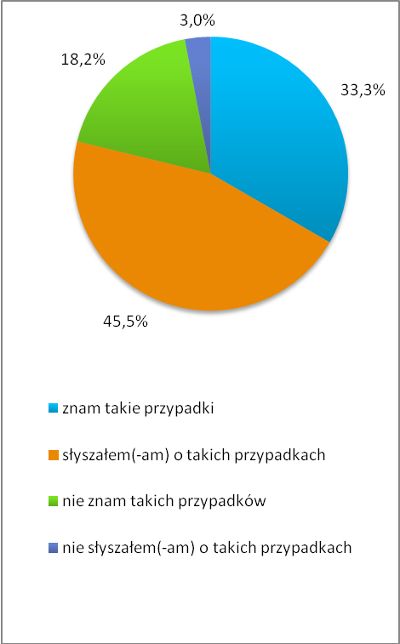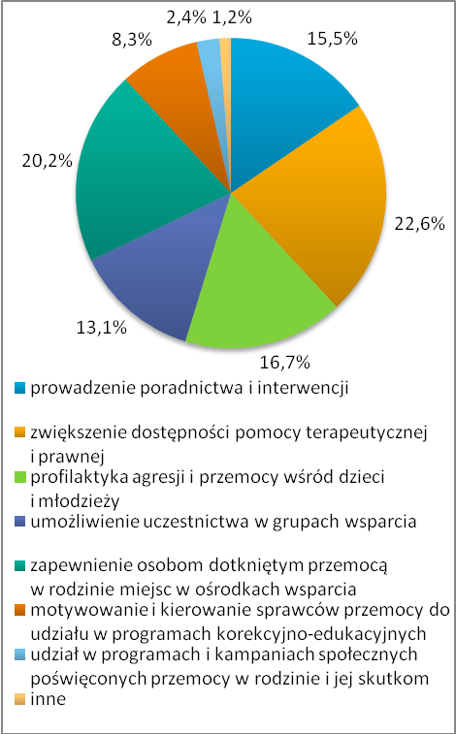
Źródło danych: Badania ankietowe przeprowadzone w środowisku lokalnym.

Zdecydowana większość ankietowanych (łącznie 78,8%) stwierdziła, że słyszała o przypadkach występowania przemocy w rodzinie w mieście bądź je zna. Odmiennego zdania było w sumie 21,2% badanych.
Zdaniem respondentów, by skutecznie przeciwdziałać przemocy w rodzinie, należy przede wszystkim zwiększyć dostępność pomocy terapeutycznej i prawnej (22,6%), zapewnić osobom dotkniętym przemocą w rodzinie miejsca w ośrodkach wsparcia (20,2%), a także prowadzić profilaktykę agresji i przemocy wśród dzieci i młodzieży (16,7%), prowadzić poradnictwo i podejmować interwencje (15,5%) oraz umożliwić udział w grupach wsparcia (13,1%).
Kolejna kwestia poruszona w ankiecie dotyczyła problemów, z jakimi najczęściej zmagają się osoby starsze w mieście oraz działań, których wdrożenie przyczyniłoby się do poprawy ich sytuacji. Udzielone przez badanych odpowiedzi prezentują poniższe wykresy.

Wykres 51. Problemy najczęściej dotykające osoby starsze z miasta | Wykres 52. Jakie działania poprawiłyby sytuację osób starszych w mieście?
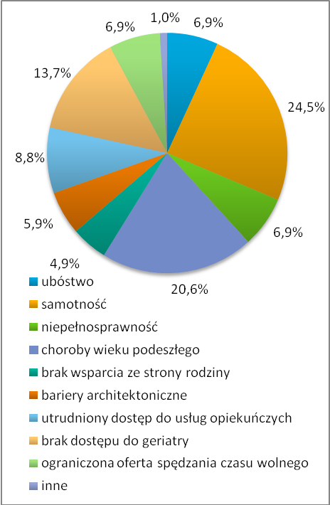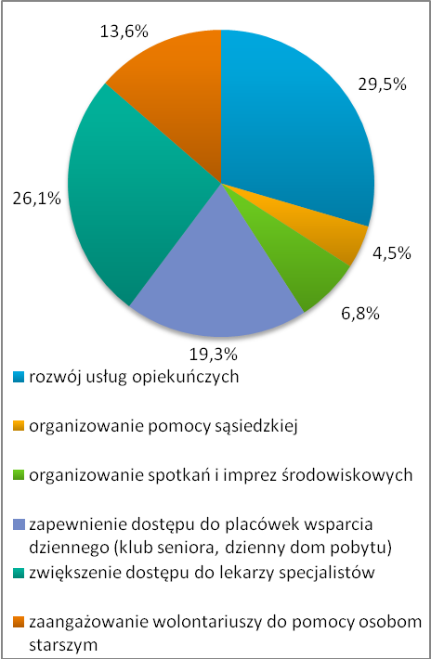
Źródło danych: Badania ankietowe przeprowadzone w środowisku lokalnym.

W opinii osób ankietowanych, problemami, które najczęściej dotykają seniorów w mieście, są: samotność (24,5%) i choroby wieku podeszłego (20,6%), a także brak dostępu do geriatry (13,7%) oraz utrudniony dostęp do usług opiekuńczych (8,8%).
Do działań, których realizacja mogłaby się przyczynić do poprawy sytuacji seniorów w mieście, respondenci najczęściej zaliczali: rozwijanie usług opiekuńczych (29,5%), zwiększenie dostępu do lekarzy specjalistów (26,1%), zapewnienie szerszego dostępu do placówek wsparcia dziennego (klub seniora, dzienny dom pobytu; 19,3%), a także zaangażowanie wolontariuszy do pomocy osobom starszym (13,6%).
W odpowiedzi na kolejne pytania ankietowani identyfikowali problemy, których najczęściej doświadczają osoby niepełnosprawne w mieście, oraz wskazywali działania, których podjęcie pozwoliłoby na pełniejszych ich udział w życiu społecznym. Szczegóły w tym zakresie przedstawiają poniższe wykresy.

Wykres 53. Problemy, których najczęściej doświadczają osoby niepełnosprawne z miasta | Wykres 54. Jakie działania umożliwiłyby osobom niepełnosprawnym pełniejszy udział w życiu społecznym?
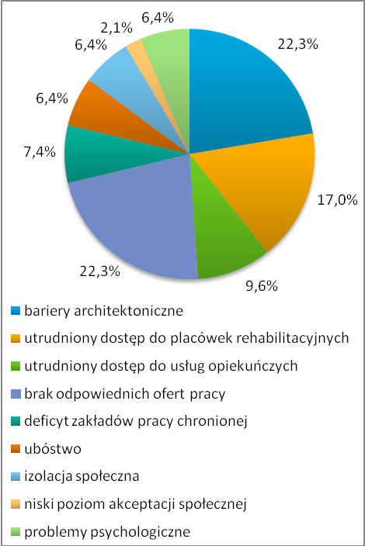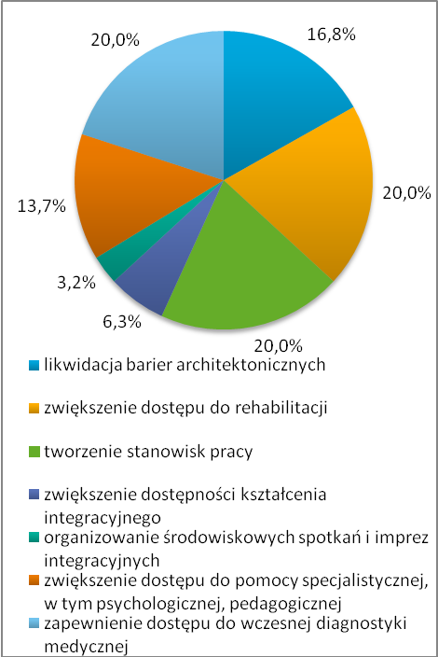
Źródło danych: Badania ankietowe przeprowadzone w środowisku lokalnym.
Według badanych problemami, z którymi najczęściej zmagają się osoby dotknięte niepełnosprawnością z miasta są: bariery architektoniczne i brak odpowiednich ofert pracy (po 22,3%) oraz utrudniony dostęp do placówek rehabilitacyjnych (17%).
W opinii ankietowanych, działania, które umożliwiłyby osobom niepełnosprawnym pełniejszy udział w życiu społecznym, powinny skupiać się na zwiększeniu dostępu do rehabilitacji, tworzeniu stanowisk pracy oraz zapewnieniu dostępu do wczesnej diagnostyki medycznej (po 20%), a także likwidowaniu barier architektonicznych (16,8%) oraz zwiększeniu dostępu do pomocy specjalistycznej, w tym psychologicznej i pedagogicznej (13,7%).
W ostatnich pytaniach podjęto temat stanu bezpieczeństwa w mieście – poczucia bezpieczeństwa, przyczyn jego braku oraz działań, które wpłynęłyby na jego zwiększenie. Szczegóły w tym zakresie prezentują poniższe wykresy.

Wykres 55. Czy czuje się Pani/Pan bezpiecznie w mieście? | Wykres 56. Przyczyny braku bezpieczeństwa w mieście
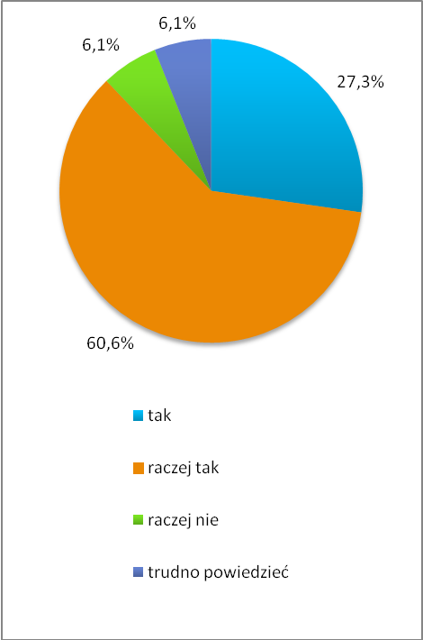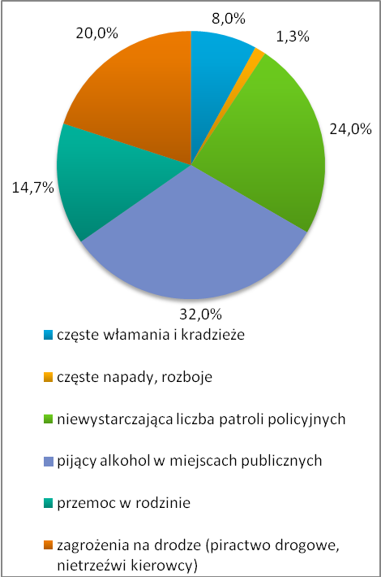
Źródło danych: Badania ankietowe przeprowadzone w środowisku lokalnym.

Wykres 57. Co wpłynęłoby na zwiększenie bezpieczeństwa publicznego w mieście?
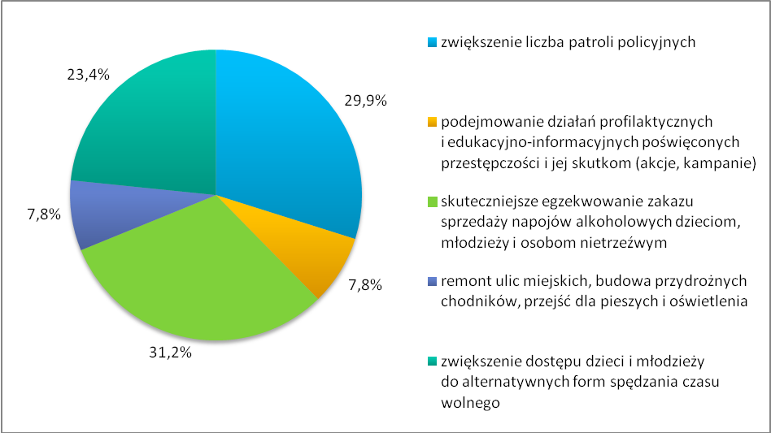
Źródło danych: Badania ankietowe przeprowadzone w środowisku lokalnym.

Zdecydowana większość badanych (łącznie 87,9%) stwierdziła, że czuje się raczej bezpiecznie bądź bezpiecznie w miejscu zamieszkania. Jednocześnie odmiennego zdania było jedynie 6,1% ankietowanych.
Wśród przyczyn braku bezpieczeństwa respondenci najczęściej wskazywali osoby pijące alkohol w miejscach publicznych (32%), niewystarczającą liczbę patroli policyjnych (24%) oraz zagrożenia na drodze (piractwo drogowe, nietrzeźwi kierowcy; 20%).
Zdaniem ankietowanych na zwiększenie bezpieczeństwa publicznego w mieście w największym stopniu wpłynęłoby: skuteczniejsze egzekwowanie zakazu sprzedaży napojów alkoholowych dzieciom, młodzieży i osobom nietrzeźwym (31,2%), zwiększenie liczby patroli policyjnych (29,9%) oraz dostępu dzieci i młodzieży do alternatywnych form spędzania czasu wolnego (23,4%).

14. ANALIZA SWOT

Analiza SWOT jest heurystyczną techniką analityczną służącą uporządkowaniu posiadanych informacji. W przypadku strategii rozwiązywania problemów społecznych stanowi efektywną metodę identyfikacji mocnych i słabych stron lokalnego systemu pomocy społecznej oraz szans i zagrożeń, jakie przed nim stoją. Pozwala oszacować potencjał, jakim się dysponuje oraz określić stopień, w jakim posiadane zasoby odpowiadają potrzebom i oczekiwaniom społeczności lokalnej.
Na potrzeby niniejszego dokumentu analiza została przeprowadzona w następujących obszarach: 1. Bezrobocie, ubóstwo i bezdomność, 2. Rodzina, dzieci i młodzież, 3. Uzależnienia i przemoc w rodzinie, 4. Starość i niepełnosprawność, 5. Kapitał społeczny i aktywność obywatelska.

Obszar: Bezrobocie, ubóstwo i bezdomność
Mocne strony | Słabe strony
- podejmowanie współpracy z Powiatowym Urzędem Pracy w zakresie aktywizacji osób bezrobotnych  - upowszechnianie ofert pracy oraz informacji o wolnych miejscach pracy, usługach poradnictwa zawodowego i szkoleniach  - istnienie w mieście podmiotów ekonomii społecznej  - informowanie bezdomnych o przysługujących im prawach i dostępnych formach pomocy oraz świadczenie im standaryzowanych usług | - niska skuteczność działań podejmowanych w mieście na rzecz ograniczenia bezrobocia  - deficyt całorocznych miejsc pracy  - brak aktywności projektowej w oparciu o środki finansowe z funduszy zewnętrznych, m.in. z funduszy strukturalnych Unii Europejskiej  - niewielka skala działań zachęcających inwestorów do tworzenia w mieście nowych miejsc pracy  - niewystarczające zasoby mieszkań komunalnych i socjalnych w mieście  - brak wsparcia dla osób wychodzących z bezdomności  - niski poziom współpracy z organizacjami pozarządowymi w ramach działań podejmowanych na rzecz osób zagrożonych i wykluczonych społecznie

Szanse | Zagrożenia
- sprzyjające rozwojowi turystyki i rekreacji walory przyrodnicze i kulturowe miasta (atrakcyjne położenie na Mierzei Helskiej, duże zalesienie, kultura i tradycja kaszubska)  - możliwość pozyskiwania środków finansowych na przeciwdziałanie bezrobociu z funduszy zewnętrznych, m.in. z funduszy strukturalnych Unii Europejskiej  - dostęp do europejskich rynków pracy  - niewielka liczba osób bezdomnych i zagrożonych bezdomnością w mieście | - utrzymujący się poziom bezrobocia,  - sezonowość zatrudnienia,  - występowanie zjawiska dziedziczenia bezrobocia,  - niska aktywność osób bezrobotnych w poszukiwaniu pracy  - postępujące zjawisko ubóstwa wśród mieszkańców miasta  - niewielki potencjał inwestorów w regionie  - ograniczone możliwości znalezienia zatrudnienia na lokalnym rynku pracy przez kończącą edukację młodzież  - niski poziom społecznej akceptacji osób bezdomnych  - deficyt w regionie organizacji pozarządowych działających na rzecz osób zagrożonych i wykluczonych społecznie

Obszar: Rodzina, dzieci i młodzież
Mocne strony | Słabe strony
- funkcjonowanie w mieście Punktu Konsultacyjnego Pomocy Rodzinie  - zapewnianie wsparcia ze strony asystenta rodziny  - odpowiednia dostępność szkolnictwa podstawowego i gimnazjalnego w mieście  - funkcjonowanie w mieście Świetlicy Społecznej Wielopokoleniowej oraz dwóch Świetlic Profilaktyczno-Opiekuńczych  - realizowanie przez placówki oświatowe projektów edukacyjnych, kampanii profilaktycznych i akcji prozdrowotnych  - organizowanie w szkołach i świetlicach zajęć pozalekcyjnych oraz realizowanie programów profilaktycznych  - ciekawa oferta Miejskiego Ośrodka Kultury, Sportu i Rekreacji oraz Miejskiej Biblioteki Publicznej  - dobra dostępność podstawowej opieki medycznej w mieście  - istnienie w mieście organizacji pozarządowych działających  na rzecz rodzin, dzieci i młodzieży (np. klubów sportowych) oraz podejmowanie z nimi współpracy | - ograniczony dostęp rodzin do poradnictwa specjalistycznego  - brak w mieście ośrodków i grup wsparcia dla rodzin i osób samotnie wychowujących dzieci  - niedostateczny dostęp w mieście do opieki nad dziećmi do lat 3. oraz do opieki przedszkolnej  - niewystarczający dostęp do placówek wsparcia dziennego dla dzieci i młodzieży  - nieodpowiednia w stosunku do potrzeb i oczekiwań dzieci i młodzieży oferta spędzania czasu wolnego  - niewystarczająca dostępność specjalistycznej opieki medycznej w mieście
Szanse | Zagrożenia
- możliwość wspierania rodzin wielodzietnych w formie Karty Dużej Rodziny  - możliwość zatrudnienia asystenta rodziny z dotacji celowej w ramach rządowego programu wspierania rodziny i systemu pieczy zastępczej | - utrzymująca się liczba rodzin dysfunkcyjnych  - utrudnione warunki do prowadzenia efektywnej pracy socjalnej  - niski poziom koordynacji działań prowadzonych przez instytucje i organizacje wspierające rodziny, dzieci i młodzież  - brak możliwości kontynuowania w mieście nauki na poziomie ponadgimnazjalnym  - niewielka liczba wolontariuszy wśród dzieci i młodzieży

Obszar: Uzależnienia i przemoc w rodzinie
Mocne strony | Słabe strony
- zapewnianie rodzinom dotkniętym problemami uzależnień i przemocy w rodzinie dostępu do pomocy terapeutycznej i rehabilitacyjnej  - prowadzenie poradnictwa i interwencji w zakresie przeciwdziałania przemocy w rodzinie  - realizowanie wśród rodziców, nauczycieli i sprzedawców napojów alkoholowych działań edukacyjno-szkoleniowych w zakresie profilaktyki uzależnień i przeciwdziałania przemocy w rodzinie  - wdrażanie wśród dzieci i młodzieży działań profilaktycznych, informacyjnych i edukacyjnych w zakresie przeciwdziałania uzależnieniom i przemocy w rodzinie  - podejmowanie działań przez Miejską Komisję ds. Profilaktyki i Rozwiązywania Problemów Alkoholowych oraz w ramach Zespołu Interdyscyplinarnego  - funkcjonowanie w mieście Punktu Konsultacyjnego Pomocy Rodzinie, grupy samopomocowej AA „Kotwica oraz Świetlic Profilaktyczno-Opiekuńczych |  | - ograniczony dostęp do wsparcia psychospołecznego i prawnego dla rodzin dotkniętych problemami uzależnień i przemocy w rodzinie  - brak w mieście grup wsparcia  dla osób współuzależnionych  oraz ofiar przemocy w rodzinie  - brak możliwości natychmiastowego odseparowania osoby pokrzywdzonej od sprawcy przemocy
Szanse |  | Zagrożenia
- zwiększająca się świadomość społeczna, w tym dzieci i młodzieży, rodziców i nauczycieli, na temat problemów uzależnień i przemocy w rodzinie  - funkcjonowanie Ośrodka Profilaktyki i Rozwiązywania Problemów Alkoholowych w Wejherowie oraz Poradni Zdrowia Psychicznego i grupy samopomocowej Al-Anon w Pucku  - niezwiększająca się liczba osób, w stosunku do których istnieje potrzeba podjęcia działań interdyscyplinarnych oraz umieszczenia w ośrodkach wsparcia |  | - relatywnie niska liczba osób wyleczonych z uzależnień; zbyt długi okres oczekiwania na leczenie odwykowe  - łatwy dostęp do używek (alkohol, dopalacze, narkotyki),  - zwiększająca się liczba rodzin wymagających interwencji z powodu przemocy w rodzinie  - deficyt w regionie organizacji pozarządowych działających na rzecz osób dotkniętych problemami uzależnień i przemocy w rodzinie

Obszar: Starość i niepełnosprawność
Mocne strony | Słabe strony
- informowanie osób starszych i niepełnosprawnych o przysługujących im prawach i dostępnych form pomocy  - świadczenie specjalistycznych usług opiekuńczych dla osób zaburzonych psychicznie  - funkcjonowanie w mieście podmiotów działających na rzecz osób starszych i niepełnosprawnych: Świetlicy Społecznej Wielopokoleniowej, placówki całodobowej „Dom u Wawrzyniaka” dla osób przewlekle chorych i niepełnosprawnych oraz Oddziału Rejonowego Polskiego Związku Emerytów, Rencistów i Inwalidów  - istnienie bazy rehabilitacyjnej w mieście  - zapewnianie dostępu do kształcenia integracyjnego w mieście | - brak wsparcia w formie usług opiekuńczych i specjalistycznych usług opiekuńczych  - ograniczona działalność prozdrowotna wśród osób starszych  - brak dostępu do opieki geriatrycznej w mieście  - ograniczone możliwości kontynuowania aktywności zawodowej przez osoby starsze  - ograniczona współpraca z organizacjami pozarządowymi działającymi na rzecz osób starszych i niepełnosprawnych  - brak w mieście wolontariuszy mogących wspierać osoby starsze i niepełnosprawne w codziennym życiu
Szanse | Zagrożenia
- możliwość uzyskania przez osoby starsze pomocy ze strony rodziny  - dobra dostępność domów pomocy społecznej w powiecie (DPS-y w Pucku i Lubkowie)  - brak zjawiska marginalizacji problemów i potrzeb osób starszych i niepełnosprawnych  - wzrost społecznej akceptacji osób niepełnosprawnych  - istnienie organizacji pozarządowych działających w regionie na rzecz osób starszych i niepełnosprawnych | - zwiększająca się liczba osób starszych i niepełnosprawnych w mieście  - niewielki udział osób starszych w działaniach prozdrowotnych  - występowanie zjawiska migracji osób młodych do większych jednostek administracyjnych  - istnienie w mieście barier utrudniających osobom niepełnosprawnym codzienne życie

Obszar: Kapitał społeczny i aktywność obywatelska
Mocne strony | Słabe strony
- dobrze wykwalifikowana kadra zatrudniona w MOPS-ie  - odpowiednia do potrzeb liczba pracowników socjalnych  - zapewnianie wsparcia ze strony asystenta rodziny  - informowanie beneficjentów systemu pomocy społecznej o możliwościach uzyskania wsparcia  - odpowiednia jakość obsługi klienta systemu pomocy społecznej  - istnienie w mieście organizacji pozarządowych działających w obszarze polityki społecznej  - podejmowanie współpracy z przedstawicielami kościołów i związków wyznaniowych | - niewystarczająca wiedza na temat problemów społecznych występujących w mieście  - brak aktywności projektowej w oparciu o środki finansowe z funduszy zewnętrznych, m.in. z funduszy strukturalnych Unii Europejskiej  - niedostatecznie rozwinięta sieć placówek pomocy społecznej w mieście  - ograniczona współpraca z organizacjami pozarządowymi  - brak wolontariatu w mieście
Szanse | Zagrożenia
- zmniejszająca się liczba beneficjentów systemu pomocy społecznej przypadających na jednego pracownika socjalnego  - dostępność szkoleń dla kadry MOPS-u  - dobrze finansowany system pomocy społecznej  - włączanie się przedstawicieli kościołów i związków wyznaniowych w działania pomocowe | - popadanie w rutynę i doznawanie przez pracowników socjalnych syndromu wypalenia zawodowego  - niska świadomość roli i potrzeb sektora pomocy społecznej wśród władz miasta  - wciąż niekorzystny wizerunek pomocy społecznej

15. WNIOSKI Z DIAGNOZY

Przeprowadzona w kilkunastu obszarach diagnoza sytuacji społecznej w mieście Jastarni pozwoliła na zidentyfikowanie najważniejszych problemów oraz wyzwań, przed którymi w najbliższych latach stanie samorząd lokalny. Zaliczono do nich:
- powodujące ubożenie i zwiększające zagrożenie bezdomnością bezrobocie, które poza sezonem letnim należy do najważniejszych problemów społecznych występujących w mieście. Problem ten wymaga kontynuowania działań na rzecz tworzenia w mieście całorocznych miejsc pracy (m.in. poprzez pozyskiwanie nowych inwestorów, tworzenie warunków do rozwoju turystyki, rekreacji, usług i handlu, lepsze wykorzystanie posiadanych przez miasto walorów przyrodniczo-krajobrazowych i kulturowych, wspieranie już istniejących podmiotów gospodarczych oraz osób rozpoczynających działalność gospodarczą) oraz dalszego wspierania osób i rodzin znajdujących się w trudniej sytuacji bytowej, m.in. poprzez zachęcanie ich do aktywnych postaw (praca socjalna, poradnictwo, programy aktywizujące), udzielanie pomocy w znalezieniu zatrudnienia przy współpracy z Powiatowym Urzędem Pracy oraz powiększenie w mieście zasobów mieszkań komunalnych i socjalnych;
- niekorzystne zmiany demograficzne – systematyczny spadek liczby mieszkańców miasta (tak w wieku przedprodukcyjnym, jak i produkcyjnym) oraz postępujący proces starzenia się społeczności lokalnej, co zwiększa ryzyko chorób i niepełnosprawności. Zmiany te powodują m.in. potrzebę uruchomienia i rozwijania usług opiekuńczych i specjalistycznych usług opiekuńczych, zwiększenia dostępu do opieki medycznej i rehabilitacji oraz rozwijania oferty spędzania czasu wolnego dla osób starszych i niepełnosprawnych, w tym rozszerzenia, przy współpracy z działającym w mieście Oddziałem Rejonowym Polskiego Związku Emerytów, Rencistów i Inwalidów, wachlarza środowiskowych przedsięwzięć integracyjnych oraz podjęcia, w razie potrzeby, działań w kierunku utworzenia w mieście klubu seniora;
- utrzymująca się liczba rodzin dysfunkcyjnych, w tym mających problemy w wypełnianiu funkcji opiekuńczo-wychowawczych, co świadczy m.in. o potrzebie dalszego ich edukowania w zakresie właściwego wypełniania ról rodzicielskich, poszerzenia dostępu do poradnictwa specjalistycznego (w ramach funkcjonującego w mieście Punktu Konsultacyjnego Pomocy Rodzinie) i wsparcia ze strony asystenta rodziny oraz rozwijania sieci i oferty działających w mieście placówek wsparcia dziennego dla dzieci i młodzieży oraz zwiększenie ich dostępu do alternatywnych form spędzania czasu wolnego.
- problemy alkoholizmu i przemocy domowej, które powodują m.in. konieczność zintensyfikowania prowadzonej działalności profilaktycznej, zwiększenia dostępności leczenia i wsparcia, w tym pomocy terapeutycznej i rehabilitacyjnej, psychospołecznej i prawnej, wspierania rozwoju ruchu samopomocowego, w tym utworzenia grup wsparcia dla osób współuzależnionych i ofiar przemocy w rodzinie oraz zapewnienia osobom dotkniętym przemocą w rodzinie miejsc w ośrodkach wsparcia;
- zaspokajanie potrzeb w zakresie ochrony zdrowia, m.in. poprzez kontynuowanie działań prozdrowotnych oraz zwiększenie dostępności specjalistycznych usług medycznych, w tym opieki geriatrycznej i rehabilitacji;
- utrzymanie poziomu bezpieczeństwa publicznego, m.in. poprzez kontynuowanie przedsięwzięć profilaktycznych, edukacyjnych i informacyjnych poświęconych przestępczości oraz zwiększenie, szczególnie w okresie letnim, liczby patroli policyjnych w miejscach najbardziej zagrożonych przestępczością;
- usprawnianie lokalnego systemu pomocy społecznej oraz rozwijanie aktywności obywatelskiej, m.in. poprzez doskonalenie służb społecznych, w razie potrzeby rozwijanie infrastruktury socjalnej, a także rozwijanie i wspieranie w mieście sektora pozarządowego działającego w obszarze polityki społecznej, rozszerzanie z nim współpracy oraz propagowanie wolontariatu.
Wyniki diagnozy, po ich nałożeniu na kompetencje samorządu gminnego, posłużyły do sformułowania misji oraz wyznaczenia celów strategicznych, operacyjnych i kierunków działań niezbędnych do podjęcia w latach 2016-2020. Wdrożenie zaplanowanych przedsięwzięć powinno przyczynić się do poprawy jakości życia mieszkańców miasta, zmniejszenia skali występujących problemów społecznych oraz zminimalizowania ich skutków społecznych. Inicjatywy te zostały ujęte w poniżej przedstawionych obszarach.

- Tworzenie warunków do zwiększenia zatrudnienia w mieście oraz wspieranie i integrowanie osób zagrożonych marginalizacją i wykluczeniem społecznym: tworzenie w mieście nowych miejsc pracy, przeciwdziałanie ubóstwu oraz wspieranie osób dotkniętych bezrobociem i poszukujących pracy, a także zwiększanie udziału osób starszych i niepełnosprawnych w życiu społeczności lokalnej.
- Poprawa kondycji rodzin, zapewnienie opieki i tworzenie warunków do rozwoju dzieci i młodzieży: wspieranie rodzin w wypełnianiu funkcji opiekuńczo-wychowawczych oraz zapewnienie dzieciom i młodzieży odpowiedniego dostępu do kształcenia, opieki i oferty spędzania czasu wolnego, a także udzielanie pomocy osobom i rodzinom dotkniętym problemami uzależnień i przemocy w rodzinie oraz prowadzenie działalności profilaktycznej w tym zakresie.
- Zwiększenie dostępności opieki zdrowotnej oraz utrzymanie bezpieczeństwa publicznego: zaspokajanie potrzeb mieszkańców w zakresie ochrony zdrowia oraz przeciwdziałanie przestępczości, w tym wśród nieletnich.
- Usprawnienie lokalnego systemu pomocy społecznej oraz rozwijanie aktywności obywatelskiej: profesjonalizacja i rozwijanie lokalnych służb społecznych, a także rozwijanie i wspieranie sektora pozarządowego oraz rozszerzanie współpracy z należącymi do niego organizacjami.

III. MISJA, CELE I KIERUNKI DZIAŁAŃ

Misją samorządu miasta Jastarni w realizacji Strategii Rozwiązywania Problemów Społecznych na lata 2016-2020 jest poprawa warunków życia w mieście oraz dążenie do integracji społecznej poprzez stwarzanie mieszkańcom możliwości rozwoju, lepsze wykorzystanie walorów przyrodniczych i kulturowych oraz skuteczne przeciwdziałanie różnym formom wykluczenia społecznego. Wypełnienie tak sformułowanej misji wymaga wdrożenia wyznaczonych celów strategicznych i operacyjnych oraz kierunków działań. Zostały one przedstawione poniżej w formie kart strategicznych, w których uwzględniono również realizatorów poszczególnych zapisów, źródła ich finansowania oraz prognozę zmian.

Cel  strategiczny 1. | Tworzenie warunków do zwiększenia zatrudnienia w mieście oraz wspieranie i integrowanie osób zagrożonych marginalizacją i wykluczeniem społecznym
Cele operacyjne: | - Tworzenie w mieście nowych miejsc pracy, przeciwdziałanie ubóstwu oraz wspieranie osób dotkniętych bezrobociem i poszukujących pracy.  - Zwiększanie udziału osób starszych i niepełnosprawnych w życiu społeczności lokalnej.
Kierunki działań do celu operacyjnego 1. | - Pozyskiwanie nowych inwestorów, promowanie miasta przy wykorzystaniu jego walorów przyrodniczo-krajobrazowych i kulturowych, tworzenie i oferowanie terenów pod działalność gospodarczą, oferowanie inwestorom ulg podatkowych.  - Wspieranie rozwoju turystyki i rekreacji w mieście.  - Wspieranie małej i średniej przedsiębiorczości; tworzenie warunków do rozwoju usług i handlu.  - Stała współpraca z Powiatowym Urzędem Pracy w zakresie aktywizacji zawodowej bezrobotnych mieszkańców miasta – upowszechnianie ofert pracy, informacji o wolnych miejscach pracy, usługach poradnictwa zawodowego, szkoleniach, przygotowaniu zawodowym dorosłych i stażach oraz organizowanie robót publicznych, prac społecznie użytecznych, interwencyjnych i zatrudnienia socjalnego oraz udzielanie pomocy w rozpoczęciu działalności gospodarczej.  - Kontynuowanie pracy socjalnej z osobami ubogimi i dotkniętymi bezrobociem, w tym poprzez zawieranie kontraktów socjalnych.  - Zachęcanie osób zagrożonych utratą bezpieczeństwa socjalnego do aktywnych postaw, promowanie wśród nich samopomocy, np. pomocy sąsiedzkiej oraz organizowanie na rzecz ubogich akcji charytatywnych.  - Wspieranie rozwoju podmiotów ekonomii społecznej w mieście, np. spółdzielni socjalnych.  - Wsparcie finansowe, rzeczowe (w tym w formie żywności), prawne i psychologiczne osób znajdujących się w trudnej sytuacji materialnej.  - Udzielanie pomocy dzieciom pochodzącym z rodzin ubogich, m.in. poprzez prowadzenie dożywiania w szkołach, wyposażenie ich w podręczniki i pomoce szkolne oraz odzież, a także organizowanie wypoczynku letniego i zimowego oraz czasu wolnego.  - Poszerzenie w mieście zasobów mieszkań komunalnych, w tym socjalnych.  - Podejmowanie działań na rzecz osób zagrożonych i dotkniętych bezdomnością – prowadzenie pracy socjalnej, udzielenie wsparcia finansowego i rzeczowego, zapewnienie dostępu do wsparcia psychologicznego i prawnego, a w razie potrzeby opracowywanie indywidualnych programów wychodzenia z bezdomności oraz zapewnienie schronienia.  - Opracowanie, realizacja lub współudział w realizacji programów i projektów na rzecz zagrożonych i dotkniętych wykluczeniem społecznym, w tym współfinansowanych z funduszy zewnętrznych, np. z funduszy strukturalnych Unii Europejskiej oraz z budżetu państwa (w ramach konkursów).  - Podejmowanie współpracy z organizacjami pozarządowymi działającymi na rzecz bezrobotnych, ubogich i bezdomnych oraz z Kościołem.
Kierunki działań do celu operacyjnego 2. | - Udzielanie osobom starszym i niepełnosprawnym wsparcia w postaci pracy socjalnej oraz pomocy finansowej i rzeczowej.  - Uruchomienie usług opiekuńczych, obejmujących pomoc w zaspokajaniu codziennych potrzeb życiowych, opiekę higieniczną, zaleconą przez lekarza pielęgnację oraz, w miarę możliwości, zapewnienie kontaktów z otoczeniem.  - Uruchomienie specjalistycznych usług opiekuńczych oraz rozwijanie usług dla osób z zaburzeniami psychicznymi.  - Rozwijanie oferty spędzania czasu wolnego kierowanej do osób starszych i niepełnosprawnych – zapewnienie im odpowiedniego dostępu do edukacji, kultury i rekreacji poprzez organizowanie imprez środowiskowych, wycieczek, zajęć, spotkań integracyjnych, w razie potrzeby utworzenie w mieście klubu seniora; kontynuowanie współpracy w ww. zakresie z Zarządem Rejonowym Polskiego Związku Emerytów, Rencistów i Inwalidów.  - Rozwijanie oferty funkcjonującej w mieście Świetlicy Społecznej Wielopokoleniowej.  - Wspieranie inicjatyw służących zwiększeniu aktywności osób starszych i niepełnosprawnych oraz wykorzystujących ich potencjał.  - Współpraca z Powiatowym Centrum Pomocy Rodzinie, Powiatowym Urzędem Pracy oraz Państwowym Funduszem Rehabilitacji Osób Niepełnosprawnych w zakresie rehabilitacji społecznej i zawodowej osób niepełnosprawnych, m.in. przy: likwidacji barier, zapewnieniu dostępu do rehabilitacji i sprzętu rehabilitacyjnego oraz zapewnieniu i utrzymaniu odpowiedniego zatrudnienia.  - Zwiększenie dostępności usług rehabilitacyjnych w mieście oraz podejmowanie współpracy z podmiotami świadczącymi usługi w tym zakresie spoza miasta.  - Podejmowanie i rozszerzanie współpracy z instytucjami i organizacjami pozarządowymi działającymi na rzecz osób starszych i niepełnosprawnych, w tym z zakładami opieki zdrowotnej, Zarządem Rejonowym Polskiego Związku Emerytów, Rencistów i Inwalidów w Jastarni, ośrodkami wsparcia, domami pomocy społecznej, w tym z Domami Pomocy Społecznej w Pucku i Lubkowie oraz z funkcjonującym w mieście Prywatnym Domem Opieki „Dom u Wawrzyniaka”.  - Pozyskiwanie wolontariuszy mogących wspierać osoby starsze i niepełnosprawne w codziennym życiu.
Czas realizacji | Lata 2016-2020.
Realizatorzy | Burmistrz Miasta, Rada Miasta, Urząd Miasta, Miejski Ośrodek Pomocy Społecznej, placówki oświatowe szczebla podstawowego i gimnazjalnego, placówki kulturalne, jednostki sportowo-rekreacyjne, Świetlica Społeczna Wielopokoleniowa w Jastarni.
Partnerzy w realizacji | Powiatowy Urząd Pracy i Powiatowe Centrum Pomocy Rodzinie w Pucku, Państwowy Fundusz Rehabilitacji Osób Niepełnosprawnych, placówki ponadgimnazjalne spoza miasta, inwestorzy, pracodawcy, w tym lokalni przedsiębiorcy, noclegownie i schroniska spoza miasta, instytucje rządowe, placówki ochrony zdrowia, placówki świadczące usługi rehabilitacyjne, ośrodki wsparcia, domy pomocy społecznej, w tym Domy Pomocy Społecznej w Pucku i Lubkowie oraz Prywatny Dom Opieki „Dom u Wawrzyniaka” w Jastarni, organizacje pozarządowe, w tym Zarząd Rejonowy Polskiego Związku Emerytów, Rencistów i Inwalidów w Jastarni, kościół, społeczność lokalna.
Źródła finansowania | Budżet samorządowy i centralny, Państwowy Fundusz Rehabilitacji Osób Niepełnosprawnych, Fundusz Pracy, fundusze zewnętrzne, m.in. fundusze strukturalne Unii Europejskiej, inne programy, organizacje pozarządowe, sponsorzy indywidualni (krajowi i zagraniczni).
Prognoza zmian | - usamodzielnienie części dotychczasowych beneficjentów systemu pomocy społecznej,  - wzrost aktywności gospodarczej w mieście,  - większa aktywność zawodowa mieszkańców miasta,  - poprawa warunków ekonomicznych osób zagrożonych utratą bezpieczeństwa socjalnego,  - lepszy stan i łatwiejsza dostępność mieszkań dla osób o niskim statusie materialnym,  - efektywniejszy udział seniorów i osób niepełnosprawnych w życiu społecznym,  - wyższy standard świadczonych usług,  - lepsza jakość funkcjonowania osób starszych i niepełnosprawnych w środowisku zamieszkania,  - wzrost liczby osób usprawnionych i zatrudnionych.
Cel  strategiczny 2. | Poprawa kondycji rodzin, zapewnienie opieki  i tworzenie warunków do rozwoju dzieci i młodzieży
Cele operacyjne: | - Wspieranie rodzin w wypełnianiu funkcji opiekuńczo-wychowawczych oraz zapewnienie dzieciom i młodzieży odpowiedniego dostępu do kształcenia, opieki i oferty spędzania czasu wolnego.  - Udzielanie pomocy osobom i rodzinom dotkniętym problemami uzależnień i przemocy w rodzinie oraz prowadzenie działalności profilaktycznej w tym zakresie.
Kierunki działań do celu operacyjnego 1. | - Zintensyfikowanie pracy socjalnej z rodzinami, w szczególności z rodzinami mającymi trudności w wypełnianiu funkcji opiekuńczo-wychowawczych.  - Zwiększenie liczby asystentów rodziny oraz, w razie potrzeby, ustanawianie rodzin wspierających dla rodzin przeżywających trudności w wypełnianiu funkcji opiekuńczo-wychowawczych oraz organizowanie dla nich szkoleń.  - Edukacja rodzin w zakresie właściwego wypełniania ról rodzicielskich oraz umiejętnego gospodarowania budżetem domowym, m.in. przez pracowników MOPS-u, placówek oświatowych, asystentów rodziny.  - Udzielanie przez MOPS i Urząd Miasta pomocy rodzinom znajdującym się w trudnej sytuacji materialnej w formie świadczeń pomocy społecznej, świadczeń rodzinnych, świadczeń z funduszu alimentacyjnego oraz dodatków mieszkaniowych i energetycznego.  - Zapewnienie rodzinom (w tym rodzinom z dziećmi dotkniętymi niepełnosprawnością) oraz osobom samotnie wychowujących dzieci szerszego dostępu do poradnictwa specjalistycznego (rodzinnego, psychologiczno-terapeutycznego, pedagogicznego, prawnego), m.in. w ramach działającego w mieście Punktu Konsultacyjnego Pomocy Rodzinie.  - Tworzenie grup wsparcia dla rodziców zmagających się z problemami opiekuńczo-wychowawczymi, rodziców samotnych oraz wychowujących dzieci niepełnosprawne.  - Promowanie wśród pracodawców elastycznych form zatrudnienia, ułatwiających godzenie pracy z wychowaniem dzieci.  - W razie potrzeby zwiększenie w mieście dostępności opieki przedszkolnej oraz zapewnienie opieki nad dziećmi do lat 3.  - Zwiększenie dostępu dzieci i młodzieży do alternatywnych form spędzania czasu wolnego, m.in. poprzez rozszerzenie oferty zajęć pozalekcyjnych i pozaszkolnych przy wykorzystaniu zasobów oświatowych, kulturalnych i sportowo-rekreacyjnych miasta; rozwijanie infrastruktury umożliwiającej dzieciom i młodzieży spędzanie czasu wolnego, organizowanie wypoczynku letniego i zimowego.  - Rozwijanie sieci i oferty placówek wsparcia dziennego dla dzieci i młodzieży, w tym Świetlic Profilaktyczno-Opiekuńczych w Juracie i Kuźnicy oraz Świetlicy Społecznej Wielopokoleniowej. w Jastarni.  - Wyrównywanie szans edukacyjnych dzieci i młodzieży, m.in. poprzez zwiększenie dostępności zajęć wyrównawczych, udzielanie pomocy w nauce (np. przez wolontariuszy), przyznawanie stypendiów socjalnych i zasiłków szkolnych.  - Opracowywanie i wdrażanie programów i projektów na rzecz rodziny i dziecka (np. Karty Dużej Rodziny), w tym współfinansowanych z funduszy zewnętrznych, np. z funduszy strukturalnych Unii Europejskiej i z budżetu państwa (w ramach konkursów), podejmowanie współpracy w tym zakresie z organizacjami pozarządowymi, np. klubami sportowymi.  - Integrowanie i koordynowanie działań na rzecz rodziny i dziecka w mieście poprzez stałą współpracę placówek oświatowych i kulturalnych, jednostek pomocy społecznej i ochrony zdrowia, policji, sądu rejonowego i kuratorów sądowych, organizacji pozarządowych i kościoła.
Kierunki działań do celu operacyjnego 2. | - Zwiększenie dostępności pomocy terapeutycznej i rehabilitacyjnej dla osób uzależnionych od alkoholu i narkotyków, m.in. poprzez rozszerzenie oferty działającego w mieście Punktu Konsultacyjnego Pomocy Rodzinie oraz zacieśnienie współpracy z Ośrodkiem Profilaktyki i Rozwiązywania Problemów Alkoholowych w Wejherowie oraz Poradnią Zdrowia Psychicznego w Pucku.  - Poprawa dostępności wsparcia psychologicznego, prawnego i społecznego dla rodzin dotkniętych problemami alkoholowymi, narkomanii i przemocy w rodzinie, m.in. w ramach Punktu Konsultacyjnego Pomocy Rodzinie w Jastarni.  - Zintensyfikowanie w mieście profilaktycznej działalności informacyjnej, edukacyjnej i szkoleniowej w zakresie rozwiązywania problemów alkoholowych, narkomanii i przemocy w rodzinie, w szczególności skierowanej do dzieci i młodzieży.  - Wspieranie funkcjonującej w mieście grupy samopomocowej AA „Kotwica” oraz działań w kierunku utworzenia grup wsparcia dla osób współuzależnionych oraz ofiar przemocy w rodzinie.  - Rozwijanie oferty funkcjonujących w mieście placówek wsparcia dziennego dla dzieci i młodzieży, w tym Świetlic Profilaktyczno-Opiekuńczych w Juracie i Kuźnicy.  - Prowadzenie poradnictwa i interwencji w zakresie przeciwdziałania przemocy w rodzinie.  - Zintensyfikowanie działalności Zespołu Interdyscyplinarnego.  - Zapewnienie osobom dotkniętym przemocą w rodzinie miejsc w ośrodkach wsparcia oraz kierowanie sprawców przemocy do udziału w programach korekcyjno-edukacyjnych; nawiązywanie współpracy w tym zakresie z Powiatowym Centrum Pomocy Rodzinie w Pucku.  - Podejmowanie współpracy z organizacjami pozarządowymi działającymi na rzecz osób dotkniętych problemami alkoholowymi, narkomanii i przemocy w rodzinie.
Czas realizacji | Lata 2016-2020.
Realizatorzy | Burmistrz Miasta, Rada Miasta, Urząd Miasta, Miejski Ośrodek Pomocy Społecznej, placówki przedszkolne i oświatowe szczebla podstawowego i gimnazjalnego, Miejska Komisja ds. Profilaktyki i Rozwiązywania Problemów Alkoholowych, Punkt Konsultacyjny Pomocy Rodzinie, Zespół Interdyscyplinarny, placówki kulturalne, jednostki sportowo-rekreacyjne, placówki wsparcia dziennego dla dzieci i młodzieży, w tym Świetlice Profilaktyczno-Opiekuńcze w Juracie i Kuźnicy oraz Świetlica Społeczna Wielopokoleniowa w Jastarni.
Partnerzy w realizacji | Powiatowe Centrum Pomocy Rodzinie, Poradnia Psychologiczno-Pedagogiczna i Powiatowa Stacja Sanitarno-Epidemiologiczna w Pucku, szkoły ponadgimnazjalne spoza miasta, placówki ochrony zdrowia, placówki leczenia uzależnień, w tym Ośrodek Profilaktyki i Rozwiązywania Problemów Alkoholowych w Wejherowie, Poradnia Zdrowia Psychicznego w Pucku, specjaliści, ośrodki wsparcia, grupy samopomocowe, w tym grupa samopomocowa AA „Kotwica” w Jastarni, instytucje rządowe, policja, prokuratura rejonowa, sąd rejonowy, kuratorzy sądowi, organizacje pozarządowe, w tym kluby sportowe, Kościół, społeczność lokalna.
Źródła finansowania | Budżet samorządowy i centralny, fundusze zewnętrzne, m.in. fundusze strukturalne Unii Europejskiej, inne programy, organizacje pozarządowe, sponsorzy indywidualni.
Prognoza zmian | - spadek liczby rodzin z problemami opiekuńczo-wychowawczymi,  - poszerzenie wiedzy na temat właściwego wypełniania ról rodzicielskich,  - zwiększenie dostępności wsparcia, w tym dla osób samotnie wychowujących dzieci,  - łatwiejszy dostęp do opieki dla dzieci do lat 3. oraz w wieku przedszkolnym,  - zróżnicowanie form spędzania czasu wolnego oraz wzrost liczby dzieci i młodzieży z nich korzystających,  - zwiększenie szans edukacyjnych dla uczniów uzdolnionych i dzieci mających problemy w nauce,  - większy poziom świadomości mieszkańców w zakresie profilaktyki uzależnień i przemocy w rodzinie,  - lepszy dostęp do wsparcia dla osób uzależnionych i współ-uzależnionych oraz dotkniętych przemocą w rodzinie,  - obniżenie liczby przypadków przemocy w rodzinie.

Cel  strategiczny 3. | Zwiększenie dostępności opieki zdrowotnej  oraz utrzymanie bezpieczeństwa publicznego
Cele operacyjne: | - Zaspokajanie potrzeb mieszkańców w zakresie ochrony zdrowia.  - Przeciwdziałanie przestępczości, w tym wśród nieletnich.
Kierunki działań do celu operacyjnego 1. | - Promowanie zdrowia i prowadzenie profilaktyki zdrowotnej.  - Zwiększenie dostępu mieszkańcom do świadczeń z zakresu specjalistycznej opieki zdrowotnej, w tym opieki geriatrycznej i rehabilitacji.  - Podejmowanie działań wynikających z rozeznanych potrzeb zdrowotnych i stanu zdrowia mieszkańców, w tym opracowywanie i realizowanie programów zdrowotnych.  - Inicjowanie przedsięwzięć lokalnych mających na celu zaznajomienie mieszkańców z czynnikami szkodliwymi dla zdrowia oraz ich skutkami.  - Opracowanie i realizacja gminnego programu ochrony zdrowia psychicznego.
Kierunki działań do celu operacyjnego 2. | - Opracowywanie i realizowanie programów profilaktyczno-edukacyjnych w placówkach oświatowych; włączanie w ich realizację policjantów.  - Podejmowanie w mieście przedsięwzięć edukacyjno-informacyjnych poświęconych przestępczości i jej skutkom (akcje, kampanie).  - Patrolowanie i wizytowanie miejsc publicznych w mieście; zwiększenie częstotliwości patroli policyjnych w miejscach najbardziej zagrożonych przestępczością, szczególnie w okresie letnim.  - Kontynuowanie przez jednostki miejskie i mieszkańców współpracy z policją, prokuraturą rejonową, sądem rejonowym, kuratorami sądowymi i organizacjami pozarządowymi działającymi na rzecz przeciwdziałania przestępczości.  - Zapewnienie dzieciom i młodzieży alternatywnych form spędzania czasu wolnego.  - Zapewnienie mieszkańcom bezpieczeństwa na drodze, m.in. poprzez remont ulic miejskich, budowę przejść dla pieszych, oświetlenia i miejsc parkingowych, organizację dowozu dzieci do szkół.
Czas realizacji | Lata 2016-2020.
Realizatorzy | Burmistrz Miasta, Rada Miasta, Urząd Miasta, Miejski Ośrodek Pomocy Społecznej, placówki przedszkolne i oświatowe szczebla podstawowego i gimnazjalnego, Miejska Komisja ds. Profilaktyki i Rozwiązywania Problemów Alkoholowych, placówki kulturalne, jednostki sportowo-rekreacyjne, placówki wsparcia dziennego dla dzieci i młodzieży, w tym Świetlice Profilaktyczno-Opiekuńcze w Juracie i Kuźnicy oraz Świetlica Społeczna Wielopokoleniowa w Jastarni.
Partnerzy w realizacji | Placówki ochrony zdrowia, szkoły ponadgimnazjalne spoza miasta, prokuratura rejonowa, sąd rejonowy, kuratorzy sądowi, policja, organizacje pozarządowe, Kościół, społeczność lokalna.
Źródła finansowania | Budżet samorządowy i centralny, fundusze zewnętrzne, m.in. fundusze strukturalne Unii Europejskiej, inne programy, organizacje pozarządowe, sponsorzy indywidualni.
Prognoza zmian | - większy poziom świadomości mieszkańców w zakresie profilaktyki zdrowotnej oraz zdrowego trybu życia,  - lepszy dostęp do opieki zdrowotnej, w tym specjalistycznej,  - ograniczenie przestępczości, w tym wśród młodocianych,  - wzrost zasobu wiedzy mieszkańców na temat przestępczości i jej skutków,  - bezpieczniejsze drogi.

Cel  strategiczny 4. | Usprawnienie lokalnego systemu pomocy społecznej oraz rozwijanie aktywności obywatelskiej
Cele operacyjne: | - Profesjonalizacja i rozwijanie lokalnych służb społecznych.  - Rozwijanie i wspieranie sektora pozarządowego oraz rozszerzanie współpracy z należącymi do niego organizacjami.
Kierunki działań do celu operacyjnego 1. | - Stałe doskonalenie umiejętności przez kadrę MOPS-u, m.in. poprzez uczestnictwo w szkoleniach.  - W razie potrzeby poszerzenie kadry MOPS-u o specjalistów.  - Zwiększenie liczby asystentów rodziny.  - W razie potrzeby i możliwości rozszerzenie infrastruktury socjalnej w mieście.  - Projektowanie i wdrażanie nowych instrumentów i usług służących podniesieniu jakości świadczonej pomocy.  - Zapewnienie mieszkańcom szerszego dostępu do informacji o możliwościach uzyskania i dostępnych formach świadczeń pomocowych, m.in. poprzez rozwijanie strony internetowej MOPS-u.  - Opracowywanie i realizowanie projektów współfinansowanych z funduszy zewnętrznych, np. z funduszy strukturalnych Unii Europejskiej oraz z budżetu państwa (w ramach konkursów).
Kierunki działań do celu operacyjnego 2. | - Realizowanie zadań z zakresu rozwiązywania problemów społecznych przy szerszej współpracy z sektorem pozarządowym oraz innymi podmiotami prowadzącymi działalność pożytku publicznego.  - Zachęcanie mieszkańców miasta do udziału w rozwiązywaniu lokalnych problemów społecznych, samoorganizowania się, samopomocy oraz tworzenia organizacji działających na rzecz społeczności lokalnej.  - Wspieranie lokalnych inicjatyw społecznych.  - Wspieranie organizacyjne, prawne i lokalowe powstających i istniejących organizacji pozarządowych, promowanie ich działalności oraz udzielanie im pomocy w nawiązaniu współpracy międzynarodowej oraz w pozyskiwaniu środków z innych niż budżet samorządu źródeł finansowania.  - Propagowanie idei wolontariatu oraz pozyskiwanie wolontariuszy do udziału w realizacji zadań dotyczących rozwiązywania problemów społecznych.
Czas realizacji | Lata 2016-2020.
Realizatorzy | Burmistrz Miasta, Rada Miasta, Urząd Miasta, Miejski Ośrodek Pomocy Społecznej i inne jednostki organizacyjne miasta.
Partnerzy w realizacji | Regionalny Ośrodek Polityki Społecznej w Gdańsku, Powiatowe Centrum Pomocy Rodzinie w Pucku, instytucje rządowe, organizacje pozarządowe, inne podmioty prowadzące działalność pożytku publicznego, Kościół, społeczność lokalna
Źródła finansowania | Budżet samorządowy i centralny, fundusze zewnętrzne, m.in. fundusze strukturalne Unii Europejskiej, inne programy, organizacje pozarządowe, sponsorzy indywidualni.
Prognoza zmian | - większe kompetencje kadr pomocy społecznej,  - wyższa jakość świadczonych usług,  - rozwój aktywności mieszkańców,  - zwielokrotnienie inicjatyw społecznych,  - szerszy sektor pozarządowy oraz rozmaitość form i lepsza efektywność współpracy z organizacjami do niego należącymi.

IV. PROGRAMY I PROJEKTY

Strategia Rozwiązywania Problemów Społecznych Miasta Jastarni na lata 2016-2020 będzie realizowana w szczególności poprzez następujące programy:
- Gminny Program Profilaktyki, Rozwiązywania Problemów Alkoholowych i Przeciwdziałania Narkomanii,
- Gminny Program Przeciwdziałania Przemocy w Rodzinie oraz Ochrony Ofiar Przemocy w Rodzinie,
- Program Wspierania Rodziny,
- Program Współpracy Miasta Jastarni z organizacjami pozarządowymi i innymi uprawnionymi podmiotami prowadzącymi działalność pożytku publicznego.
Skuteczność wdrożenia dokumentu będzie również zależała od środków finansowych – posiadanych i pozyskanych przez samorząd miasta lub inne podmioty uczestniczące w realizacji strategii – na opracowanie i realizację innych programów oraz projektów, które będą zgodne z przyjętymi w dokumencie kierunkami działań.
Programy i projekty powinna cechować efektywność, skuteczność i celowość. Mogą być one przyjmowane stosownymi uchwałami przez Radę i, w zależności od charakteru, realizowane w okresach rocznych, dłuższych lub krótszych.

V. WDROŻENIE, MONITOROWANIE I EWALUACJA STRATEGII

Zgodnie z art. 110, pkt 4 ustawy o pomocy społecznej, koordynatorem realizacji Strategii Rozwiązywania Problemów Społecznych Miasta Jastarni na lata 2016-2020 będzie Miejski Ośrodek Pomocy Społecznej w Jastarni. Sformułowane w dokumencie kierunki działań będą wdrażane przez wyznaczonych realizatorów oraz partnerów w realizacji, w zależności od posiadanych i pozyskanych środków finansowych.

Środki finansowe na realizację zapisów strategii będą ujmowane corocznie w uchwale budżetowej Rady Miasta.
Monitoring i ewaluacja zapisów strategicznych, polegające na zbieraniu i analizowaniu informacji dotyczących realizowanych bądź zrealizowanych już działań, będzie prowadzony przez podmioty realizujące strategię i współdziałające w jej realizacji.
Gromadzone dane z jednej strony pozwolą zidentyfikować i rozwiązać problemy, które pojawią się w trakcie wdrażania dokumentu, oraz stwierdzić, z myślą o podjęciu działań korygujących, czy realizacja wyznaczonych działań zmierza w słusznym kierunku, z drugiej natomiast umożliwią ustalenie rzeczywistych rezultatów ich wdrożenia – czy uzyskane efekty są zgodne z przyjętymi wcześniej zamierzeniami i na co miały wpływ.
Informacja na temat realizacji strategii oraz osiągniętych rezultatów będzie przygotowywana corocznie w formie raportu monitoringowego. Poza oceną wdrożenia zapisów strategicznych, będzie on zawierał propozycje rozwiązań (np. programów celowych) oraz, w przypadku stwierdzenia istotnych zmian społecznych lub nowych potrzeb, podjęcie działań korygujących i wszelkich prac mających na celu aktualizację obowiązującej strategii.

W celu skutecznego i sprawnego opracowywania raportu monitoringowego, Burmistrza Miasta może powołać zespół zadaniowy, w skład którego wejdą przedstawiciele podmiotów realizujących strategię i współdziałających w jej realizacji, w tym pracownicy Miejskiego Ośrodka Pomocy Społecznej.
Do oceny stopnia wdrożenia strategii zostaną wykorzystane przedstawione poniżej wskaźniki monitoringowe. W większości są one dostępne w zbiorach statystyki publicznej oraz w zasobach informacyjnych podmiotów realizujących strategię i współdziałających w jej realizacji.
Przygotowany zestaw wskaźników monitoringowych ma charakter otwarty, co oznacza, że w trakcie wdrażania strategii, może być on zmodyfikowany, w tym poszerzony o nowe wskaźniki, które w odpowiedni sposób będą charakteryzowały przebieg realizacji zapisów strategicznych.

Cel strategiczny 1.:
- liczba nowych inwestorów,
- liczba podmiotów gospodarczych,
- wielkość stopy bezrobocia,
- liczba osób bezrobotnych w mieście, w tym liczba osób objętych przez Powiatowy Urząd Pracy różnymi formami wsparcia,
- liczba osób ubogich, bezrobotnych i bezdomnych objętych pracą socjalną,
- liczba podmiotów ekonomii społecznej,
- liczba beneficjentów systemu pomocy społecznej objętych wsparciem z powodu ubóstwa, bezrobocia i bezdomności,
- liczba dzieci z rodzin ubogich objętych wsparciem,
- liczba nowych mieszkań komunalnych, w tym socjalnych,
- liczba opracowanych indywidualnych programów wychodzenia z bezdomności oraz liczba osób nimi objętych,
- liczba osób bezdomnych, którym zapewniono schronienie,
- liczba programów i projektów na rzecz zagrożonych i dotkniętych wykluczeniem społecznym,
- liczba osób w wieku poprodukcyjnym i ich udział w ogóle mieszkańców,
- liczba osób dotkniętych niepełnosprawnością,
- liczba osób starszych i niepełnosprawnych objętych pracą socjalną,
- liczba seniorów i osób niepełnosprawnych objętych wsparciem z systemu pomocy społecznej,
- liczba osób objętych usługami opiekuńczymi i specjalistycznymi usługami opiekuńczymi, w tym dla osób z zaburzeniami psychicznymi,
- liczba osób korzystających z klubu seniora,
- liczba osób korzystających ze Świetlicy Społecznej Wielopokoleniowej,
- liczba obiektów, w których zlikwidowano bariery,
- liczba nowo utworzonych miejsc pracy dla osób niepełnosprawnych,
- liczba osób objętych usługami rehabilitacyjnymi,
- liczba osób z miasta objętych całodobową opieką w domach pomocy społecznej,
- liczba wolontariuszy wspierających osoby starsze i niepełnosprawne.

Cel strategiczny 2.:
- liczba rodzin objętych pracą socjalną,
- liczba asystentów rodziny oraz liczba rodzin objętych przez nich wsparciem,
- liczba rodzin objętych wsparciem w formie świadczeń pomocy społecznej, świadczeń rodzinnych, świadczeń z funduszu alimentacyjnego oraz w formie dodatków mieszkaniowych i energetycznego,
- liczba osób i rodzin objętych poradnictwem specjalistycznym oraz liczba porad,
- liczba osób objętych wsparciem w ramach punktu konsultacyjnego,
- liczba grup wsparcia oraz liczba osób objętych w ich ramach pomocą,
- liczba dzieci objętych opieką przedszkolną,
- liczba dzieci do lat 3. objętych opieką,
- liczba placówek wsparcia dziennego dla dzieci i młodzieży oraz liczba osób objętych w ich ramach opieką,
- liczba uczniów objętych stypendiami socjalnymi i zasiłkami szkolnymi,
- liczba opracowywanych i realizowanych programów i projektów na rzecz rodziny i dziecka oraz liczba osób nimi objętych,
- liczba przyznanych Kart Dużej Rodziny,
- liczba osób objętych pomocą terapeutyczną i rehabilitacyjną,
- liczba rodzin objętych wsparciem psychologicznym, prawnym oraz z systemu pomocy społecznej z powodu alkoholizmu, narkomanii i przemocy w rodzinie,
- liczba osób objętych pomocą w ramach punktu konsultacyjnego,
- liczba grup samopomocowych oraz liczba osób objętych w ich ramach wsparciem,
- liczba placówek wsparcia dziennego dla dzieci i młodzieży oraz liczba osób objętych w ich ramach opieką,
- liczba udzielonych porad i przeprowadzonych interwencji w zakresie przeciwdziałania przemocy w rodzinie,
- liczba osób objętych oddziaływaniem zespołu interdyscyplinarnego,
- liczba osób umieszczonych w ośrodkach wsparcia,
- liczba osób skierowanych do udziału w programach korekcyjno-edukacyjnych.

Cel strategiczny 3.:
- liczba przedsięwzięć w zakresie promocji zdrowia i profilaktyki zdrowotnej,
- liczba osób objętych świadczeniami zdrowotnymi,
- liczba opracowanych i realizowanych programów zdrowotnych oraz liczba osób nimi objętych,
- liczba przedsięwzięć edukacyjno-informacyjnych na temat przestępczości i jej skutków,
- liczba popełnionych i wykrytych przestępstw, w tym przez nieletnich,
- liczba zrealizowanych inwestycji w celu poprawy bezpieczeństwa na drodze.

Cel strategiczny 4.:
- liczba szkoleń, w których uczestniczyła kadra pomocy społecznej,
- liczba pracowników MOPS-u, w tym liczba pracowników socjalnych,
- liczba asystentów rodziny oraz liczba rodzin objętych przez nich wsparciem,
- liczba organizacji pozarządowych funkcjonujących w obszarze polityki społecznej,
- liczba wspieranych przez samorząd miasta organizacji pozarządowych,
- liczba wolontariuszy.

SPIS TABEL I WYKRESÓW

Tabele:
Tabela 1. Dodatki mieszkaniowe przyznane w mieście w latach 2012-2014 2
Tabela 2. Placówki oświatowe w mieście w roku szkolnym 2014/2015 2
Tabela 3. Placówki kulturalne w mieście w 2014 roku 2
Tabela 4. Obiekty sportowo-rekreacyjne w mieście w 2014 roku 2
Tabela 5. Zakłady opieki zdrowotnej, prywatne praktyki lekarskie i apteki w mieście w 2014 roku 2
Tabela 6. Populacje osób, u których występują różne kategorie problemów alkoholowych 2
Tabela 7. Podmioty mogące wspierać mieszkańców miasta dotkniętych problemami uzależnień i przemocy w rodzinie 2
Tabela 8. Kadra MOPS-u i jej kwalifikacje w 2014 roku 2
Tabela 9. Wydatki na realizację zadań z zakresu pomocy społecznej i innych obszarów polityki społecznej w mieście w latach 2012-2014 2
Tabela 10. Formy świadczeń pomocy społecznej udzielonych w mieście przez MOPS w latach 2012-2014 2
Tabela 11. Świadczenia rodzinne przyznane w mieście w latach 2012-2014 2
Tabela 12. Świadczenia z funduszu alimentacyjnego przyznane w mieście w latach 2012-2014 2
Tabela 13. Instytucje wsparcia w powiecie puckim, z oferty których mogą korzystać lub korzystają mieszkańcy miasta 2
Tabela 14. Organizacje pozarządowe w mieście w 2014 roku 2
Tabela 15. Ramy finansowe strategii w latach 2016-2020* Błąd! Nie zdefiniowano zakładki.

Wykresy:
Wykresy 1-2. Ludność miasta oraz jej struktura wiekowa w latach 2012-2014 2
Wykresy 3-4. Ruch naturalny i migracyjny ludności miasta w latach 2012-2014 2
Wykres 5. Zasoby mieszkaniowe w mieście w latach 2012-2014 2
Wykres 6. Mieszkania pozostające w zasobach miasta w latach 2012-2014 2
Wykres 7. Użytki rolne, lasy i grunty leśne, pozostałe grunty i nieużytki (w ha) w mieście w 2014 roku 2
Wykres 8. Podmioty gospodarcze w mieście w latach 2012-2014 2
Wykres 9. Podmioty gospodarcze w mieście w poszczególnych sekcjach Polskiej Klasyfikacji Działalności (PKD) w 2014 roku 2
Wykres 10. Mieszkańcy miasta posiadający zatrudnienie w latach 2012-2014* 2
Wykres 11. Bezrobotni w mieście według płci w latach 2012-2014 2
Wykres 12. Stopa bezrobocia w powiecie puckim, w województwie pomorskim i w kraju w latach 2012-2014 (w %) 2
Wykresy 13-16. Bezrobotni w mieście na koniec 2014 roku według wieku, czasu pozostawania bez pracy, stażu pracy i poziomu wykształcenia 2
Wykres 17. Bezrobotni w mieście w 2014 roku według rodzaju działalności ostatniego miejsca pracy 2
Wykres 18. Schorzenia najczęściej stwierdzane u dzieci i młodzieży w 2014 roku 2
Wykres 19. Schorzenia najczęściej stwierdzane u osób dorosłych w 2014 roku 2
Wykres 20. Opieka profilaktyczna nad matką i dzieckiem w 2014 roku 2
Wykres 21. Osoby niepełnosprawne w ogóle mieszkańców miasta w 2002 roku 2
Wykres 22. Struktura wiekowa osób niepełnosprawnych w mieście w 2002 roku 2
Wykres 23. Osoby niepełnosprawne w wieku 13 lat i więcej w mieście według poziomu wykształcenia w 2002 roku 2
Wykres 24. Osoby niepełnosprawne w mieście według aktywności ekonomicznej w 2002 roku 2
Wykres 25. Mieszkańcy miasta zaliczeni przez PZOON w Pucku do osób niepełnosprawnych i stopnia niepełnosprawności w latach 2012-2014 2
Wykres 26. Środki finansowe wydatkowane na profilaktykę i rozwiązywanie problemów uzależnień i przemocy w rodzinie w mieście w latach 2012-2014 2
Wykres 27. Wybrane dane dotyczące rynku napojów alkoholowych w mieście oraz działalności MKPiRPA w 2014 roku 2
Wykres 28. Przestępstwa popełnione w mieście w 2014 roku 2
Wykres 29. Struktura wiekowa sprawców przestępstw w mieście w 2014 roku 2
Wykres 30. Osoby w mieście, którym w latach 2012-2014 udzielono pomocy i wsparcia 2
Wykres 31. Osoby i rodziny w mieście, którym w latach 2012-2014 przyznano świadczenie 2
Wykres 32. Osoby i rodziny w mieście, którym w latach 2012-2014 przyznano świadczenie pieniężne 2
Wykres 33. Osoby i rodziny w mieście, którym w latach 2012-2014 przyznano świadczenie niepieniężne 2
Wykres 34. Powody przyznawania pomocy społecznej w mieście w latach 2012-2014 (liczba osób w rodzinach) 2
Wykres 35. Warunki życia w mieście 2
Wykres 36. Problemy najczęściej dotykające mieszkańców miasta 2
Wykres 37. Grupy zagrożone wykluczeniem społecznym w mieście 2
Wykres 38. Jaki jest poziom bezrobocia w mieście? 2
Wykres 39. Jakie działania należałoby podjąć w celu poprawy sytuacji osób bezrobotnych? 2
Wykres 40. Przyczyny ubóstwa wśród mieszkańców miasta? 2
Wykres 41. Jakie działania powinny być podejmowane na rzecz dotkniętych problemem ubóstwa? 2
Wykres 42. Jaka jest skala problemu bezdomności w mieście? 2
Wykres 43. Jakie działania byłby najskuteczniejsze w zapobieganiu i rozwiązywaniu problemu bezdomności? 2
Wykres 44. Przyczyny bezradności w sprawach opiekuńczo-wychowawczych oraz w prowadzeniu gospodarstwa domowego w mieście 2
Wykres 45. Jakie działania poprawiłyby sytuację rodzin niewydolnych wychowawczo w mieście? 2
Wykres 46. Na jakie negatywne zjawiska społeczne najbardziej narażone są dzieci i młodzież z miasta? 2
Wykres 47. Przyczyny występowania problemu uzależnień wśród mieszkańców miasta 2
Wykres 48. Jakie działania powinny być podejmowane na rzecz osób uzależnionych i ich rodzin? 2
Wykres 49. Znajomość przypadków przemocy w rodzinie w mieście 2
Wykres 50. Jakie kroki byłyby najskuteczniejsze w zakresie przeciwdziałania przemocy w rodzinie? 2
Wykres 51. Problemy najczęściej dotykające osoby starsze z miasta 2
Wykres 52. Jakie działania poprawiłyby sytuację osób starszych w mieście? 2
Wykres 53. Problemy, których najczęściej doświadczają osoby niepełnosprawne z miasta 2
Wykres 54. Jakie działania umożliwiłyby osobom niepełnosprawnym pełniejszy udział w życiu społecznym? 2
Wykres 55. Czy czuje się Pani/Pan bezpiecznie w mieście? 2
Wykres 56. Przyczyny braku bezpieczeństwa w mieście 2
Wykres 57. Co wpłynęłoby na zwiększenie bezpieczeństwa publicznego w mieście? 2

